ΕΙΣΗΓΗΤΙΚΗ ΕΚΘΕΣΗ

στο σχέδιο νόμου " Κύρωση Σύμβασης μεταξύ της Ελληνικής Δημοκρατίας και του Μεγάλου Δουκάτου του Λουξεμβούργου για την αποφυγή της διπλής φορολογίας και την αποτροπή της φοροδιαφυγής αναφορικά με τους φόρους εισοδήματος και κεφαλαίου"

Προς τη Βουλή των Ελλήνων

Με το σχέδιο νόμου που υποβάλλεται προς ψήφιση σκοπείται η νομοθετική κύρωση της Σύμβασης, που υπεγράφη στην Αθήνα στις 22 Νοεμβρίου 1991, μεταξύ των Κυβερνήσεων της Ελληνικής Δημοκρατίας και του Μεγάλου Δουκάτου του Λουξεμβούργου.

Σκοπός της Σύμβασης αυτής είναι η αποφυγή της διπλής φορολογίας του εισοδήματος που πραγματοποιείται στο ένα Συμβαλλόμενο Κράτος από κάτοικο του άλλου Συμβαλλόμενου Κράτους, καθώς και η αποτροπή της φοροδιαφυγής.

1. ΓΕΝΙΚΟ ΜΕΡΟΣ

Η συνεχώς αυξανόμενη οικονομική συνεργασία και αλληλεξάρτηση των χωρών από τη μεταπολεμική περίοδο μέχρι σήμερα κάνουν όλο και πιο οξύ το πρόβλημα της διπλής φορολογίας του εισοδήματος, αφού κάθε χώρα φορολογεί τόσο τους κατοίκους της για όλα ανεξαιρέτως τα εισοδήματά τους, είτε αυτά προκύπτουν μέσα στην επικράτειά της είτε σε άλλες χώρες (κριτήριο κατοικίας), όσο και τους μη κατοίκους της, εφόσον αποκτούν εισόδημα μέσα στην επικράτειά της (κριτήριο πηγής).

Έτσι, το φαινόμενο της διπλής φορολογίας του εισοδήματος γίνεται το σοβαρότερο εμπόδιο στην ανάπτυξη των εμπορικών και βιομηχανικών σχέσεων μεταξύ των Κρατών, γιατί λειτουργεί σαν κατασταλτικό μέσο στην ανταλλαγή αγαθών και υπηρεσιών και στην κίνηση κεφαλαίων και προσώπων. Είναι λοιπόν φανερό, ότι οι συμβάσεις αποφυγής της διπλής φορολογίας πέρα από τον κύριο σκοπό τους, την αποτροπή δηλαδή της διπλής φορολόγησης του εισοδήματος, στοχεύουν έμμεσα, με τη θέσπιση ευνοϊκότερων για τους κατοίκους του άλλου Κράτους διατάξεων, και στην παροχή κινήτρων για τη δημιουργία επενδύσεων.

Περαιτέρω, με τις διατάξεις περί ανταλλαγής πληροφοριών και αμοιβαίας διοικητικής βοήθειας που περιέχονται στις διμερείς συμβάσεις σκοπείται η αντιμετώπιση του προβλήματος της φοροδιαφυγής, που χωρίς την υποχρεωτική ανταλλαγή πληροφοριών μεταξύ των φορολογικών αρχών των Συμβαλλόμενων Χωρών δεν θα ήταν δυνατόν να αντιμετωπισθεί.

Στις διμερείς συμβάσεις για την αποφυγή της διπλής φορολογίας του εισοδήματος περιέχονται και ορισμένες άλλες διατάξεις που ευνοούν και διευκολύνουν ακόμα περισσότερο την ανταλλαγή αγαθών και υπηρεσιών και την κίνηση κεφαλαίων και προσώπων, και συγκεκριμένα:

1) Καθορίζεται επακριβώς η έννοια των όρων που χρησιμοποιούνται στη Σύμβαση για να μην γίνεται σύγχυση με εκείνους της εσωτερικής νομοθεσίας των Συμβαλλόμενων Κρατών. Με τον τρόπο αυτόν αποφεύγονται τυχόν αμφιβολίες και παρερμηνείες των εν λόγω όρων και διευκολύνονται οι ενδιαφερόμενοι στην κατανόηση του ακριβούς νοήματος των διατάξεων της Σύμβασης.

2) Καθιερώνεται η αρχή της μη διακριτικής μεταχείρισης, κάτω από τις ίδιες συνθήκες, των υπηκόων του ενός των Συμβαλλόμενων Κρατών έναντι των υπηκόων του άλλου Συμβαλλόμενου Κράτους.

3) Εξασφαλίζεται μια πρόσθετη διοικητική διαδικασία υπέρ των κατοίκων των Συμβαλλόμενων Κρατών, ανεξάρτητα από τα ένδικα μέσα που τους παρέχουν οι εθνικές νομοθεσίες, όταν κάτοικος του ενός Κράτους νομίζει ότι οι φορολογικές αρχές του άλλου Κράτους ή και του Κράτους που είναι κάτοικος τον φορολογούν όχι σύμφωνα με τις διατάξεις της Σύμβασης για την αποφυγή της διπλής φορολογίας που υπάρχει μεταξύ των δύο χωρών.

Τα Κράτη - μέλη του Οργανισμού Οικονομικής Συνεργασίας και Ανάπτυξης (Ο.Ο.Σ.Α.) έχουν αναλάβει, κατά τη μεταξύ τους σύναψη διμερών συμβάσεων για την αποφυγή της διπλής φορολογίας του εισοδήματος, ηθική υποχρέωση να ακολουθούν το Σχέδιο Σύμβασης, που έχει συντάξει η Φορολογική Επιτροπή του Οργανισμού αυτού, καθώς και τις επιφυλάξεις που έχουν διατυπώσει τα ίδια σε ορισμένα άρθρα του Σχεδίου Σύμβασης.

Η Σύμβαση για την αποφυγή της διπλής φορολογίας του εισοδήματος μεταξύ Ελλάδας και Λουξεμβούργου, που υποβάλλεται για κύρωση, βασίστηκε στο ανωτέρω Σχέδιο Σύμβασης του Ο.Ο.Σ.Α. και στις επιφυλάξεις που έκανε η χώρα μας.

Λήφθηκαν ακόμα υπόψη τα φορολογικά συστήματα, η οικονομική κατάσταση, οι επιπτώσεις στους εθνικούς προϋπολογισμούς από την εφαρμογή της Σύμβασης και γενικά το αμοιβαίο συμφέρον και των δύο Συμβαλλόμενων Χωρών.

2. ΕΙΔΙΚΟ ΜΕΡΟΣ

Με τα κυριότερα άρθρα της εν λόγω Σύμβασης, που υποβάλλεται για νομοθετική κύρωση, προβλέπονται ειδικότερα τα εξής:

Άρθρο 5

Με τις διατάξεις του άρθρου αυτού καθορίζεται η έννοια και το περιεχόμενο του όρου "μόνιμη εγκατάσταση" και αναφέρονται ενδεικτικά οι δραστηριότητες που συνιστούν μόνιμη εγκατάσταση για τις επιχειρήσεις των Συμβαλλόμενων Κρατών, όταν αυτές επεκτείνουν τη δραστηριότητά τους στο άλλο Κράτος. Επίσης, κατά αρνητικό τρόπο και περιοριστικά απαριθμούνται και οι δραστηριότητες των αλλοδαπών επιχειρήσεων που δεν συνιστούν οπωσδήποτε μόνιμη εγκατάσταση.

Η σημασία του όρου "μόνιμη εγκατάσταση" στις διμερείς συμβάσεις για την αποφυγή της διπλής φορολογίας του εισοδήματος είναι μεγάλη, διότι βάσει αυτού κρίνεται πότε ένα εκ των Συμβαλλόμενων Κρατών αποκτά το δικαίωμα να φορολογήσει μία επιχείρηση του άλλου Κράτους και σε περίπτωση που επεκτείνει τις δραστηριότητές της στο έδαφός του.

Ειδικά για τις τεχνικές επιχειρήσεις, το Σχέδιο Σύμβασης του Ο.Ο.Σ.Α. που αποτέλεσε τη βάση της Σύμβασης μεταξύ Ελλάδας και Λουξεμβούργου προβλέπει ότι για να αποκτήσει μόνιμη εγκατάσταση μια τεχνική επιχείρηση ενός Συμβαλλόμενου Κράτους στο άλλο Κράτος πρέπει το έργο που θα κατασκευάσει να έχει διάρκεια περισσότερη από δώδεκα (12) μήνες.

Η Ελλάδα έχει διατυπώσει στο σημείο αυτό επιφύλαξη, βάσει της οποίας δεν δέχεται τη δωδεκάμηνη διάρκεια του έργου σαν προϋπόθεση για να αποκτήσει μια επιχείρηση του ενός Κράτους μόνιμη εγκατάσταση στο άλλο Κράτος, και έχει προτείνει διάρκεια έξι (6) μηνών. Κατά τις διαπραγματεύσεις της Ελλάδας με το Λουξεμβούργο σχετικά με το ζήτημα αυτό λήφθηκε υπόψη η ανωτέρω επιφύλαξη, καθώς και η οικονομική κατάσταση των δύο χωρών και τελικά συμφωνήθηκε το κριτήριο των έξι (6) μηνών. Αυτό σημαίνει ότι μια τεχνική επιχείρηση του ενός Κράτους αποκτά μόνιμη εγκατάσταση στο άλλο Κράτος, εφόσον το έργο που εκτελεί διαρκεί περισσότερο από έξι (6) μήνες. Η ρύθμιση αυτή είναι συμφέρουσα για τη χώρα μας, δεδομένου ότι περισσότερες επιχειρήσεις του Λουξεμβούργου θα αναλάβουν τεχνικά έργα στην Ελλάδα παρά ελληνικές εταιρείες στο Λουξεμβούργο.

Άρθρο 6

Με τις διατάξεις του άρθρου αυτού το εισόδημα που προέρχεται από ακίνητη περιουσία (περιλαμβανομένου και του εισοδήματος από γεωργικές ή δασικές δραστηριότητες) φορολογείται και στις δύο χώρες, δηλαδή και στη χώρα της πηγής του εισοδήματος - χώρα, όπου βρίσκεται η ακίνητη περιουσία - και στη χώρα της κατοικίας του δικαιούχου, σύμφωνα με την εσωτερική νομοθεσία της καθεμίας.

Η διπλή φορολογία όμως που επιβάλλεται με τον τρόπο αυτόν στο ως άνω εισόδημα αίρεται με τις διατάξεις του άρθρου 23, σύμφωνα με τις οποίες η χώρα της κατοικίας του δικαιούχου, η οποία έχει και το πρωταρχικό (όχι αποκλειστικό) δικαίωμα φορολογίας, πιστώνει το φόρο που καταβλήθηκε για το ίδιο εισόδημα στη χώρα της πηγής.

Άρθρο 7

Με τις διατάξεις του άρθρου αυτού καθιερώνεται η γενική αρχή ότι κάθε
Κράτος φορολογεί τα εμπορικά και βιομηχανικά κέρδη των επιχειρήσεων που βρίσκονται στο έδαφός του. Παράλληλα όμως εισάγεται και η εξαίρεση από την αρχή αυτή, σύμφωνα με την οποία, όταν μια επιχείρηση του ενός Συμβαλλόμενου Κράτους επεκτείνει την επιχειρηματική δραστηριότητά της στο άλλο Κράτος μέσω "μόνιμης εγκατάστασης", τότε το δεύτερο αυτό Κράτος αποκτά το δικαίωμα να φορολογήσει την επιχείρηση αυτή για τα κέρδη που πραγματοποιεί στο έδαφός του μέσω της μόνιμης εγκατάστασης.

Ως κέρδη της μόνιμης εγκατάστασης θεωρούνται εκείνα που θα πραγματοποιούσε η εν λόγω μόνιμη εγκατάσταση, αν ήταν μια εντελώς ξεχωριστή και ανεξάρτητη επιχείρηση από εκείνη του πρώτου Κράτους και είχε τις ίδιες ή παρόμοιες δραστηριότητες κάτω από τις ίδιες ή παρόμοιες συνθήκες λειτουργίας.

Περαιτέρω, με τις διατάξεις του άρθρου αυτού προβλέπεται ότι κατά τον καθορισμό των κερδών της μόνιμης εγκατάστασης εκπίπτεται, μεταξύ των άλλων εξόδων, και ένα μέρος των γενικών και διοικητικών εξόδων που πραγματοποιούνται στο εξωτερικό, στην έδρα της επιχείρησης για τους σκοπούς της μόνιμης εγκατάστασης.

Άρθρο 8

Με τις διατάξεις του άρθρου αυτού καθορίζεται ο τρόπος με τον οποίο φορολογούνται τα κέρδη που προέρχονται από την εκμετάλλευση πλοίων και αεροσκαφών στη διεθνή επικοινωνία, καθώς και τα κριτήρια, σύμφωνα με τα οποία καθένα από τα Συμβαλλόμενα Κράτη αποκτά το δικαίωμα φορολογίας των εν λόγω κερδών, ανεξάρτητα αν προκύπτουν ή όχι στην επικράτειά τους.

Ειδικότερα, όσον αφορά τη φορολογία των κερδών από την εκμετάλλευση πλοίων στη διεθνή επικοινωνία, καθιερώνεται το κριτήριο του νηολογίου του πλοίου (σημαία του πλοίου) και όχι το κριτήριο της έδρας της επιχείρησης που εκμεταλλεύεται το πλοίο.

Έτσι, τα εν λόγω κέρδη φορολογούνται μόνο σε εκείνο το Συμβαλλόμενο Κράτος σε λιμάνι του οποίου έχει νηολογηθεί το υπό εκμετάλλευση πλοίο, ενώ το άλλο Συμβαλλόμενο Κράτος υποχρεούται να το απαλλάξει της φορολογίας.

Το κριτήριο του νηολογίου εξασφαλίζει πλήρως τα ελληνικά ναυτιλιακά συμφέροντα και γι' αυτό η χώρα μας επιδιώκει κατά τη σύναψη διμερών συμβάσεων αποφυγής της διπλής φορολογίας του εισοδήματος να γίνεται αποδεκτό από τις άλλες χώρες.

Όσον αφορά τη φορολογία των κερδών από την εκμετάλλευση αεροσκαφών στη διεθνή επικοινωνία, καθιερώνεται το κριτήριο της έδρας της πραγματικής διοίκησης της επιχείρησης που εκμεταλλεύεται τα αεροσκάφη. Σύμφωνα με το κριτήριο αυτό, καθένα από τα Συμβαλλόμενα Κράτη έχει το αποκλειστικό δικαίωμα να φορολογεί τις αεροπορικές επιχειρήσεις για τα κέρδη που πραγματοποιούν από την εκμετάλλευση αεροσκαφών στη διεθνή επικοινωνία, ανεξάρτητα από τον τόπο που προκύπτουν, αρκεί η έδρα της πραγματικής διεύθυνσης των εργασιών τους να βρίσκεται στην επικράτειά του. Στην περίπτωση αυτή το άλλο Συμβαλλόμενο Κράτος υποχρεούται να απαλλάξει από τη φορολογία τις ανωτέρω επιχειρήσεις για τα κέρδη που πραγματοποιούν στο έδαφος του.

Άρθρο 10

Με το άρθρο αυτό ρυθμίζεται η φορολογία των μερισμάτων που καταβάλλονται από Α.Ε. του ενός Συμβαλλόμενου Κράτους σε Α.Ε. του άλλου Συμβαλλόμενου Κράτους.

Το πρωταρχικό δικαίωμα της φορολογίας των μερισμάτων παραχωρείται στο Κράτος κατοικίας του δικαιούχου των μερισμάτων, ενώ παράλληλα αναγνωρίζεται και στο Κράτος της πηγής, δηλαδή στο Κράτος που βρίσκεται η ανώνυμη εταιρεία που διανέμει τα μερίσματα, το δικαίωμα να φορολογεί τα εν λόγω μερίσματα, αλλά ο φόρος που θα επιβάλλει δεν μπορεί να υπερβαίνει ορισμένα ποσοστά πάνω στο ακαθάριστο ποσό των μερισμάτων. Τα ποσοστά αυτά βάσει του Σχεδίου Σύμβασης του Ο.Ο.Σ.Α. είναι:

α) 5% αν ο δικαιούχος είναι Α.Ε., η οποία συμμετέχει στο κεφάλαιο της εταιρείας που καταβάλλει τα μερίσματα τουλάχιστον κατά 25% και

β) 15% σε όλες τις άλλες περιπτώσεις.

Πρέπει να σημειωθεί ότι η φορολογία των μερισμάτων στο Κράτος της πηγής είναι ανεξάρτητη και δεν επηρεάζει τη φορολογία που επιβάλλεται στο επίπεδο της εταιρείας για τα κέρδη, από τα οποία διανέμονται τα μερίσματα αυτά.

Επειδή η Ελλάδα δεν επιβάλλει φόρο στα συνολικά κέρδη της εταιρείας, αλλά φορολογεί στο επίπεδο της εταιρείας μόνο τα αδιανέμητα, ενώ τα διανεμόμενα κέρδη (μερίσματα) φορολογούνται μόνο μια φορά στα χέρια των μετόχων, της αναγνωρίστηκε το δικαίωμα να ζητά, κατά την κατάρτιση συμβάσεων για την αποφυγή της διπλής φορολογίας του εισοδήματος, την εφαρμογή μεγαλύτερων συντελεστών φόρου για τα μερίσματα από εκείνους που προβλέπει το Σχέδιο Σύμβασης του Ο.Ο.Σ.Α..

Κατά τις διαπραγματεύσεις για τη σύναψη της σύμβασης μεταξύ Ελλάδας-Λουξεμβούργου έγινε χρήση από ελληνικής πλευράς του δικαιώματος αυτού και αφού λήφθηκε υπόψη ο τρόπος φορολογίας των Α.Ε. στις δύο χώρες, οι επιπτώσεις στους εθνικούς προϋπολογισμούς των δύο χωρών και γενικά το επίπεδο της οικονομικής ανάπτυξης αυτών, συμφωνήθηκε το πρωταρχικό (όχι αποκλειστικό) δικαίωμα της φορολογίας των μερισμάτων να ανήκει στο Κράτος της κατοικίας του μετόχου. Αναγνωρίστηκε όμως και στο Κράτος της πηγής το δικαίωμα φορολογίας αυτών ως εξής:

α) Στην περίπτωση κατά την οποία μια εταιρεία του Λουξεμβούργου διανέμει μερίσματα σε μέτοχο-κάτοικο Ελλάδας θα παρακρατείται φόρος μερισμάτων ίσος με το 38% του ακαθάριστου ποσού αυτών.

β) Στην περίπτωση κατά την οποία μια ελληνική ανώνυμη εταιρεία διανέμει μερίσματα σε μέτοχο-κάτοικο Λουξεμβούργου θα παρακρατείται φόρος μερισμάτων στην Ελλάδα ίσος με το 7,5% του ακαθάριστου ποσού αυτών.

Άρθρο 11

Με τις διατάξεις του άρθρου αυτού ρυθμίζεται το θέμα της φορολογίας των τόκων που προκύπτουν στο ένα Συμβαλλόμενο Κράτος και καταβάλλονται σε κάτοικο του άλλου Συμβαλλόμενου Κράτους.

Σύμφωνα με τις διατάξεις αυτές, το πρωταρχικό δικαίωμα για τη φορολογία των τόκων παραχωρείται στο Κράτος της κατοικίας του δικαιούχου των τόκων, αλλά αναγνωρίζεται και στο Κράτος της πηγής δικαίωμα φορολογίας τους μέχρι ποσού φόρου που δεν θα υπερβαίνει το 8% του ακαθάριστου ποσού αυτών.

Άρθρο 12

Με τις διατάξεις του άρθρου αυτού ρυθμίζεται η φορολογία των δικαιωμάτων (ROYALTIES), του εισοδήματος δηλαδή που προκύπτει από τη χρήση ή το δικαίωμα χρήσης οποιασδήποτε φιλολογικής, καλλιτεχνικής ή επιστημονικής εργασίας, συμπεριλαμβανομένων και των κινηματογραφικών ταινιών ή ταινιών τηλεόρασης και ραδιοφώνου, καθώς και από τη χρήση ή το δικαίωμα χρήσης οποιασδήποτε ευρεσιτεχνίας, εμπορικού σήματος, σχεδίου κ.λπ..

Σύμφωνα με το Σχέδιο Σύμβασης του Ο.Ο.Σ.Α., το αποκλειστικό δικαίωμα της φορολογίας των δικαιωμάτων παραχωρείται στο Κράτος της κατοικίας του δικαιούχου. Η Ελλάδα έχει τηρήσει επιφύλαξη στο θέμα αυτό, βάσει της οποίας διατηρεί το δικαίωμα να φορολογεί και αυτή με συντελεστή μέχρι 10% τα δικαιώματα που προκύπτουν στο έδαφός της και καταβάλλονται σε κάτοικο του άλλου Συμβαλλόμενου Κράτους.

Κατά τις διαπραγματεύσεις της Ελλάδας με το Λουξεμβούργο σχετικά με τη φορολογία των δικαιωμάτων, λήφθηκε υπόψη η ανωτέρω επιφύλαξή μας, καθώς και η οικονομική κατάσταση των δύο χωρών και συμφωνήθηκε, με τις διατάξεις του άρθρου αυτού το πρωταρχικό δικαίωμα φορολογίας των δικαιωμάτων να ανήκει στο Κράτος κατοικίας του δικαιούχου. Παράλληλα, όμως, έγινε πρόβλεψη ώστε και το Κράτος όπου προκύπτουν τα δικαιώματα να μπορεί να τα φορολογεί με συντελεστή, ο οποίος δεν θα υπερβαίνει το : α) 5% του ακαθάριστου ποσού των δικαιωμάτων αν πρόκειται για δικαιώματα αναπαραγωγής φιλολογικής, καλλιτεχνικής ή επιστημονικής εργασίας, περιλαμβανομένων κινηματογραφικών ταινιών ή μαγνητοταινιών για τηλεοπτικές ή ραδιοφωνικές εκπομπές, β) 7% του ακαθάριστου ποσού όλων των άλλων δικαιωμάτων.

Άρθρο 13

Με τις διατάξεις του άρθρου αυτού ρυθμίζεται η φορολογία της ωφέλειας που προκύπτει από την εκποίηση της ακίνητης περιουσίας που βρίσκεται σε ένα Συμβαλλόμενο Κράτος και ανήκει σε κάτοικο του άλλου Κράτους.

Σύμφωνα με τις ανωτέρω διατάξεις παραχωρείται δικαίωμα φορολογίας του εισοδήματος αυτού και στο Κράτος όπου προκύπτουν, παράλληλα με τη γενική αρχή ότι η χώρα της κατοικίας του δικαιούχου έχει το πρωταρχικό δικαίωμα να φορολογήσει τον κάτοικό της για όλα τα εισοδήματά του, ανεξάρτητα πού προκύπτουν.

Ομοίως, δικαίωμα φορολογίας έχουν και τα δύο Κράτη (Κράτος κατοικίας δικαιούχου του εισοδήματος και Κράτος όπου βρίσκεται η περιουσία), οσάκις πρόκειται για ωφέλεια από εκποίηση κινητής περιουσίας, που αποτελεί μέρος της επαγγελματικής περιουσίας μιας μόνιμης εγκατάστασης, την οποία μια επιχείρηση του ενός Συμβαλλόμενου Κράτους διατηρεί στο άλλο Συμβαλλόμενο Κράτος.

Κρίνεται σκόπιμο να σημειωθεί ότι η διπλή φορολογία που επιβάλλεται με τον τρόπο αυτόν στα εισοδήματα που αναφέρονται στις δύο ανωτέρω παραγράφους αίρεται με τις διατάξεις του άρθρου 23.

Όσον αφορά τη φορολογία της ωφέλειας από την εκποίηση σε διεθνή επικοινωνία ακολουθείται το κριτήριο του νηολογίου του πλοίου, όπως και στο άρθρο 8, δηλαδή το αποκλειστικό δικαίωμα φορολογίας έχει το Κράτος, τη σημαία του οποίου φέρει το πλοίο.

Αντίθετα, σε περίπτωση ωφέλειας από την εκποίηση αεροσκαφών σε διεθνή επικοινωνία, το αποκλειστικό δικαίωμα φορολογίας έχει εκείνο το Κράτος, στο έδαφος του οποίου βρίσκεται η πραγματική έδρα διοίκησης της επιχείρησης, που εκμεταλλεύεται τα εν λόγω αεροσκάφη.

Άρθρα 14 - 21

Με τις διατάξεις των άρθρων αυτών ρυθμίζεται η φορολογική μεταχείριση των εισοδημάτων από μισθωτές υπηρεσίες, ελευθέρια επαγγέλματα, καλλιτεχνικές και αθλητικές παραστάσεις, των αμοιβών διευθυντών, καθώς και των μη κατονομαζόμενων στη συμφωνία εισοδημάτων.

Με τις ρυθμίσεις αυτές θίγονται ανεπαίσθητα τα φορολογικά μας δικαιώματα και κατά συνέπεια παρέλκει η λεπτομερής ανάλυσή τους, αφού μάλιστα και η διατύπωση των άρθρων αυτών δεν παρουσιάζει ερμηνευτικά προβλήματα.

Άρθρο 23

Με τις διατάξεις του άρθρου αυτού λύνεται το πρόβλημα της διπλής φορολογίας του εισοδήματος, που παρουσιάζεται κάθε φορά που, σύμφωνα με τις διατάξεις της Σύμβασης, δικαίωμα να φορολογήσουν ένα εισόδημα έχουν, τόσο η χώρα της κατοικίας του δικαιούχου του εισοδήματος, όσο και η χώρα της πηγής.

Έτσι, σύμφωνα με τις εν λόγω διατάξεις, η χώρα μας, ως χώρα κατοικίας δικαιούχου εισοδήματος, που έχει και το πρωταρχικό δικαίωμα φορολογίας, πιστώνει το φόρο που καταβλήθηκε για το ίδιο εισόδημα στο Λουξεμβούργο, χώρα πηγής. Με τον τρόπο αυτόν επιτυγχάνεται η φορολογία του εισοδήματος μόνο μια φορά, όπως άλλωστε σκοπεί και η όλη Σύμβαση. Το Λουξεμβούργο εξαιρεί από τη φορολογία τα εισοδήματα τα οποία αποκτά κάτοικός του από την Ελλάδα και τα οποία, σύμφωνα με τη Σύμβαση, φορολογούνται και στην Ελλάδα.

Άρθρο 25

Με τις διατάξεις του άρθρου αυτού παρέχεται η δυνατότητα στις αρμόδιες Αρχές των Συμβαλλόμενων Κρατών να επικοινωνούν μεταξύ τους και να ανταλλάσσουν απόψεις για την επίλυση από κοινού των προβλημάτων που ανακύπτουν κατά την εφαρμογή και την ερμηνεία των διατάξεων της Σύμβασης. Προβλέπεται επίσης, ότι, εφόσον κρίνεται σκόπιμο, οι εν λόγω Αρχές μπορούν να ανταλλάσσουν και προφορικά τις απόψεις τους, στα πλαίσια μικτής επιτροπής, που θα αποτελείται από αντιπροσώπους των αρμόδιων Αρχών.

Άρθρο 26

Με τις διατάξεις του άρθρου αυτού επιδιώκεται η συνεργασία των Φορολογικών Αρχών των δύο Κρατών, με την αμοιβαία παροχή πληροφοριών, για την αντιμετώπιση της φοροδιαφυγής.

Ειδικότερα, τα δύο Κράτη αναλαμβάνουν την υποχρέωση να ανταλλάσσουν, μέσω των αρμόδιων Φορολογικών Αρχών, πληροφορίες, οι οποίες αφορούν τις φορολογικές υποχρεώσεις των κατοίκων τους και κρίνονται απαραίτητες για την εφαρμογή, τόσο των διατάξεων της Σύμβασης, όσο και των διατάξεων της εσωτερικής νομοθεσίας των Συμβαλλόμενων Κρατών.

Σύμφωνα με τις ίδιες διατάξεις, οι πληροφορίες αυτές χρησιμοποιούνται από τα δύο Κράτη αποκλειστικά και μόνο για φορολογικούς σκοπούς και θεωρούνται απόρρητες, δεν ανακοινώνονται δηλαδή σε άλλα πρόσωπα πλην εκείνων που ασχολούνται με τη βεβαίωση, είσπραξη και επιβολή των φόρων, που καλύπτονται από τη Σύμβαση.

Στην κύρωση της ανωτέρω Σύμβασης αποβλέπει αυτό το σχέδιο νόμου, το οποίο σας υποβάλλουμε προς ψήφιση.

Αθήνα, 27 Φεβρουαρίου 1995

ΟΙ ΥΠΟΥΡΓΟΙ

ΕΞΩΤΕΡΙΚΩΝ Κ.Παπούλιας ΟΙΚΟΝΟΜΙΚΩΝ Α. Παπαδόπουλος ΠΟΛΙΤΙΣΜΟΥ Θ. Μικρούτσικος ΒΙΟΜΗΧΑΝΙΑΣ, ΕΝΕΡΓΕΙΑΣ ΚΑΙ ΤΕΧΝΟΛΟΓΙΑΣ ΚΑΙ ΕΜΠΟΡΙΟΥ Κ. Σημίτης, ΕΘΝΙΚΗΣ ΟΙΚΟΝΟΜΙΑΣ Γ. Παπαντωνίου ΓΕΩΡΓΙΑΣ Γ. Μωρα|της ΕΜΠΟΡΙΚΗΣ ΝΑΥΤΙΛΙΑΣ Γ. Κατσιφάρας ΜΕΤΑΦΟΡΩΝ ΚΑΙ ΕΠΙΚΟΙΝΩΝΙΩΝ Θ. Τσούρας

ΣΧΕΔΙΟ ΝΟΜΟΥ

Κύρωση Σύμβασης μεταξύ της Ελληνικής Δημοκρατίας και του Μεγάλου Δουκάτου του Λουξεμβούργου για την αποφυγή της διπλής φορολογίας και την αποτροπή της φοροδιαφυγής αναφορικά με τους φόρους εισοδήματος και κεφαλαίου

Άρθρο πρώτο

Κυρώνεται και έχει την ισχύ, που ορίζει το άρθρο 28 παρ. 1 του Συντάγματος, η Σύμβαση μεταξύ της Ελληνικής Δημοκρατίας και του Μεγάλου Δουκάτου του Λουξεμβούργου για την αποφυγή της διπλής φορολογίας και την αποτροπή της φοροδιαφυγής αναφορικά με τους φόρους εισοδήματος και κεφαλαίου, που υπογράφηκε στην Αθήνα στις 22 Νοεμβρίου 1991, της οποίας το κείμενο σε πρωτότυπο στην ελληνική και αγγλική γλώσσα έχει ως εξής:

ΣΥΜΒΑΣΗ

ΜΕΤΑΞΥ ΤΗΣ ΕΛΛΗΝΙΚΗΣ ΔΗΜΟΚΡΑΤΙΑΣ ΚΑΙ ΤΟΥ ΜΕΓΑΛΟΥ ΔΟΥΚΑΤΟΥ ΤΟΥ ΛΟΥΞΕΜΒΟΥΡΓΟΥ ΓΙΑ ΤΗΝ ΑΠΟΦΥΓΗ ΤΗΣ ΔΙΠΛΗΣ ΦΟΡΟΛΟΓΙΑΣ ΚΑΙ ΤΗΝ ΑΠΟΤΡΟΠΗ ΤΗΣ ΦΟΡΟΔΙΑΦΥΓΗΣ ΑΝΑΦΟΡΙΚΑ ΜΕ ΤΟΥΣ ΦΟΡΟΥΣ ΕΙΣΟΔΗΜΑΤΟΣ ΚΑΙ ΚΕΦΑΛΑΙΟΥ

Η Κυβέρνηση της Ελληνικής Δημοκρατίας και η Κυβέρνηση του Μεγάλου Δουκάτου του Λουξεμβούργου, επιθυμώντας να συνάψουν Σύμβαση για την αποφυγή της διπλής φορολογίας και την αποτροπή της φοροδιαφυγής αναφορικά με τους φόρους εισοδήματος και κεφαλαίου, συμφώνησαν τα ακόλουθα:

Άρθρο 1

ΠΡΟΣΩΠΑ ΕΠΙ ΤΩΝ ΟΠΟΙΩΝ ΕΦΑΡΜΟΖΕΤΑΙ Η ΣΥΜΒΑΣΗ

Η παρούσα Σύμβαση εφαρμόζεται στα πρόσωπα που είναι κάτοικοι του ενός ή των δύο Συμβαλλόμενων Κρατών.

Άρθρο 2

ΦΟΡΟΙ ΠΟΥ ΚΑΛΥΠΤΟΝΤΑΙ

1. Η παρούσα Σύμβαση εφαρμόζεται στους φόρους εισοδήματος και κεφαλαίου, που επιβάλλονται για λογαριασμό καθενός από τα Συμβαλλόμενα Κράτη ή των πολιτικών τους υποδιαιρέσεων ή των τοπικών αρχών, ανεξάρτητα από τον τρόπο που επιβάλλονται.

2. Φόροι εισοδήματος και κεφαλαίου θεωρούνται όλοι οι φόροι που επιβάλλονται στο συνολικό εισόδημα, στο συνολικό κεφάλαιο ή σε στοιχεία του εισοδήματος ή του κεφαλαίου, συμπεριλαμβανομένων των φόρων που επιβάλλονται στην ωφέλεια που προκύπτει από την εκποίηση κινητής ή ακίνητης περιουσίας, καθώς και των φόρων που επιβάλλονται στην υπεραξία που προκύπτει από την ανατίμηση του κεφαλαίου.

3. Οι υφιστάμενοι φόροι στους οποίους εφαρμόζεται η παρούσα Σύμβαση ειδικότερα είναι:

α) Στην περίπτωση της Ελλάδος:

(ι) ο φόρος εισοδήματος και κεφαλαίου των φυσικών προσώπων,

(ιι) ο φόρος εισοδήματος και κεφαλαίου των νομικών προσώπων,

(ιιι) η εισφορά για τις επιχειρήσεις ύδρευσης και αποχέτευσης που υπολογίζεται στο ακαθάριστο εισόδημα από οικοδομές

(στο εξής αναφερόμενος ως "Ελληνικός φόρος").

β) Στην περίπτωση του Μεγάλου Δουκάτου του Λουξεμβούργου:

(ι) ο φόρος εισοδήματος των φυσικών προσώπων (l' impΥt sur le revenu des personnes physiques),

(ιι) ο φόρος εταιρείας (l' impΥt sur le revenu des collectivitΓs),

(ιιι) ο φόρος επί των αμοιβών διευθυντών εταιρειών (l'impΥt spΓcial sur les tantiΛmes),

(ιν) ο φόρος κεφαλαίου (l'impΥt sur la fortune),

(ν) ο δημοτικός φόρος επιτηδεύματος (l' impΥt commercial communal)

(στο εξής αναφερόμενος ως "φόρος Λουξεμβούργου").

4. Η Σύμβαση αυτή εφαρμόζεται επίσης σε οποιουσδήποτε ταυτόσημους ή ουσιωδώς παρόμοιους φόρους που επιβάλλονται μετά την ημερομηνία υπογραφής της παρούσας Σύμβασης επιπρόσθετα ή αντί των υφιστάμενων φόρων. Οι αρμόδιες αρχές των Συμβαλλόμενων Κρατών θα γνωστοποιούν η μία στη άλλη οποιαδήποτε σημαντική μεταβολή που έχει επέλθει στην αντίστοιχη φορολογική νομοθεσία τους.

Άρθρο 3

ΓΕΝΙΚΟΙ ΟΡΙΣΜΟΙ

1. Για τους σκοπούς της παρούσας Σύμβασης, εκτός αν ορίζει διαφορετικά το κείμενο:

α) ο όρος "Ελλάδα" περιλαμβάνει τα εδάφη της Ελληνικής Δημοκρατίας και το τμήμα της υφαλοκρηπίδας και του υπεδάφους της κάτω από τη Μεσόγειο Θάλασσα, επί των οποίων η Ελληνική Δημοκρατία έχει κυριαρχικά δικαιώματα σύμφωνα με το διεθνές δίκαιο,

β) ο όρος "Λουξεμβούργο" σημαίνει το έδαφος του Μεγάλου Δουκάτου του Λουξεμβούργου,

γ) ο όρος "πρόσωπο" περιλαμβάνει ένα φυσικό πρόσωπο, μία εταιρεία και οποιαδήποτε άλλη ένωση προσώπων,

δ) ο όρος "εταιρεία" σημαίνει οποιαδήποτε εταιρική μορφή κεφαλαιουχικού χαρακτήρα ή οποιοδήποτε νομικό πρόσωπο το οποίο έχει την ίδια φορολογική μεταχείριση με μία κεφαλαιουχική εταιρεία,

ε) οι όροι "επιχείρηση του ενός Συμβαλλόμενου Κράτους και "επιχείρηση του άλλου Συμβαλλόμενου Κράτους" υποδηλούν αντίστοιχα την επιχείρηση που διεξάγεται από κάτοικο του ενός Συμβαλλόμενου Κράτους και την επιχείρηση που διεξάγεται από κάτοικο του άλλου Συμβαλλόμενου Κράτους,

στ) ο όρος "διεθνείς μεταφορές" σημαίνει οποιαδήποτε μεταφορά από αεροσκάφος το οποίο εκμεταλλεύεται επιχείρηση που έχει την έδρα της πραγματικής της διοίκησης σε ένα Συμβαλλόμενο Κράτος ή από πλοίο το οποίο έχει τον τόπο της νηολόγησής του σε ένα από τα Συμβαλλόμενα Κράτη ή είναι εφοδιασμένο από ένα Συμβαλλόμενο Κράτος με ναυτιλιακά έγγραφα, εκτός αν το πλοίο ή το αεροσκάφος ενεργεί μεταφορές αποκλειστικά μεταξύ τοποθεσιών του άλλου Συμβαλλόμενου Κράτους,

ζ) ο όρος "αρμόδια αρχή" σημαίνει:

(ι) στην Ελληνική Δημοκρατία τον Υπουργό Οικονομικών ή τον εξουσιοδοτημένο αντιπρόσωπό του,

(ιι) στο Μεγάλο Δουκάτο του Λουξεμβούργου, τον Υπουργό Οικονομικών ή τον εξουσιοδοτημένο αντιπρόσωπό του.

2. Όσον αφορά την εφαρμογή της Σύμβασης από ένα Συμβαλλόμενο Κράτος, κάθε όρος που δεν καθορίζεται σε αυτή θα έχει, εκτός αν την ορίζει διαφορετικά το κείμενο, την έννοια που έχει σύμφωνα με τη νομοθεσία αυτού του Κράτους σχετικά με τους φόρους που αποτελούν το αντικείμενο της Σύμβασης.

Άρθρο 4

ΚΑΤΟΙΚΟΣ

1. Για τους σκοπούς της παρούσας Σύμβασης, ο όρος " κάτοικος του ενός Συμβαλλόμενου Κράτους" σημαίνει το πρόσωπο που, σύμφωνα με τους νόμους αυτού του Κράτους, υπόκειται σε φορολογία σε αυτό λόγω κατοικίας ή διαμονής του ή τόπου διοίκησης των επιχειρηματικών δραστηριοτήτων του ή άλλου παρόμοιας φύσης κριτηρίου. Αλλά ο όρος αυτός δεν περιλαμβάνει οποιοδήποτε πρόσωπο που φορολογείται στο Κράτος αυτό μόνον όσον αφορά εισόδημα που προέρχεται από πηγές μέσα σε αυτό ή κεφάλαιο που βρίσκεται σε αυτό.

2. Αν, σύμφωνα με τις διατάξεις της παραγράφου 1, ένα φυσικό πρόσωπο είναι κάτοικος και των δύο Συμβαλλόμενων Κρατών, τότε η νομική του κατάσταση καθορίζεται ως εξής:

α) Θεωρείται ότι είναι κάτοικος του Κράτους στο οποίο διαθέτει μόνιμη οικογενειακή εστία αν διαθέτει μόνιμη οικογενειακή εστία και στα δύο Κράτη, θεωρείται κάτοικος του Κράτους με το οποίο διατηρεί στενότερους προσωπικούς και οικονομικούς δεσμούς (κέντρο ζωτικών συμφερόντων).

β) Αν το Κράτος στο οποίο έχει το κέντρο των ζωτικών συμφερόντων του δεν μπορεί να καθοριστεί ή αν δεν διαθέτει μόνιμη οικογενειακή εστία σε κανένα από τα δύο Κράτη, θεωρείται κάτοικος του Κράτους στο οποίο έχει τη συνήθη διαμονή του.

γ) Αν έχει συνήθη διαμονή και στα δύο Κράτη ή σε κανένα από αυτά, θεωρείται κάτοικος του Κράτους του οποίου είναι υπήκοος.

δ) Αν είναι υπήκοος και των δύο Κρατών ή κανενός από αυτά, οι αρμόδιες αρχές των Συμβαλλόμενων Κρατών διευθετούν με αμοιβαία συμφωνία.

3. Αν σύμφωνα με τις διατάξεις της παραγράφου 1, ένα πρόσωπο, εκτός από φυσικό πρόσωπο, είναι κάτοικος και των δύο Συμβαλλόμενων Κρατών, τότε το πρόσωπο αυτό θεωρείται κάτοικος του Κράτους, στο οποίο βρίσκεται η έδρα της πραγματικής διοίκησής του.

Άρθρο 5

ΜΟΝΙΜΗ ΕΓΚΑΤΑΣΤΑΣΗ

1. Για τους σκοπούς της παρούσας Σύμβασης, ο όρος "μόνιμη εγκατάσταση" σημαίνει έναν καθορισμένο τόπο επιχειρηματικών δραστηριοτήτων μέσω του οποίου διεξάγονται οι εργασίες της επιχείρησης εν όλω ή εν μέρει.

2. Ο όρος "μόνιμη εγκατάσταση" περιλαμβάνει κυρίως:

α) έδρα διοίκησης,

β) υποκατάστημα,

γ) γραφείο,

δ) εργοστάσιο,

ε) εργαστήριο,

στ) ορυχείο, πηγή πετρελαίου ή αερίου, λατομείο ή οποιονδήποτε άλλον τόπο εξόρυξης φυσικών πόρων, και

ζ) εγκατάσταση ή κατασκευή που χρησιμοποιείται για την ανίχνευση φυσικών πόρων.

3. Ένα εργοτάξιο ή έργο κατασκευής ή εγκατάστασης συνιστά μόνιμη εγκατάσταση μόνον εάν διαρκεί περισσότερο από έξι (6) μήνες.

4. Ανεξάρτητα των ανωτέρω διατάξεων αυτού του άρθρου, ο όρος "μόνιμη εγκατάσταση" δεν θεωρείται ότι περιλαμβάνει:

α) τη χρήση διευκολύνσεων αποκλειστικά με σκοπό την αποθήκευση, έκθεση ή παράδοση αγαθών ή εμπορευμάτων που ανήκουν στην επιχείρηση,

β) τη διατήρηση αποθέματος αγαθών ή εμπορευμάτων που ανήκουν στην επιχείρηση αποκλειστικά με σκοπό την αποθήκευση, έκθεση ή παράδοση,

γ) τη διατήρηση αποθέματος αγαθών ή εμπορευμάτων που ανήκουν στην επιχείρηση αποκλειστικά με σκοπό την επεξεργασία από άλλη επιχείρηση,

δ) τη διατήρηση καθορισμένου τόπου επιχειρηματικών δραστηριοτήτων αποκλειστικά για το σκοπό της αγοράς αγαθών ή εμπορευμάτων ή της συγκέντρωσης πληροφοριών, για την επιχείρηση,

ε) τη διατήρηση καθορισμένου τόπου επιχειρηματικών δραστηριοτήτων αποκλειστικά με σκοπό διεξαγωγής για την επιχείρηση οποιασδήποτε άλλης δραστηριότητας προπαρασκευαστικού ή επιβοηθητικού χαρακτήρα,

στ) τη διατήρηση καθορισμένου τόπου επιχειρηματικών δραστηριοτήτων αποκλειστικά για κάθε συνδυασμό δραστηριοτήτων που αναφέρονται στις υποπαραγράφους α) έως ε) υπό τον όρο ότι η όλη δραστηριότητα του καθορισμένου τόπου των επιχειρηματικών δραστηριοτήτων που απορρέει από αυτόν το συνδυασμό είναι προπαρασκευαστικού ή επιβοηθητικού χαρακτήρα.

5. Ανεξάρτητα από τις διατάξεις των παραγράφων 1 και 2, όταν ένα πρόσωπο - πλην ανεξάρτητου πράκτορα στον οποίο εφαρμόζεται η παράγραφος 6 - ενεργεί για λογαριασμό μιας επιχείρησης και έχει, και συνήθως ενασκεί, σε ένα Συμβαλλόμενο Κράτος εξουσία για να συνάπτει συμφωνίες στο όνομα της επιχείρησης, αυτή η επιχείρηση θα θεωρείται ότι έχει μόνιμη εγκατάσταση στο Κράτος αυτό όσον αφορά δραστηριότητες που αναλαμβάνει το πρόσωπο αυτό για την επιχείρηση, εκτός αν οι δραστηριότητες αυτού του προσώπου περιορίζονται στις μνημονευόμενες στην παράγραφο 4 οι οποίες, αν ασκούνται μέσω ενός καθορισμένου τόπου επιχειρηματικών δραστηριοτήτων, δεν καθιστούν τον καθορισμένο αυτόν τόπο μόνιμη εγκατάσταση κατά τις διατάξεις της παραγράφου αυτής.

6. Μία επιχείρηση δεν θεωρείται ότι έχει μόνιμη εγκατάσταση σε ένα Συμβαλλόμενο Κράτος απλά και μόνο επειδή διεξάγει εργασίες σε αυτό το Κράτος μέσω μεσίτη, γενικού αντιπροσώπου με προμήθεια ή οποιουδήποτε άλλου ανεξάρτητου πράκτορα, εφόσον τα πρόσωπα αυτά ενεργούν μέσα στα συνήθη πλαίσια της δραστηριότητάς τους.

7. Το γεγονός ότι εταιρεία που είναι κάτοικος του ενός Συμβαλλόμενου Κράτους ελέγχει ή ελέγχεται από εταιρεία που είναι κάτοικος του άλλου Συμβαλλόμενου Κράτους ή διεξάγει εργασίες σε αυτό το άλλο Κράτος (είτε μέσω μόνιμης εγκατάστασης είτε με άλλον τρόπο) δεν μπορεί (αυτό και μόνο) να καθιστά την καθεμία από τις εταιρείες μόνιμη εγκατάσταση της άλλης.

Άρθρο 6

ΕΙΣΟΔΗΜΑ ΑΠΟ ΑΚΙΝΗΤΗ ΠΕΡΙΟΥΣΙΑ

1. Εισόδημα που αποκτάται από κάτοικο ενός Συμβαλλόμενου Κράτους, από ακίνητη περιουσία (συμπεριλαμβανομένου και του εισοδήματος από γεωργική ή δασική δραστηριότητα), που βρίσκεται στο άλλο Συμβαλλόμενο Κράτος, μπορεί να φορολογείται σε αυτό το άλλο Κράτος.

2. Ο όρος "ακίνητη περιουσία" καθορίζεται σύμφωνα με τη νομοθεσία του Συμβαλλόμενου Κράτους στο οποίο βρίσκεται αυτή η περιουσία. Ο όρος οπωσδήποτε περιλαμβάνει περιουσία παρεπόμενη (PROPERTY ACCESSORY) της ακίνητης περιουσίας, ζώα και εξοπλισμό που χρησιμοποιούνται στη γεωργία και στη δασοκομία, δικαιώματα στα οποία εφαρμόζονται οι διατάξεις της γενικής νομοθεσίας για έγγειο ιδιοκτησία, επικαρπία σε ακίνητη περιουσία και δικαιώματα τα οποία παρέχουν προσόδους μεταβαλλόμενες ή σταθερές ως αντάλλαγμα για την εκμετάλλευση ή για το δικαίωμα εκμετάλλευσης, μεταλλευτικών κοιτασμάτων, πηγών και άλλων φυσικών πόρων πλοία και αεροπλάνα δεν θεωρούνται ως ακίνητη περιουσία.

3. Οι διατάξεις της παραγράφου 1 εφαρμόζονται στο εισόδημα που προέρχεται από την άμεση χρήση, εκμίσθωση ή οποιαδήποτε άλλη μορφή χρήσης της ακίνητης περιουσίας.

4. Οι διατάξεις των παραγράφων 1 και 3 εφαρμόζονται επίσης στο εισόδημα από ακίνητη περιουσία μιας επιχείρησης και σε εισόδημα από ακίνητη περιουσία που χρησιμοποιείται για την άσκηση μη εξαρτημένων προσωπικών υπηρεσιών.

Άρθρο 7

ΚΕΡΔΗ ΕΠΙΧΕΙΡΗΣΕΩΝ

1. Τα κέρδη επιχείρησης του ενός Συμβαλλόμενου Κράτους φορολογούνται μόνο στο Κράτος αυτό, εκτός αν η επιχείρηση διεξάγει εργασίες στο άλλο Συμβαλλόμενο Κράτος, μέσω μίας μόνιμης εγκατάστασης σε αυτό. Εάν η επιχείρηση διεξάγει εργασίες κατ' αυτόν τον τρόπο, τα κέρδη της επιχείρησης μπορούν να φορολογούνται στο άλλο Κράτος, αλλά μόνο ως προς το τμήμα αυτών το οποίο προέρχεται από τη μόνιμη αυτή εγκατάσταση.

2. Τηρουμένων των διατάξεων της παραγράφου 3, εάν μία επιχείρηση του ενός Συμβαλλόμενου Κράτους διεξάγει εργασίες στο άλλο Συμβαλλόμενο Κράτος μέσω μόνιμης εγκατάστασης σε αυτό, τότε σε καθένα από τα Συμβαλλόμενα Κράτη αποδίδονται στη μόνιμη αυτή εγκατάσταση τα κέρδη που υπολογίζεται ότι θα πραγματοποιούσε, αν αυτή ήταν μία χωριστή και ανεξάρτητη επιχείρηση που ασχολείται με την ίδια ή με παρόμοια δραστηριότητα κάτω από τις ίδιες ή παρόμοιες συνθήκες και που συνεργάζεται τελείως ανεξάρτητα με την επιχείρηση της οποίας αποτελεί μόνιμη εγκατάσταση.

3. Κατά τον καθορισμό των κερδών μίας μόνιμης εγκατάστασης αφαιρούνται τα έξοδα, συμπεριλαμβανομένων και των διοικητικών και γενικών διαχειριστικών εξόδων, που πραγματοποιούνται για τους σκοπούς της μόνιμης εγκατάστασης, είτε στο Κράτος στο οποίο βρίσκεται η μόνιμη εγκατάσταση είτε αλλού.

4. Εφόσον συνηθίζεται σε ένα Συμβαλλόμενο Κράτος τα κέρδη που προέρχονται από κάποια μόνιμη εγκατάσταση να καθορίζονται με βάση τον καταμερισμό των συνολικών κερδών της επιχείρησης στα διάφορα τμήματά της, οι διατάξεις της παραγράφου 2 δεν εμποδίζουν καθόλου το Κράτος αυτό να καθορίζει τα φορολογητέα κέρδη με αυτόν τον καταμερισμό, όπως συνηθίζεται. Παρ' όλα αυτά, όμως, η χρησιμοποιούμενη μέθοδος καταμερισμού πρέπει να είναι τέτοια, ώστε το αποτέλεσμα να συμφωνεί με τις αρχές που περιέχονται στο παρόν άρθρο.

5. Κανένα κέρδος δεν θεωρείται ότι ανήκει σε μόνιμη εγκατάσταση για το λόγο ότι η μόνιμη εγκατάσταση έκανε απλή αγορά αγαθών ή εμπορευμάτων για την επιχείρηση.

6. Για τους σκοπούς των προηγούμενων παραγράφων, τα κέρδη που προέρχονται από τη μόνιμη εγκατάσταση καθορίζονται με την ίδια μέθοδο κάθε χρόνο, εκτός αν υπάρχουν βάσιμοι και επαρκείς λόγοι να καθορίζονται διαφορετικά.

7. Στις περιπτώσεις που στα κέρδη περιλαμβάνονται στοιχεία εισοδήματος για τα οποία γίνεται ιδιαίτερη μνεία σε άλλα άρθρα της παρούσας Σύμβασης, τότε οι διατάξεις των άρθρων εκείνων δεν επηρεάζονται από τις διατάξεις του παρόντος άρθρου.

Άρθρο 8

ΝΑΥΤΙΛΙΑΚΕΣ ΚΑΙ ΑΕΡΟΠΟΡΙΚΕΣ ΜΕΤΑΦΟΡΕΣ

1. Κέρδη προερχόμενα από την εκμετάλλευση αεροσκαφών σε διεθνείς μεταφορές φορολογούνται μόνο στο Συμβαλλόμενο Κράτος στο οποίο βρίσκεται η έδρα της πραγματικής διεύθυνσης της επιχείρησης.

2. Κέρδη προερχόμενα από την εκμετάλλευση πλοίων σε διεθνείς μεταφορές φορολογούνται μόνο στο Συμβαλλόμενο Κράτος στο οποίο βρίσκεται ο τόπος της νηολόγησης των εν λόγω πλοίων ή από τον οποίο έχουν εφοδιασθεί με ναυτιλιακά έγγραφα.

3. Οι διατάξεις της παραγράφου 1 εφαρμόζονται επίσης επί κερδών πραγματοποιούμενων από τη συμμετοχή σε POOL, σε εκμετάλλευση κοινοπρακτικής μορφής ή σε πρακτορείο που λειτουργεί σε διεθνές επίπεδο.

Άρθρο 9

ΣΥΝΔΕΟΜΕΝΕΣ ΕΠΙΧΕΙΡΗΣΕΙΣ

1. Αν:

α) επιχείρηση του ενός Συμβαλλόμενου Κράτους συμμετέχει άμεσα ή έμμεσα στη διοίκηση, τον έλεγχο ή το κεφάλαιο μιας επιχείρησης του άλλου Συμβαλλόμενου Κράτους, ή

β) τα ίδια πρόσωπα συμμετέχουν άμεσα ή έμμεσα στη διοίκηση, στον έλεγχο ή στο κεφάλαιο επιχείρησης του ενός Συμβαλλόμενου Κράτους και μίας επιχείρησης του άλλου Συμβαλλόμενου Κράτους και σε καθεμία από τις περιπτώσεις αυτές επικροτούν ή επιβάλλονται μεταξύ των δύο επιχειρήσεων στις εμπορικές ή οικονομικές τους σχέσεις όροι διαφορετικοί από εκείνους που θα επικρατούσαν μεταξύ ανεξάρτητων επιχειρήσεων, τότε οποιαδήποτε κέρδη τα οποία, αν δεν υπήρχαν οι όροι αυτοί θα είχαν πραγματοποιηθεί από μία από τις επιχειρήσεις, αλλά λόγω αυτών των όρων, δεν πραγματοποιήθηκαν, μπορούν να περιλαμβάνονται στα κέρδη αυτής της επιχείρησης και να φορολογούνται ανάλογα.

2. Αν ένα από τα Συμβαλλόμενα Κράτη περιλαμβάνει στα κέρδη μιας επιχείρησης τους Κράτους αυτού και φορολογεί ανάλογα κέρδη για τα οποία μία επιχείρηση του άλλου Συμβαλλόμενου Κράτους έχει φορολογηθεί στο άλλο αυτό Κράτος και τα κατ' αυτόν τον τρόπο περιληφθέντα κέρδη είναι κέρδη τα οποία θα πραγματοποιούντο από την επιχείρηση του πρώτου μνημονευθέντος Κράτους εάν οι όροι που έχουν τεθεί μεταξύ των δύο επιχειρήσεων ήταν οι ίδιοι, οι οποίοι θα ετίθεντο μεταξύ ανεξάρτητων επιχειρήσεων, τότε το άλλο τούτο Κράτος προσαρμόζει ανάλογα το ποσό του φόρου, ο οποίος έχει επιβληθεί σε αυτό επί εκείνων των κερδών. Κατά τον καθορισμό μιας τέτοιας προσαρμογής πρέπει να ληφθούν υπόψη και οι υπόλοιπες διατάξεις αυτής της Σύμβασης και οι αρμόδιες αρχές των Συμβαλλόμενων Κρατών συμβουλεύονται η μία την άλλη, αν παραστεί ανάγκη.

Άρθρο 10

ΜΕΡΙΣΜΑΤΑ

1. Μερίσματα που καταβάλλονται από εταιρεία η οποία είναι κάτοικος του ενός Συμβαλλόμενου Κράτους σε κάτοικο του άλλου Συμβαλλόμενου Κράτους, μπορούν να φορολογούνται σε αυτό το άλλο Κράτος.

2. Όμως, τα μερίσματα αυτά μπορούν επίσης να φορολογούνται στο Συμβαλλόμενο Κράτος του οποίου η εταιρεία που καταβάλλει τα μερίσματα είναι κάτοικος και σύμφωνα με τη νομοθεσία αυτού του Κράτους, αλλά αν ο λήπτης είναι ο δικαιούχος των μερισμάτων, ο φόρος, που επιβάλλεται με αυτόν τον τρόπο, δεν πρέπει να υπερβαίνει:

α) τριάντα οκτώ τοις εκατό (38%) του ακαθαρίστου ποσού των μερισμάτων αν η εταιρεία που κάνει τη διανομή είναι κάτοικος Ελλάδας, και

β) επτάμισι τοις εκατό (7,5%) του ακαθαρίστου ποσού των μερισμάτων αν η εταιρεία που κάνει τη διανομή είναι κάποιος του Λουξεμβούργου.

Οι αρμόδιες αρχές των Συμβαλλόμενων Κρατών καθορίζουν με αμοιβαία συμφωνία τον τρόπο εφαρμογής αυτών των περιορισμών.

Η παρούσα παράγραφος δεν επηρεάζει τη φορολογία της εταιρείας σε σχέση με τα κέρδη από τα οποία καταβάλλονται τα μερίσματα.

3. Ο όρος "μερίσματα", όπως χρησιμοποιείται σε αυτό το άρθρο, σημαίνει το εισόδημα από μετοχές, "επικαρπίας" ή δικαιώματα "επικαρπίας", μετοχές μεταλλείων, ιδρυτικούς τίτλους ή άλλα δικαιώματα συμμετοχής σε κέρδη (κεφαλαιουχικής εταιρείας) τα οποία δεν αποτελούν απαιτήσεις από χρέη, καθώς και το εισόδημα από άλλα εταιρικά δικαιώματα το οποίο έχει την ίδια φορολογική μεταχείριση, όπως και το εισόδημα από μετοχές σύμφωνα με τη νομοθεσία του Κράτους του οποίου η εταιρεία που διενεργεί τη διανομή είναι κάτοικος.

4. Οι διατάξεις των παραγράφων 1 και 2 εφαρμόζονται, αν ο δικαιούχος των μερισμάτων, ο οποίος είναι κάτοικος του ενός Συμβαλλόμενου Κράτους διεξάγει εργασίες στο άλλο Συμβαλλόμενο Κράτος, του οποίου η εταιρεία που καταβάλλει τα μερίσματα είναι κάτοικος, μέσω μόνιμης εγκατάστασης που βρίσκεται σε αυτό ή αν παρέχει σε αυτό το άλλο Κράτος, μη εξαρτημένες προσωπικές υπηρεσίες από καθορισμένη βάση που βρίσκεται σε αυτό και η συμμετοχή (HOLDING) δυνάμει της οποίας καταβάλλονται τα μερίσματα συνδέεται ουσιαστικά με αυτή τη μόνιμη εγκατάσταση ή την καθορισμένη βάση. Σε αυτήν την περίπτωση θα εφαρμόζονται οι διατάξεις του Άρθρου 7 ή του Άρθρου 14 ανάλογα με την περίπτωση.

5. Αν μία εταιρεία που είναι κάτοικος του ενός Συμβαλλόμενου Κράτους πραγματοποιεί κέρδη ή αποκτά εισοδήματα στο άλλο Συμβαλλόμενο Κράτος, το άλλο αυτό Κράτος δεν μπορεί να επιβάλλει κανένα φόρο στα μερίσματα που καταβάλλονται σε κάτοικο του άλλου αυτού Κράτους ή αν η συμμετοχή (HOLDING) δυνάμει της οποίας καταβάλλονται τα μερίσματα συνδέεται ουσιαστικά με μία μόνιμη εγκατάσταση ή καθορισμένη βάση που βρίσκεται στο άλλο αυτό Κράτος, ούτε μπορεί να υπαγάγει τα αδιανέμητα κέρδη της εταιρείας σε φόρο επί αδιανέμητων κερδών, ακόμη και αν τα καταβαλλόμενα μερίσματα ή τα αδιανέμητα κέρδη αποτελούνται εν όλω ή εν μέρει από κέρδη ή εισοδήματα που προκύπτουν σε αυτό το άλλο Κράτος.

Άρθρο 11

ΤΟΚΟΙ

1. Τόκοι που προκύπτουν στο ένα Συμβαλλόμενο Κράτος και καταβάλλονται σε κάτοικο του άλλου Συμβαλλόμενου Κράτους μπορούν να φορολογούνται σε αυτό το άλλο Κράτος.

2. Μπορούν, όμως αυτοί οι τόκοι να φορολογούνται επίσης στο Συμβαλλόμενο Κράτος στο οποίο προκύπτουν και σύμφωνα με τη νομοθεσία του Κράτους αυτού, αλλά αν ο λήπτης είναι ο δικαιούχος των τόκων, ο φόρος που επιβάλλεται κατ' αυτόν τον τρόπο δεν υπερβαίνει το οκτώ τοις εκατό (8%) του ακαθαρίστου ποσού των τόκων. Οι αρμόδιες αρχές των Συμβαλλόμενων Κρατών καθορίζουν με αμοιβαία σύμφωνα τον τρόπο εφαρμογής αυτού του περιορισμού.

3. Ο όρος "τόκοι", όπως χρησιμοποιείται στο παρόν άρθρο, σημαίνει εισόδημα από απαιτήσεις κάθε είδους, είτε εξασφαλίζονται, είτε όχι με υποθήκη και είτε παρέχουν ή όχι δικαίωμα συμμετοχής στα κέρδη του οφειλέτη, ιδιαίτερα δε εισόδημα από κρατικά χρεόγραφα και εισόδημα από ομολογίες ή χρεωστικούς τίτλους, περιλαμβανομένων των δώρων και βραβείων τα οποία συνεπάγονται παρόμοια αξιόγραφα και ομολογίες. Πρόστιμα για καθυστερημένη πληρωμή δεν θεωρούνται ως τόκοι σύμφωνα με την έννοια αυτού του Άρθρου.

4. Οι διατάξεις των παραγράφων 1 και 2 δεν εφαρμόζονται αν ο δικαιούχος των τόκων, που είναι κάτοικος του ενός Συμβαλλόμενου Κράτους, διεξάγει εργασίες στο άλλο Συμβαλλόμενο Κράτος, στο οποίο προκύπτουν οι τόκοι μέσω μιάς μόνιμης εγκατάστασης σε αυτό ή αν παρέχει στο άλλο Κράτος μη εξαρτημένες προσωπικές υπηρεσίες από καθορισμένη βάση σε αυτό και η αξίωση χρέους σε σχέση με την οποία καταβάλλονται οι τόκοι συνδέεται ουσιαστικά με αυτή τη μόνιμη εγκατάσταση ή την καθορισμένη βάση. Σε αυτήν την περίπτωση θα εφαρμόζονται οι διατάξεις του Άρθρου 7 ή του Άρθρου 14 ανάλογα με την περίπτωση.

5. Τόκοι θεωρούνται ότι προκύπτουν σε ένα Συμβαλλόμενο Κράτος όταν ο καταβάλλων είναι το ίδιο το Κράτος, μία πολιτική υποδιαίρεση, μία τοπική αρχή ή κάτοικος του Κράτους αυτού. Αν όμως, το πρόσωπο που καταβάλλει τους τόκους, είτε αυτό είναι ή όχι κάτοικος ενός Συμβαλλόμενου Κράτους, έχει σε ένα Συμβαλλόμενο Κράτος μία μόνιμη εγκατάσταση ή μία καθορισμένη βάση σε σχέση με την οποία προέκυψε η οφειλή για την οποία καταβάλλονται οι τόκοι και οι τόκοι αυτοί βαρύνουν την εν λόγω μόνιμη εγκατάσταση ή καθορισμένη βάση, τότε οι τόκοι αυτοί θεωρούνται ότι προκύπτουν στο Κράτος στο οποίο βρίσκεται η μόνιμη εγκατάσταση ή η καθορισμένη βάση.

6. Σε περίπτωση, που λόγω ειδικής σχέσης μεταξύ του καταβάλλοντος και του δικαιούχου ή μεταξύ αυτών και κάποιου άλλου προσώπου, το ποσό των τόκων, λαμβανομένης υπόψη της αξίωσης από χρέος για την οποία καταβάλλονται, υπερβαίνει το ποσό που θα είχε συμφωνηθεί μεταξύ του οφειλέτη και του δικαιούχου ελλείψει μιας τέτοιας σχέσης, οι διατάξεις αυτού του άρθρου εφαρμόζονται μόνο στο τελευταίο μνημονευόμενο ποσό. Σε αυτήν την περίπτωση, το υπερβάλλον μέρος των πληρωμών φορολογείται σύμφωνα με τη νομοθεσία κάθε Συμβαλλόμενου Κράτους, λαμβανομένων υπόψη και των λοιπών διατάξεων της παρούσας Σύμβασης.

Άρθρο 12

ΔΙΚΑΙΩΜΑΤΑ

1. Δικαιώματα που προκύπτουν σε ένα Συμβαλλόμενο Κράτος και καταβάλλονται σε κάτοικο του άλλου Συμβαλλόμενου Κράτους, μπορούν να φορολογούνται σε αυτό το άλλο Κράτος.

2. Μπορούν, όμως, τα δικαιώματα αυτά να φορολογούνται επίσης και στο Κράτος στο οποίο προκύπτουν και σύμφωνα με τη νομοθεσία του Κράτους αυτού αλλά, αν ο λήπτης είναι ο δικαιούχος των δικαιωμάτων, ο φόρος που επιβάλλεται κατ' αυτόν τον τρόπο δεν υπερβαίνει:

α) πέντε τοις εκατό (5%) του ακαθάριστου ποσού των δικαιωμάτων, αν τα δικαιώματα συνίστανται σε πληρωμές κάθε είδους που εισπράττονται ως αντάλλαγμα για τη χρήση ή τα δικαιώματα χρήσης, οποιουδήποτε δικαιώματος αναπαραγωγής φιλολογικής, καλλιτεχνικής ή επιστημονικής εργασίας, περιλαμβανομένων κινηματογραφικών ταινιών ή μαγνητοταινιών για τηλεοπτικές ή ραδιοφωνικές εκπομπές.

β) επτά τοις εκατό (7%) του ακαθάριστου ποσού όλων των άλλων δικαιωμάτων.

Οι αρμόδιες αρχές των Συμβαλλόμενων Κρατών καθορίζουν με αμοιβαία συμφωνία τον τρόπο εφαρμογής αυτών των περιορισμών.

3. Ο όρος "δικαιώματα", όπως χρησιμοποιείται στο άρθρο αυτό, σημαίνει πληρωμές κάθε είδους που εισπράττονται ως αντάλλαγμα για τη χρήση ή το δικαίωμα χρήσης οποιουδήποτε δικαιώματος αναπαραγωγής φιλολογικής, καλλιτεχνικής ή επιστημονικής εργασίας, περιλαμβανομένων κινηματογραφικών ταινιών, ταινιών ή μαγνητοταινιών για τηλεοπτικές ή ραδιοφωνικές εκπομπές, οποιασδήποτε ευρεσιτεχνίας, εμπορικού σήματος, σχεδίου ή τύπου, μηχανολογικού σχεδίου, μυστικού τύπου ή διαδικασίας παραγωγής ή για τη χρήση ή το δικαίωμα χρήσης, βιομηχανικού, εμπορικού ή επιστημονικού εξοπλισμού ή για πληροφορίες που αφορούν βιομηχανική, εμπορική ή επιστημονική εμπειρία.

4. Οι διατάξεις των παραγράφων 1 και 2 δεν εφαρμόζονται, αν ο δικαιούχος των δικαιωμάτων, που είναι κάτοικος ενός Συμβαλλόμενου Κράτους, διεξάγει εργασίες στο άλλο Συμβαλλόμενο Κράτος στο οποίο προκύπτουν τα δικαιώματα μέσω μιας μόνιμης εγκατάστασης που βρίσκεται σε αυτό ή αν παρέχει στο άλλο Κράτος μη εξαρτημένες προσωπικές υπηρεσίες από καθορισμένη βάση που βρίσκεται σε αυτό και το δικαίωμα ή η περιουσία σε σχέση με την οποία καταβάλλονται τα δικαιώματα συνδέεται ουσιαστικά με αυτή τη μόνιμη εγκατάσταση ή την καθορισμένη βάση. Σε αυτήν την περίπτωση, θα εφαρμόζονται οι διατάξεις του Άρθρου 7 ή του Άρθρου 14, ανάλογα με την περίπτωση.

5. Δικαιώματα θεωρούνται ότι προκύπτουν σε ένα Συμβαλλόμενο Κράτος όταν ο καταβάλλων είναι το ίδιο το Κράτος, μία πολιτική υποδιαίρεση, μία τοπική αρχή ή κάτοικος του Κράτους αυτού. Όταν όμως το πρόσωπο που καταβάλλει τα δικαιώματα, ανεξάρτητα από το αν είναι ή όχι κάτοικος ενός Συμβαλλόμενου Κράτους, διατηρεί σε ένα Συμβαλλόμενο Κράτος μόνιμη εγκατάσταση ή καθορισμένη βάση σε σχέση με την οποία προέκυψε η υποχρέωση καταβολής των δικαιωμάτων και αυτά τα δικαιώματα βαρύνουν αυτή τη μόνιμη εγκατάσταση ή την καθορισμένη βάση, τότε, τα εν λόγω δικαιώματα θεωρούνται ότι προκύπτουν στο Κράτος στο οποίο βρίσκεται η μόνιμη εγκατάσταση ή η καθορισμένη βάση.

6. Σε περίπτωση που, λόγω ειδικής σχέσης μεταξύ του καταβάλλοντος και του δικαιούχου ή μεταξύ αυτών των δύο και κάποιου άλλου προσώπου, το ποσό των δικαιωμάτων που καταβλήθηκε, λαμβάνοντας υπόψη τη χρήση, το δικαίωμα χρήσης ή τις πληροφορίες για τις οποίες αυτά καταβάλλονται, υπερβαίνει το ποσό το οποίο θα είχε συμφωνηθεί μεταξύ του καταβάλλοντος και του δικαιούχου ελλείψει μίας τέτοιας σχέσης, οι διατάξεις του παρόντος άρθρου εφαρμόζονται μόνο στο τελευταίο μνημονευόμενο ποσό. Σε αυτήν την περίπτωση, το υπερβάλλον μέρος των πληρωμών φορολογείται σύμφωνα με τη νομοθεσία καθενός Συμβαλλόμενου Κράτους, λαμβανομένων υπόψη των λοιπών διατάξεων της παρούσας Σύμβασης.

Άρθρο 13

ΩΦΕΛΕΙΑ ΑΠΟ ΚΕΦΑΛΑΙΟ

1. Ωφέλεια από την εκποίηση κινητής περιουσίας που αποτελεί μέρος της επαγγελματικής περιουσίας μίας μόνιμης εγκατάσταση που διατηρεί μία επιχείρηση ενός Συμβαλλόμενου Κράτους στο άλλο Συμβαλλόμενο Κράτος ή κινητής περιουσίας που ανήκει σε καθορισμένη βάση την οποία κάτοικος του Συμβαλλόμενου Κράτους διατηρεί στο άλλο Συμβαλλόμενο Κράτος για το σκοπό της άσκησης μη εξαρτημένων προσωπικών υπηρεσιών, περιλαμβανομένης της ωφέλειας από την εκποίηση μιας τέτοιας μόνιμης εγκατάστασης (μόνης ή μαζί με όλη την επιχείρηση) ή μιας τέτοιας καθορισμένης βάσης, μπορεί να φορολογείται στο άλλο αυτό Κράτος.

3. Ωφέλεια από την εκποίηση πλοίων ή αεροσκαφών, που εκτελούν διεθνείς μεταφορές ή κινητής περιουσίας που ανήκει στην επιχείρηση που εκμεταλλεύεται αυτά τα πλοία ή αεροσκάφη, φορολογείται μόνο στο Συμβαλλόμενο Κράτος στο οποίο τα κέρδη από την εκμετάλλευση των εν λόγω πλοίων ή αεροσκαφών φορολογούνται σύμφωνα με τις διατάξεις του άρθρου 8 της Σύμβασης αυτής.

4. Ωφέλεια από την εκποίηση οποιασδήποτε περιουσίας εκτός από εκείνη που αναφέρεται στις παραγράφους 1,2, και 3 φορολογείται μόνο στο Συμβαλλόμενο Κράτος του οποίου είναι κάτοικος το πρόσωπο που εκποιεί την εν λόγω περιουσία.

Άρθρο 14

ΜΗ ΕΞΑΡΤΗΜΕΝΕΣ ΠΡΟΣΩΠΙΚΕΣ ΥΠΗΡΕΣΙΕΣ

1. Εισόδημα που αποκτάται από κάτοικο του ενός Συμβαλλομένου Κράτους για επαγγελματικές υπηρεσίες ή άλλες μη εξαρτημένες δραστηριότητες παρόμοιας φύσης φορολογείται μόνο σε αυτό το Κράτος, εκτός αν αυτός διατηρεί κατά συνήθη τρόπο καθορισμένη βάση στο άλλο Συμβαλλόμενο Κράτος για το σκοπό της άσκησης των δραστηριοτήτων του. Αν αυτός διατηρεί μία τέτοια καθορισμένη βάση, το εισόδημα μπορεί να φορολογείται στο άλλο Συμβαλλόμενο Κράτος αλλά μόνο κατά το ποσό που ανήκει σε αυτήν την καθορισμένη βάση.

2. Ο όρος "επαγγελματικές υπηρεσίες" περιλαμβάνει ειδικά μη εξαρτημένες επιστημονικές, φιλολογικές, καλλιτεχνικές, εκπαιδευτικές ή διδακτικές δραστηριότητες, όπως επίσης και τις μη εξαρτημένες δραστηριότητες των γιατρών, δικηγόρων, μηχανικών, αρχιτεκτόνων, οδοντιάτρων και λογιστών.

Άρθρο 15

ΕΞΑΡΤΗΜΕΝΕΣ ΠΡΟΣΩΠΙΚΕΣ ΥΠΗΡΕΣΙΕΣ

1. Με την επιφύλαξη των διατάξεων των άρθρων 16, 18 και 19 μισθοί, ημερομίσθια και άλλες αμοιβές παρόμοιας φύσης που αποκτώνται από κάτοικο του ενός Συμβαλλόμενους Κράτους για εξαρτημένη εργασία φορολογούνται μόνο στο Κράτος αυτό, εκτός αν η εν λόγω εργασία ασκείται στο άλλο Συμβαλλόμενο Κράτος. Αν η εργασία ασκείται έτσι, η αμοιβή που αποκτάται από αυτή μπορεί να φορολογείται σε αυτό το άλλο Κράτος.

2. Ανεξάρτητα από τις διατάξεις της παραγράφου 1, αμοιβή που αποκτάται από κάτοικο του ενός Συμβαλλόμενου Κράτους για εξαρτημένη εργασία που ασκείται στο άλλο Συμβαλλόμενο Κράτος, φορολογείται μόνο στο πρώτο μνημονευόμενο Κράτος αν:

α) ο δικαιούχος της αμοιβής βρίσκεται στο άλλο Κράτος για χρονική περίοδο ή περιόδους που δεν υπερβαίνουν συνολικά τις 183 μέρες κατά το οικείο οικονομικό έτος και

β) η αποζημίωση καταβάλλεται από, ή για λογαριασμό, εργοδότη ο οποίος δεν είναι κάτοικος του άλλου Κράτους, και

γ) η αμοιβή δεν βαρύνει μόνιμη εγκατάσταση ή καθορισμένη βάση την οποία ο εργοδότης διατηρεί στο άλλο Κράτος.

3. Ανεξάρτητα από τις προηγούμενες διατάξεις του παρόντος άρθρου, αμοιβή που αποκτάται για εξαρτημένη εργασία που ασκείται πάνω σε πλοίο ή αεροσκάφος σε διεθνείς μεταφορές μπορεί να φορολογείται στο Συμβαλλόμενο Κράτος στο οποίο τα κέρδη από την εκμετάλλευση του πλοίου ή του αεροσκάφους φορολογούνται σύμφωνα με τις διατάξεις του άρθρου 8 της παρούσας Σύμβασης.

Άρθρο 16

ΑΜΟΙΒΕΣ ΔΙΕΥΘΥΝΤΩΝ

Αμοιβές διευθυντών και άλλες παρόμοιες πληρωμές που αποκτώνται από κάτοικο του ενός Συμβαλλόμενου Κράτους με την ιδιότητά του σαν μέλος του διοικητικού συμβουλίου μιας εταιρείας, η οποία είναι κάτοικος του άλλου Συμβαλλόμενου Κράτους, μπορούν να φορολογούνται σε αυτό το άλλο Κράτος.

Άρθρο 17

ΚΑΛΛΙΤΕΧΝΕΣ ΚΑΙ ΑΘΛΗΤΕΣ

1. Ανεξάρτητα από τις διατάξεις των άρθρων 14 και 15, εισόδημα που αποκτάται από κάτοικο ενός Συμβαλλόμενου Κράτους ως πρόσωπο που παρέχει υπηρεσίες ψυχαγωγίας, όπως καλλιτέχνης θεάτρου, κινηματογράφου, ραδιοφώνου ή τηλεόρασης ή μουσικός ή ως αθλητής, από τις προσωπικές δραστηριότητές του που ασκήθηκαν στο άλλο Συμβαλλόμενο Κράτος, μπορεί να φορολογείται σε αυτό το άλλο Κράτος.

2. Όταν εισόδημα από την άσκηση προσωπικών δραστηριοτήτων ενός προσώπου που παρέχει υπηρεσίες ψυχαγωγίας ή ενός αθλητή, με την ιδιότητα του αυτή, δεν περιέχεται σε αυτό το ίδιο πρόσωπο που παρέχει τις υπηρεσίες ψυχαγωγίας ή στον ίδιο τον αθλητή, αλλά σε άλλο πρόσωπο, το εισόδημα αυτό μπορεί, ανεξάρτητα από τις διατάξεις των άρθρων 7,14 και 15, να φορολογείται στο Συμβαλλόμενο Κράτος στο οποίο ασκούνται οι δραστηριότητες του προσώπου που παρέχει υπηρεσίες ψυχαγωγίας ή του αθλητή.

Άρθρου 18

ΣΥΝΤΑΞΕΙΣ

1. Με την επιφύλαξη των διατάξεων της παραγράφου 2 του Άρθρου 19, οι συντάξεις και άλλες αμοιβές παρόμοιας φύσης που καταβάλλονται σε κάτοικο του ενός Συμβαλλόμενου Κράτους για υπηρεσίες που προσέφερε στο παρελθόν φορολογούνται μόνο σε αυτό το Κράτος.

2. Ανεξάρτητα από τις διατάξεις της παραγράφου 1, συντάξεις και άλλα χρηματικά ποσά, καταβαλλόμενα σύμφωνα προς την κοινωνική ασφαλιστική νομοθεσία ενός Συμβαλλόμενου Κράτους, μπορούν να φορολογούνται σε αυτό το Κράτος.

Άρθρο 19

ΚΥΒΕΡΝΗΤΙΚΕΣ ΥΠΗΡΕΣΙΕΣ

1. α) Αμοιβές, εκτός από σύνταξη, που καταβάλλονται από το ένα Συμβαλλόμενο Κράτος ή πολιτική ή διοικητική υποδιαίρεση ή τοπική αρχή αυτού σε ένα φυσικό πρόσωπο για τις υπηρεσίες που παρασχέθηκαν προς αυτό το Κράτος ή υποδιαίρεση ή τοπική αρχή αυτού φορολογούνται μόνο σε αυτό το Κράτος.

β) Εν τούτοις, μία τέτοια αμοιβή φορολογείται μόνο στο άλλο Συμβαλλόμενο Κράτος αν οι υπηρεσίες παρέχονται εντός αυτού του Κράτους και το φυσικό πρόσωπο είναι κάτοικος του Κράτους και

ι) είναι κάτοικος του Κράτους αυτού, χωρίς να είναι υπήκοος του πρώτου μνημονευθέντος Κράτους, ή

ιι) δεν έγινε κάτοικος του Κράτους αυτού αποκλειστικά και μόνο για το σκοπό της παροχής των υπηρεσιών.

2. α) Οποιαδήποτε σύνταξη που καταβάλλεται από το ένα Συμβαλλόμενο Κράτος ή πολιτική υποδιαίρεση ή τοπική αρχή αυτού, ή από ταμεία που συστάθηκαν από αυτό σε ένα φυσικό πρόσωπο για υπηρεσίες που προσέφερε προς το Κράτος αυτό ή υποδιαίρεση ή τοπική αρχή αυτού, φορολογείται μόνο στο Κράτος αυτό.

β) Εν τούτοις, μία τέτοια σύνταξη φορολογείται μόνο στο άλλο Συμβαλλόμενο Κράτος αν το φυσικό πρόσωπο είναι υπήκοος και κάτοικος του Κράτους αυτού.

3. Οι διατάξεις των άρθρων 15, 16 και 18 εφαρμόζονται σε αμοιβές και συντάξεις για υπηρεσίες που παρασχέθηκαν σε σχέση με επιχειρηματική δραστηριότητα που διεξάγεται από ένα από τα Συμβαλλόμενα Κράτη ή πολιτική ή διοικητική υποδιαίρεση ή τοπική αρχή αυτού.

Άρθρο 20

ΚΑΘΗΓΗΤΕΣ ΚΑΙ ΔΙΔΑΣΚΑΛΟΙ

1. Αμοιβές τις οποίες κάτοικος του ενός Συμβαλλόμενου Κράτους λαμβάνει για τη διεξαγωγή έρευνας ή μελέτης ανώτερου επιπέδου ή για τη διδασκαλία, κατά τη διάρκεια πρόσκαιρης διαμονής που δεν υπερβαίνει τα δύο έτη, σε πανεπιστήμιο, ερευνητικό κέντρο ή σε άλλο όμοιο οργανισμό ανώτατης ή ανώτερης εκπαίδευσης στο άλλο Συμβαλλόμενο Κράτος δεν φορολογούνται στο τελευταίο αυτό Κράτος.

Χρηματικά ποσά, τα οποία σπουδαστής ή μαθητευόμενος, ο οποίος είναι ή ήταν αμέσως πριν την μετάβασή του σε ένα Συμβαλλόμενο Κράτος κάτοικος του άλλου Συμβαλλόμενου Κράτους και ο οποίος βρίσκεται στο πρώτο μνημονευόμενο Κράτος αποκλειστικά και μόνο για το σκοπό της εκπαίδευσης ή εξάσκησής του, λαμβάνει για την συντήρηση, εκπαίδευση ή εξάσκησή του, δεν φορολογούνται σε αυτό το Κράτος, με την προϋπόθεση ότι τα καταβαλλόμενα αυτά ποσά προκύπτουν από πηγές που βρίσκονται εκτός του Κράτους αυτού.

Άρθρο 21

ΑΛΛΑ ΕΙΣΟΔΗΜΑΤΑ

1. Εισοδήματα κατοίκου ενός Συμβαλλόμενου Κράτους, οπουδήποτε και αν προκύπτουν, τα οποία δεν αναφέρθηκαν στα προηγούμενα άρθρα της παρούσας Σύμβασης, φορολογούνται μόνο στο Κράτος αυτό.

2. Οι διατάξεις της παραγράφου 1 δεν εφαρμόζονται επί εισοδήματος, με εξαίρεση το εισόδημα από ακίνητη περιουσία, όπως αυτή ορίζεται στην παράγραφο 2 του Άρθρου 6, αν ο δικαιούχος αυτού του εισοδήματος, ο οποίος είναι κάτοικος του ενός Συμβαλλόμενου Κράτους, διεξάγει επιχείρηση στο άλλο Συμβαλλόμενο Κράτος μέσω μόνιμης σε αυτό εγκατάστασης ή ασκεί σε αυτό το άλλο Κράτος μη εξαρτημένες προσωπικές υπηρεσίες από καθορισμένη βάση που βρίσκεται σε αυτό, και το δικαίωμα ή η περιουσία σε σχέση με την οποία καταβάλλεται το εισόδημα συνδέεται ουσιαστικά με αυτήν τη μόνιμη εγκατάσταση ή την καθορισμένη βάση. Σε μία τέτοια περίπτωση εφαρμόζονται οι διατάξεις των Άρθρων 7 ή 14 ανάλογα με την περίπτωση.

Άρθρο 22

ΚΕΦΑΛΑΙΟ

1. Κεφάλαιο που αντιπροσωπεύεται από ακίνητη περιουσία, όπως ορίζεται στο άρθρο 6, η οποία ανήκει σε κάτοικο του ενός Συμβαλλόμενου Κράτους και βρίσκεται στο άλλο Συμβαλλόμενο Κράτος μπορεί να φορολογείται στο άλλο αυτό Κράτος.

2. Κεφάλαιο που αντιπροσωπεύεται από κινητή περιουσία η οποία αποτελεί μέρος της επαγγελματικής περιουσίας μίας μόνιμης εγκατάστασης την οποία έχει επιχείρηση ενός Συμβαλλόμενου Κράτους στο άλλο Συμβαλλόμενο Κράτος ή από κινητή περιουσία που συνδέεται με καθορισμένη βάση την οποία έχει κάτοικος ενός Συμβαλλόμενου Κράτους στο άλλο Συμβαλλόμενο Κράτος για το σκοπό της παροχής μη εξαρτημένων προσωπικών υπηρεσιών, μπορεί να φορολογείται σε αυτό το άλλο Κράτος.

3. Κεφάλαιο που αντιπροσωπεύεται από πλοία ή αεροσκάφη, σε διεθνείς μεταφορές ή από κινητή περιουσία που συνδέεται με την εκμετάλλευση αυτών των πλοίων ή αεροσκαφών φορολογείται μόνο στο Συμβαλλόμενο Κράτος στο οποίο τα κέρδη από τα προαναφερθέντα πλοία ή αεροσκάφη φορολογούνται σύμφωνα με τις διατάξεις του Άρθρου 8 της παρούσας Σύμβασης.

4. Όλα τα άλλα στοιχεία κεφαλαίου κατοίκου ενός Συμβαλλόμενου Κράτους φορολογούνται μόνο στο Κράτος αυτό.

Άρθρο 23

ΑΠΟΦΥΓΗ ΤΗΣ ΔΙΠΛΗΣ ΦΟΡΟΛΟΓΙΑΣ

1. Στο Λουξεμβούργο η διπλή φορολογία αποφεύγεται ως εξής:

α) Όταν κάτοικος Λουξεμβούργου αποκτά εισόδημα ή κατέχει κεφάλαιο το οποίο, σύμφωνα με τις διατάξεις αυτής της Σύμβασης, μπορεί να φορολογείται στην Ελληνική Δημοκρατία το Λουξεμβούργο, τηρουμένων των διατάξεων των υποπαραγράφων b), c) d) και e) εξαιρεί αυτό το εισόδημα ή κεφάλαιο από τη φορολογία.

β) Όταν κάτοικος Λουξεμβούργου αποκτά εισοδήματα τα οποία σύμφωνα με τις διατάξεις των Άρθρων 10, 11 και 12 μπορούν να φορολογούνται στην Ελληνική Δημοκρατία, το Λουξεμβούργο αναγνωρίζει ως έκπτωση από το φόρο εισοδήματος αυτού του κατοίκου ένα ποσό ίσο προς το φόρο που καταβλήθηκε στην Ελληνική Δημοκρατία, αλλά στην περίπτωση των μερισμάτων λαμβάνεται υπόψη ποσό όχι ανώτερο του 15% του ακαθάριστου ποσού αυτών. Εν τούτοις, αυτή η έκπτωση δεν ξεπερνά το τμήμα εκείνο του φόρου, όπως υπολογίστηκε πριν χορηγηθεί η έκπτωση, το οποίο αντιστοιχεί στα εν λόγω εισοδήματα που αποκτήθηκαν στην Ελληνική Δημοκρατία.

γ) Όταν σύμφωνα με οποιαδήποτε διάταξη αυτής της Σύμβασης εισόδημα ή κεφάλαιο που αποκτήθηκε από κάτοικο του Λουξεμβούργου εξαιρείται από τη φορολογία στο Λουξεμβούργο, το Λουξεμβούργο, μολαταύτα, κατά τον υπολογισμό του ποσού του φόρου επί του εναπομένοντος εισοδήματος ή κεφαλαίου αυτού του κατοίκου, μπορεί να συνυπολογίζει το εξαιρεθέν εισόδημα ή κεφάλαιο.

δ) Όταν, λόγω ειδικών μέτρων που αφορούν κίνητρα με σκοπό την οικονομική ανάπτυξη στην Ελληνική Δημοκρατία, ο ελληνικός φόρος ο οποίος πράγματι επιβάλλεται επί τόκων που προκύπτουν στην Ελληνική Δημοκρατία είναι κατώτερος του φόρου που η Ελληνική Δημοκρατία επιβάλλει σύμφωνα με το Άρθρο 11, τότε για την εφαρμογή της υπο-παραγράφου β), το ποσό του φόρου που καταβάλλεται στην Ελληνική Δημοκρατία για τους εν λόγω τόκους θεωρείται ίσον προ οκτώ τοις εκατό (8%) του ακαθαρίστου ποσού των τόκων τούτων.

ε) Όταν μία εταιρεία η οποία είναι κάτοικος του Μεγάλου Δουκάτου του Λουξεμβούργου αποκτά μερίσματα στην Ελληνική Δημοκρατία, το Μεγάλο Δουκάτο του Λουξεμβούργου θα εξαιρεί αυτά τα μερίσματα από φόρο, υπό τον όρο ότι η εταιρεία η οποία είναι κάτοικος Λουξεμβούργου κατέχει απευθείας τουλάχιστον το εικοσιπέντε τοις εκατό (25%) του κεφαλαίου της εταιρείας που καταβάλλει τα μερίσματα από την αρχή της χρήσεως.

Οι προαναφερόμενες μετοχές στην ελληνική εταιρεία εξαιρούνται, υπό τους ίδιους όρους, από το φόρο κεφαλαίου στο Λουξεμβούργο.

2. Στην Ελληνική Δημοκρατία η διπλή φορολογία θα αποφεύγεται ως εξής:

α) Όταν σύμφωνα με οποιαδήποτε διάταξη αυτής της Σύμβασης εισόδημα ή κεφάλαιο που αποκτήθηκε από κάτοικο της Ελληνικής Δημοκρατίας εξαιρείται από φόρους στην Ελληνική, η Ελληνική Δημοκρατία μολαταύτα κατά τον υπολογισμό του φόρου επί του εναπομένοντος εισοδήματος ή κεφαλαίου αυτού του κατοίκου μπορεί να συνυπολογίζεται το εξαιρεθέν εισόδημα ή κεφάλαιο.

β) Αν κάτοικος της Ελληνικής Δημοκρατίας αποκτά εισόδημα ή είναι κύριος κεφαλαίου το οποίο, σύμφωνα με τις διατάξεις της παρούσας σύμβασης, μπορεί να φορολογηθεί στο Λουξεμβούργο, η Ελληνική Δημοκρατία παραχωρεί:

α) ως έκπτωση από το φόρο εισοδήματος του εν λόγω κατοίκου, ποσό ίσο με το φόρο εισοδήματος που καταβλήθηκε στο Λουξεμβούργο,

β) ως έκπτωση από το φόρο κεφαλαίου του κατοίκου αυτού, ποσό ίσο με το φόρο κεφαλαίου που καταβλήθηκε στο Λουξεμβούργο.

Μια τέτοια έκπτωση δεν μπορεί, εν τούτοις, να υπερβαίνει και στις δύο περιπτώσεις, το τμήμα του φόρου εισοδήματος ή το φόρου κεφαλαίου, όπως υπολογίσθηκε προτού δοθεί η έκπτωση, το οποίο αντιστοιχεί, ανάλογα με την περίπτωση, στο εισόδημα ή στο κεφάλαιο που μπορεί να φορολογείται στο Λουξεμβούργο.

Άρθρο 24

ΜΗ ΔΙΑΚΡΙΤΙΚΗ ΜΕΤΑΧΕΙΡΙΣΗ

1. Οι υπήκοοι του ενός Συμβαλλόμενου Κράτους δεν υπόκεινται στο άλλο Συμβαλλόμενο Κράτος σε οποιαδήποτε φορολογία ή οποιαδήποτε σχετική επιβάρυνση, η οποία είναι διάφορη ή περισσότερο επαχθής από τη φορολογία και τις σχετικές επιβαρύνσεις στις οποίες υπόκεινται ή μπορούν να υπαχθούν οι υπήκοοι του άλλου αυτού Κράτους κάτω από τις αυτές συνθήκες. Ανεξάρτητα από τις διατάξεις του άρθρου 1, η διάταξη αυτή εφαρμόζεται επίσης σε πρόσωπα τα οποία δεν είναι κάτοικοι ενός ή και των δύο Συμβαλλόμενων Κρατών.

2. Ο όρος "υπήκοοι" σημαίνει:

α) όλα τα φυσικά πρόσωπα που κατέχουν την υπηκοότητα ενός Συμβαλλόμενου Κράτους,

β) όλα τα νομικά πρόσωπα, προσωπικές εταιρείες και ενώσεις, τα οποία αποκτούν το νομικό καθεστώς αυτών σύμφωνα με την ισχύουσα νομοθεσία σε ένα Συμβαλλόμενο Κράτος.

3. Η φορολογία, που επιβάλλεται σε μόνιμη εγκατάσταση την οποία η επιχείρηση ενός Συμβαλλόμενου Κράτους διατηρεί στο άλλο Συμβαλλόμενο Κράτος, δεν θα είναι λιγότερο ευνοϊκή στο άλλο αυτό Κράτος από τη φορολογία που επιβάλλεται σε επιχειρήσεις του άλλου αυτού Κράτους με τις αυτές δραστηριότητες. Η παρούσα διάταξη δεν μπορεί να ερμηνευθεί ότι υποχρεώνει ένα Συμβαλλόμενο Κράτος να χορηγεί σε κατοίκους του άλλου Συμβαλλόμενου Κράτους οποιεσδήποτε προσωπικές εκπτώσεις, απαλλαγές και μειώσεις για φορολογικούς σκοπούς λόγω προσωπικής καταστάσεως ή οικογενειακών υποχρεώσεων, τις οποίες χορηγεί στους δικούς του κατοίκους.

4. Με την επιφύλαξη των διατάξεων της παραγράφου 1 του άρθρου 9, της παραγράφου 6 του άρθρου 11 ή της παραγράφου 6 του άρθρου 12, τόκοι δικαιώματα και άλλες πληρωμές που καταβάλλονται από επιχείρηση του ενός Συμβαλλόμενου Κράτους, σε κάτοικο του άλλου Συμβαλλόμενου Κράτους, για τον υπολογισμό των φορολογητέων κερδών της εν λόγω επιχείρησης, αφαιρούνται με τους ίδιους όρους σαν να είχαν καταβληθεί σε κάτοικο του πρώτου μνημονευόμενου Κράτους.

Επίσης, οποιαδήποτε χρέη επιχείρησης ενός Συμβαλλόμενου Κράτους προς κάτοικο του άλλου Συμβαλλόμενου Κράτους αφαιρούνται, για τον υπολογισμό του φορολογητέου κεφαλαίου της επιχείρησης αυτής, με τους ίδιους όρους σαν να είχαν συναφθεί με κάτοικο του πρώτου Κράτους.

5. Επιχειρήσεις του ενός Συμβαλλόμενου Κράτους των οποίων το κεφάλαιο εν όλω ή εν μέρει ανήκει ή ελέγχεται, άμεσα ή έμμεσα, από έναν ή περισσότερους κατοίκους του άλλου Συμβαλλόμενου Κράτους, δεν υποβάλλονται στο πρώτο μνημονευόμενο Κράτος σε οποιαδήποτε φορολογία ή οποιαδήποτε σχετική με αυτή επιβάρυνση η οποία είναι διάφορη ή περισσότερο επαχθής από τη φορολογία και τις σχετικές επιβαρύνσεις στις οποίες υποβάλλονται ή μπορούν να υποβληθούν άλλες παρόμοιες επιχειρήσεις του πρώτου μνημονευόμενου Κράτους.

6. Οι διατάξεις του παρόντος άρθρου εφαρμόζονται, ανεξάρτητα από τις διατάξεις του άρθρου 2, σε φόρους κάθε είδους και μορφής.

Άρθρο 25

ΔΙΑΔΙΚΑΣΙΑ ΑΜΟΙΒΑΙΟΥ ΔΙΑΚΑΝΟΝΙΣΜΟΥ

1. Στις περιπτώσεις που ένα πρόσωπο θεωρεί ότι οι ενέργειες ενός ή και των δύο Συμβαλλόμενων Κρατών έχουν ή θα έχουν γι' αυτό σαν αποτέλεσμα την επιβολή φορολογίας η οποία δεν είναι σύμφωνη με τις διατάξεις αυτής της Σύμβασης μπορεί, ανεξάρτητα από τα μέσα θεραπείας που προβλέπονται από την εσωτερική νομοθεσία αυτών των Κρατών, να θέσει την περίπτωση του υπόψη της αρμόδιας αρχής του Συμβαλλόμενου Κράτους του οποίου είναι κάτοικος ή, αν εφαρμόζεται γι' αυτό το πρόσωπο η παράγραφος 1 του άρθρου 24, της αρμόδιας Αρχής του Συμβαλλόμενου Κράτους του οποίου είναι υπήκοος. Η περίπτωση αυτή πρέπει να τεθεί υπόψη μέσα σε τρία χρόνια από την πρώτη κοινοποίηση της πράξης καταλογισμού φόρου, η επιβολή του οποίου δεν είναι σύμφωνη με τις διατάξεις της Σύμβασης,

2. Η αρμόδια αρχή προσπαθεί, αν θεωρήσει βάσιμη την ένσταση και αν η ίδια δεν μπορεί να δώσει ικανοποιητική λύση, να επιλύσει τη διαφορά με αμοιβαία συμφωνία με την αρμόδια αρχή του άλλου Συμβαλλόμενου Κράτους, με σκοπό την αποφυγή της φορολογίας που δεν είναι σύμφωνη με τη Σύμβαση. Κάθε συμφωνία που επιτυγχάνεται θα εφαρμόζεται ανεξάρτητα από χρονικά όρια που ορίζονται με την εσωτερική νομοθεσία των Συμβαλλόμενων Κρατών.

3. Οι αρμόδιες αρχές των Συμβαλλόμενων Κρατών προσπαθούν να επιλύσουν με αμοιβαία συμφωνία οποιεσδήποτε δυσχέρειες ή αμφιβολίες που ανακύπτουν ως προς την ερμηνεία και την εφαρμογή της Σύμβασης. Μπορούν επίσης να συσκέπτονται για την αποφυγή της διπλής φορολογίας για περιπτώσεις που δεν προβλέπονται από τη Σύμβαση.

4. Οι αρμόδιες αρχές των Συμβαλλόμενων Κρατών μπορούν να επικοινωνήσουν μεταξύ τους απευθείας με σκοπό να φθάσουν σε μία συμφωνία κατά την έννοια των προηγούμενων παραγράφων. Όταν κρίνεται σκόπιμο για την επίτευξη συμφωνίας να λάβει χώρα προφορική ανταλλαγή απόψεων, αυτή η ανταλλαγή μπορεί να γίνει μέσω μιας Επιτροπής που θα αποτελείται από αντιπροσώπους των αρμόδιων αρχών των Συμβαλλόμενων Κρατών.

Άρθρο 26

ΑΝΤΑΛΛΑΓΗ ΠΛΗΡΟΦΟΡΙΩΝ

1. Οι αρμόδιες Αρχές των Συμβαλλόμενων Κρατών ανταλλάσσουν πληροφορίες οι οποίες είναι αναγκαίες για την εφαρμογή των διατάξεων αυτής της Σύμβασης και των εσωτερικών νομοθεσιών των Συμβαλλόμενων Κρατών σε σχέση με τους φόρους που καλύπτονται από την παρούσα Σύμβαση στο μέτρο που η φορολογία σύμφωνα με αυτές δεν είναι αντίθετη με τη Σύμβαση. Η ανταλλαγή πληροφοριών δεν περιορίζεται από το Άρθρο 1. Όλες οι πληροφορίες που λαμβάνονται από ένα Συμβαλλόμενο Κράτος θεωρούνται ως απόρρητες κατά τον ίδιο τρόπο όπως οι πληροφορίες που συλλέγονται σύμφωνα με την εσωτερική νομοθεσία του Κράτους αυτού και καλύπτονται μόνο σε πρόσωπα ή αρχές (συμπεριλαμβανομένων των δικαστηρίων και των διοικητικών οργάνων) που σχετίζονται με τη βεβαίωση ή είσπραξη, την αναγκαστική εκτέλεση ή δίωξη, ή την εκδίκαση προσφυγών, αναφορικά με τους φόρους που καλύπτονται από τη Σύμβαση. Τα πρόσωπα αυτά ή οι αρχές αυτές χρησιμοποιούν τις πληροφορίες μόνο για τους ως άνω σκοπούς.

Μπορούν να αποκαλύπτουν τις πληροφορίες στο δικαστήριο κατά την επ' ακροατηρίω διαδικασία ή σε δικαστικές αποφάσεις.

2. Σε καμιά περίπτωση οι διατάξεις της παραγράφου 1 δεν ερμηνεύονται ότι επιβάλλουν σε ένα Συμβαλλόμενο Κράτος την υποχρέωση:

α) να λαμβάνει διοικητικά μέτρα αντίθετα με τη νομοθεσία και τη διοικητική πρακτική αυτού ή του άλλου Συμβαλλόμενου Κράτους,

β) να παρέχει πληροφορίες που δεν μπορούν να αποκτηθούν σύμφωνα με τη νομοθεσία ή κατά τη συνήθη πρακτική της διοίκησης αυτού ή του άλλου Συμβαλλόμενου Κράτους,

γ) να παρέχει πληροφορίες που να αποκαλύπτουν οποιοδήποτε συναλλακτικό, επιχειρηματικό, βιομηχανικό, εμπορικό ή επαγγελματικό απόρρητο ή παραγωγική διαδικασία ή πληροφορία, η αποκάλυψη των οποίων θα ήταν αντίθετη σε κανόνα δημόσιας τάξης (ORDRE PUBLIC).

Άρθρο 27

ΔΙΠΛΩΜΑΤΙΚΟΙ ΑΝΤΙΠΡΟΣΩΠΟΙ ΚΑΙ ΠΡΟΞΕΝΙΚΟΙ ΛΕΙΤΟΥΡΓΟΙ

Τίποτα σε αυτή τη Σύμβαση δεν επηρεάζει τα φορολογικά προνόμια των διπλωματικών αντιπροσώπων ή των προξενικών λειτουργών κατά τους γενικούς κανόνες του διεθνούς δικαίου ή κατά τις διατάξεις ειδικών συμφωνιών.

Άρθρο 28

ΕΞΑΙΡΕΣΗ ΟΡΙΣΜEΝΩΝ ΕΤΑΙΡΕΙΩΝ

Η Σύμβαση αυτή δεν θα εφαρμόζεται σε εταιρείες επενδύσεων (HOLDING COMPANIES) κατά την έννοια της ειδικής νομοθεσίας του Λουξεμβούργου, του νόμου της 31ης Ιουλίου 1929 και του Διατάγματος της 17ης Δεκεμβρίου 1938, ούτε σε εταιρείες που υπόκεινται σε παρόμοιο φορολογικό καθεστώς στο Μεγάλο Δουκάτο του Λουξεμβούργου. Δεν θα εφαρμόζεται επίσης σε εισόδημα που αποκτά κάτοικος της Ελληνικής Δημοκρατίας από τέτοιες εταιρείες, ούτε σε μετοχές ή άλλα δικαιώματα σε τέτοιες εταιρείες τα οποία κατέχει κάτοικος της Ελληνικής Δημοκρατίας.

Άρθρο 29

ΘΕΣΗ ΣΕ ΙΣΧΥ

1. Τα Συμβαλλόμενα Κράτη γνωστοποιούν το ένα στο άλλο την πλήρωση των απαραίτητων συνταγματικών διαδικασιών για τη θέση σε ισχύ αυτής της Σύμβασης.

2. Η Σύμβαση αυτή τίθεται σε ισχύ τριάντα ημέρες μετά την τελευταία από τις γνωστοποιήσεις που αναφέρονται στην παράγραφο 1 και οι διατάξεις αυτής έχουν εφαρμογή:

α) όσον αφορά τους φόρους τους παρακρατούμενους στην πηγή, επί εισοδημάτων που αποκτώνται κατά ή μετά την πρώτη Ιανουαρίου του ημερολογιακού έτους που ακολουθεί εκείνο εντός του οποίου η Σύμβαση τίθεται σε ισχύ,

β) όσον αφορά τους λοιπούς φόρους, επί φόρων επιβαλλομένων για οποιοδήποτε διαχειριστικό έτος που αρχίζει κατά ή μετά την πρώτη Ιανουαρίου του ημερολογιακού έτους που ακολουθεί εκείνο εντός του οποίου η Σύμβαση τίθεται σε ισχύ.

Άρθρο 30

ΛΗΞΗ

Η παρούσα Σύμβαση παραμένει σε ισχύ μέχρι να καταγγελθεί από ένα Συμβαλλόμενο Κράτος. Το καθένα από τα Συμβαλλόμενα Κράτη μπορεί να καταγγείλει τη Σύμβαση, μέσω της διπλωματικής οδού, επιδίδοντας έγγραφη καταγγελία τουλάχιστον έξι (6) μήνες πριν από το τέλος οποιουδήποτε ημερολογιακού έτους μετά από περίοδο πέντε (5) ετών από τη χρονολογία θέσης σε ισχύ της Σύμβασης.

Στην περίπτωση αυτή η Σύμβαση παύει να ισχύει:

α) Όσον αφορά τους παρακρατούμενους στην πηγή φόρους, επί εισοδημάτων που αποκτήθηκαν κατά ή μετά την πρώτη Ιανουαρίου του ημερολογιακού έτους που ακολουθεί αμέσως εκείνο εντός του οποίου έγινε η επίδοση έγγραφης καταγγελίας.

β) Όσον αφορά τους λοιπούς φόρους, επί φόρων που επιβάλλονται για οποιοδήποτε διαχειριστικό έτος το οποίο αρχίζει κατά ή μετά την πρώτη Ιανουαρίου του ημερολογιακού έτους που ακολουθεί αμέσως, εκείνο εντός του οποίου έγινε η επίδοση έγγραφης καταγγελίας.

Σε επιβεβαίωση των ανωτέρω, οι υπογεγραμμένοι δεόντως εξουσιοδοτημένοι γι' αυτό, υπέγραψαν αυτή τη Σύμβαση.

Έγινε σε δύο πρωτότυπα στην Αθήνα την 22α Νοεμβρίου 1991 στην ελληνική, γαλλική και αγγλική γλώσσα. Όλα τα κείμενα είναι εξίσου αυθεντικά.

Για την Κυβέρνηση Για την Κυβέρνηση

της Ελληνικής του Μεγάλου Δουκάτου

Δημοκρατίας του Λουξεμβούργου

ΓΕΩΡΓΙΟΣ J.J. KASEL

ΠΑΠΑΣΤΑΜΚΟΣ

Υφυπουργός Πρέσβυς του Λουξεμβούργου

Εξωτερικών στην Ελλάδα

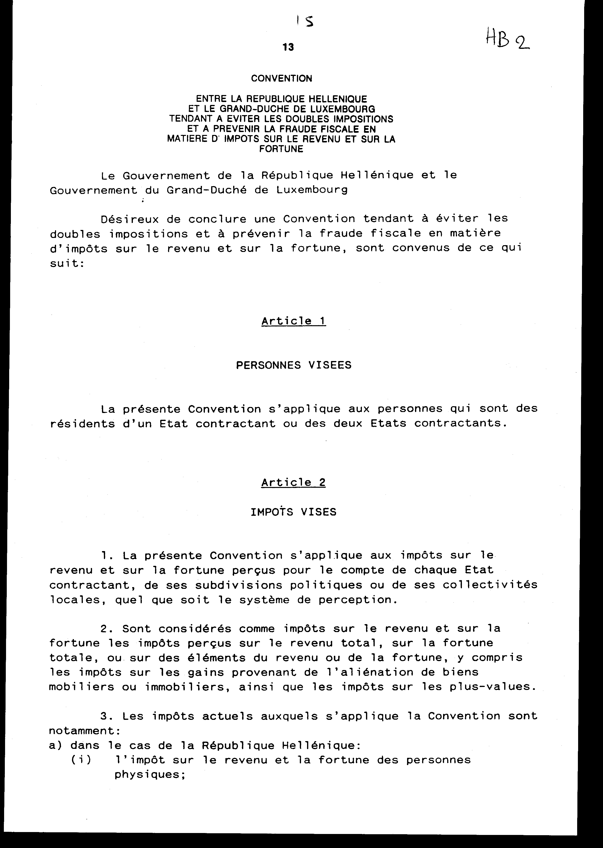

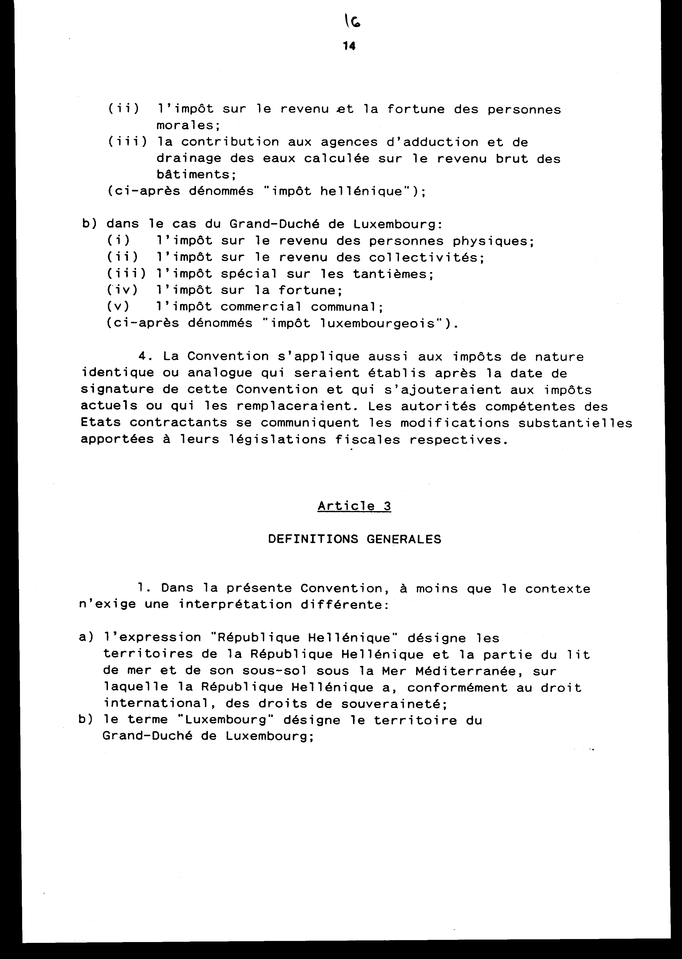

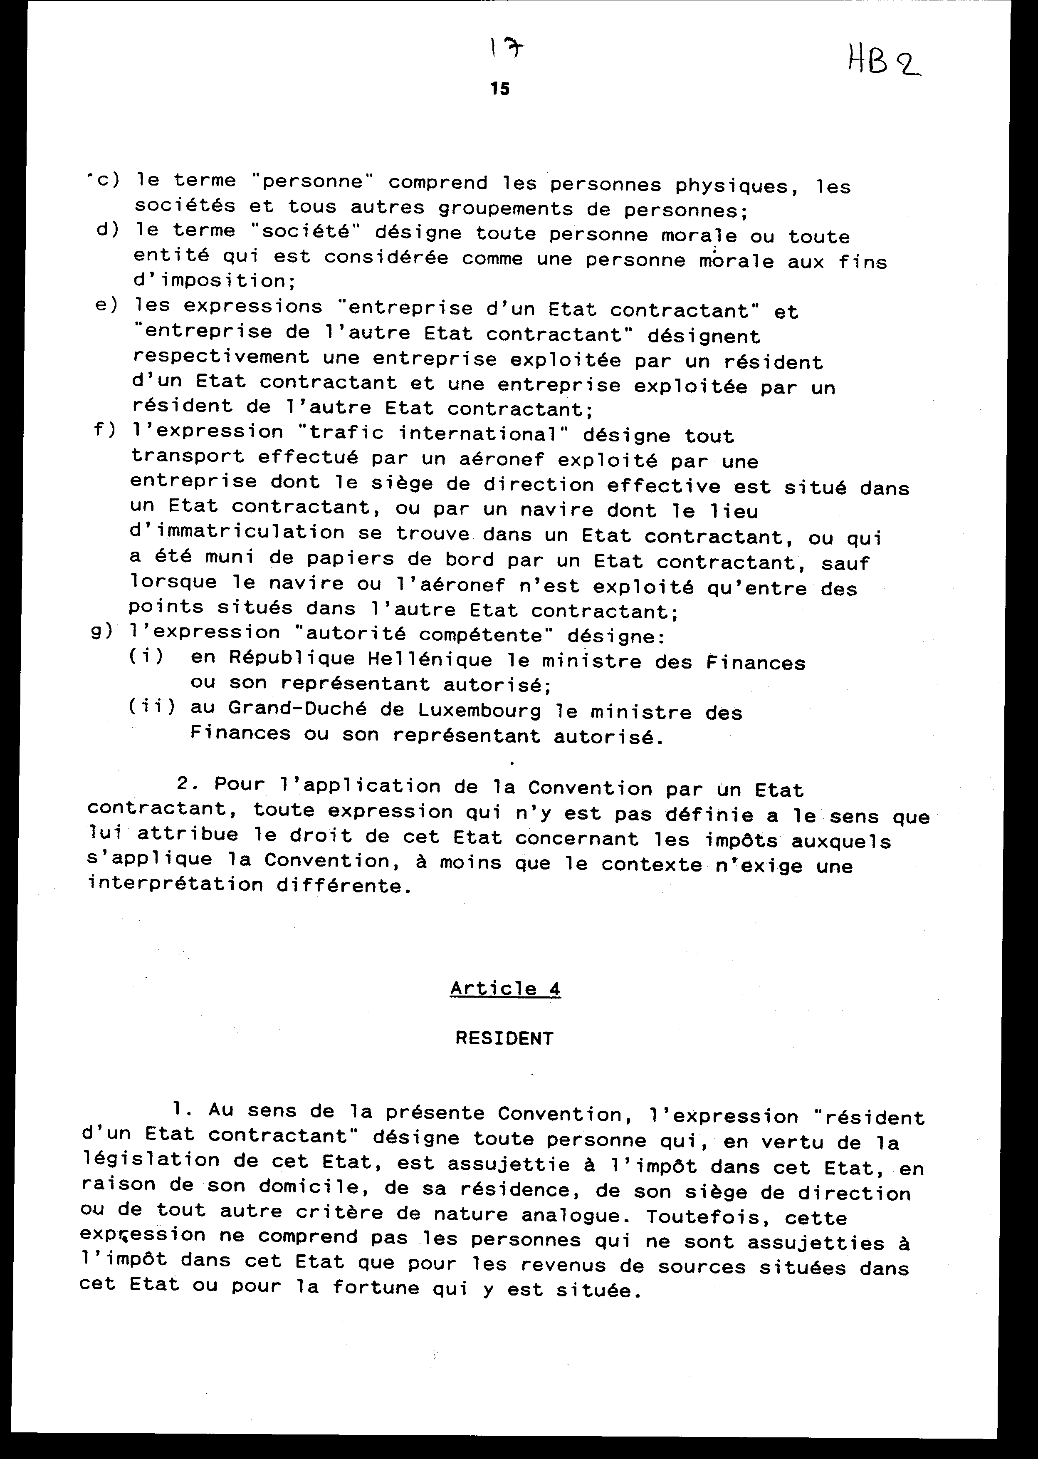

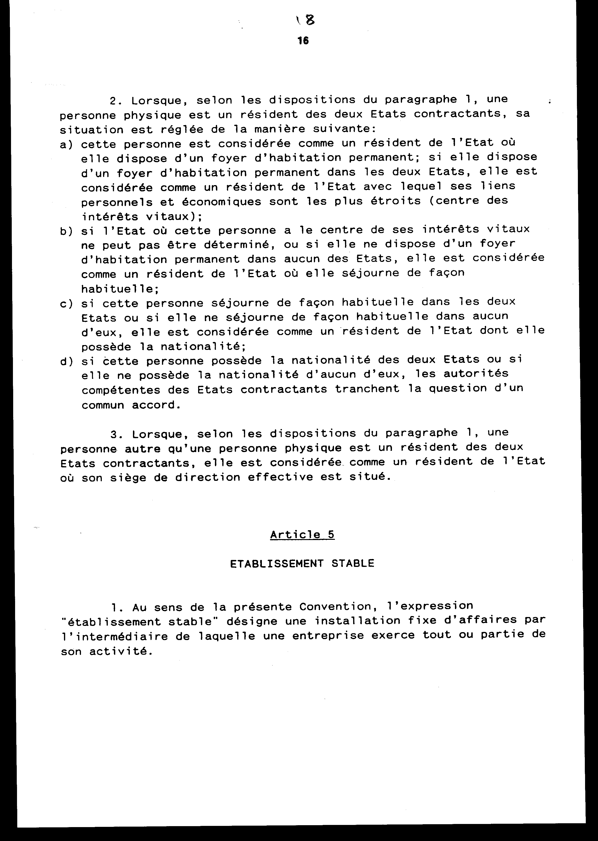

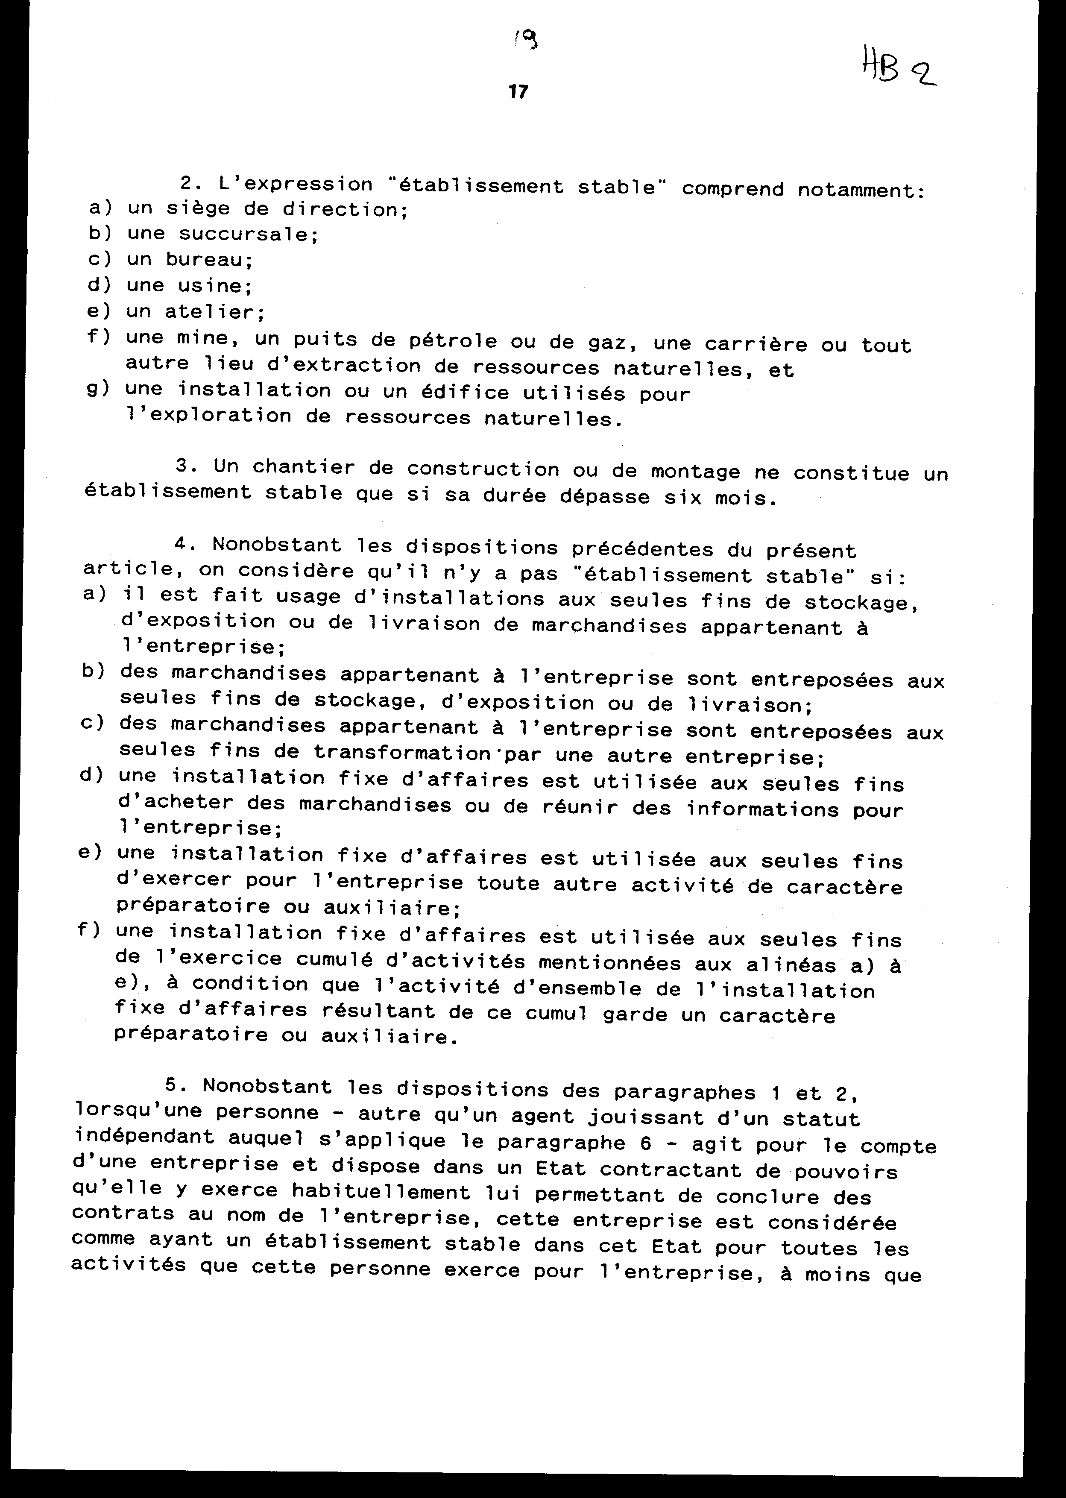

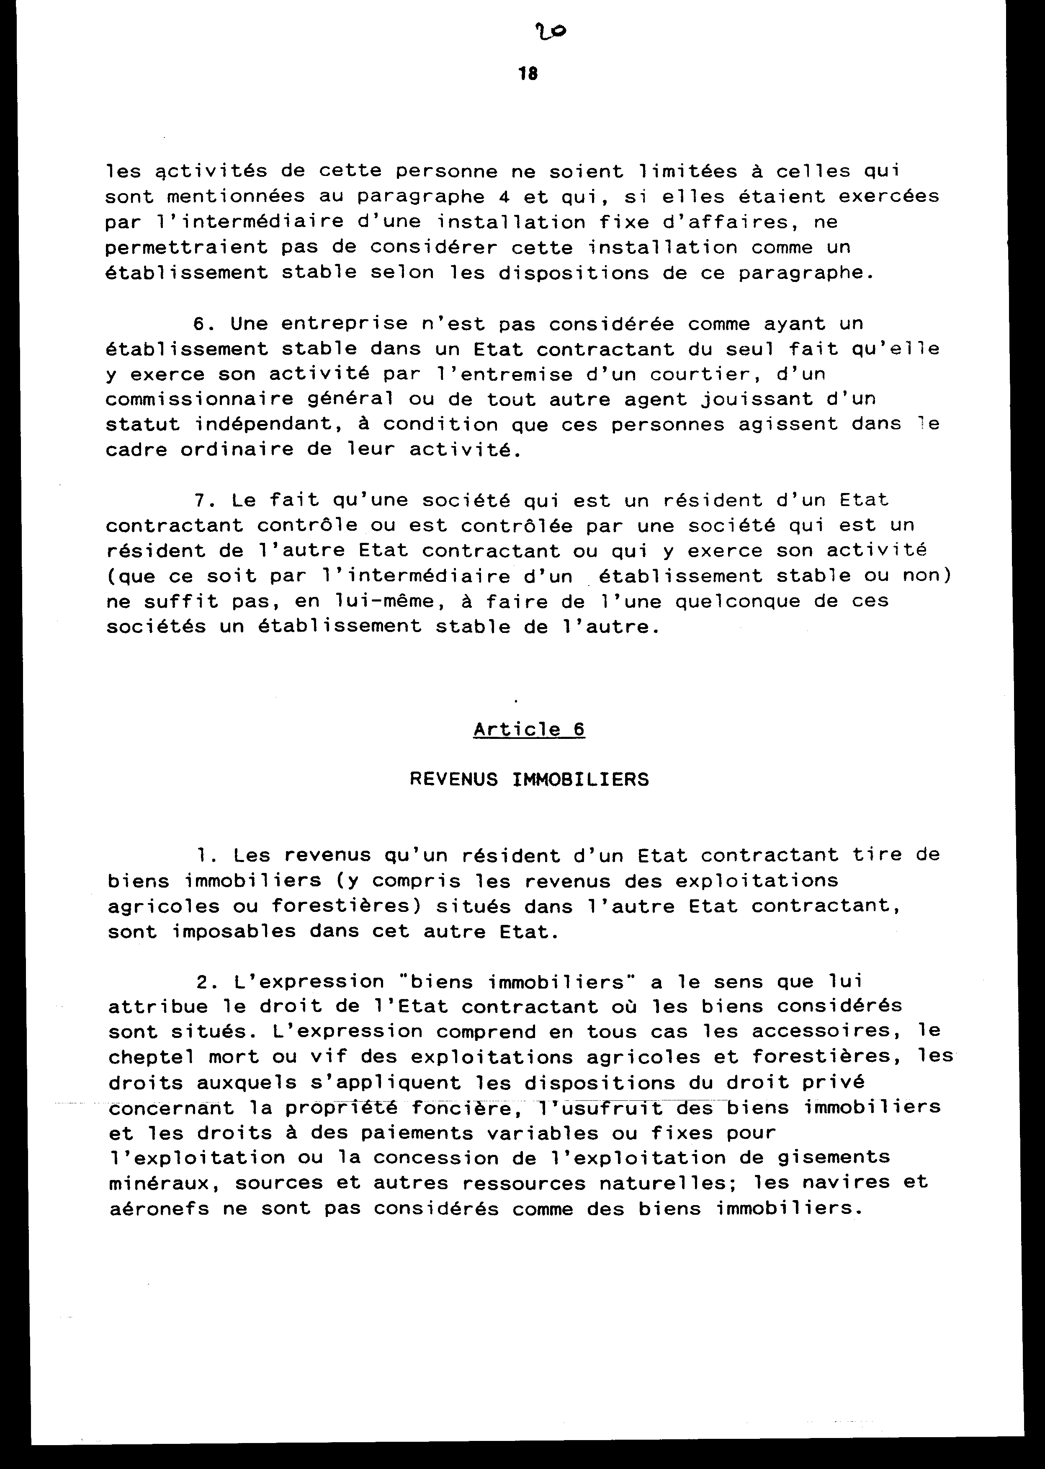

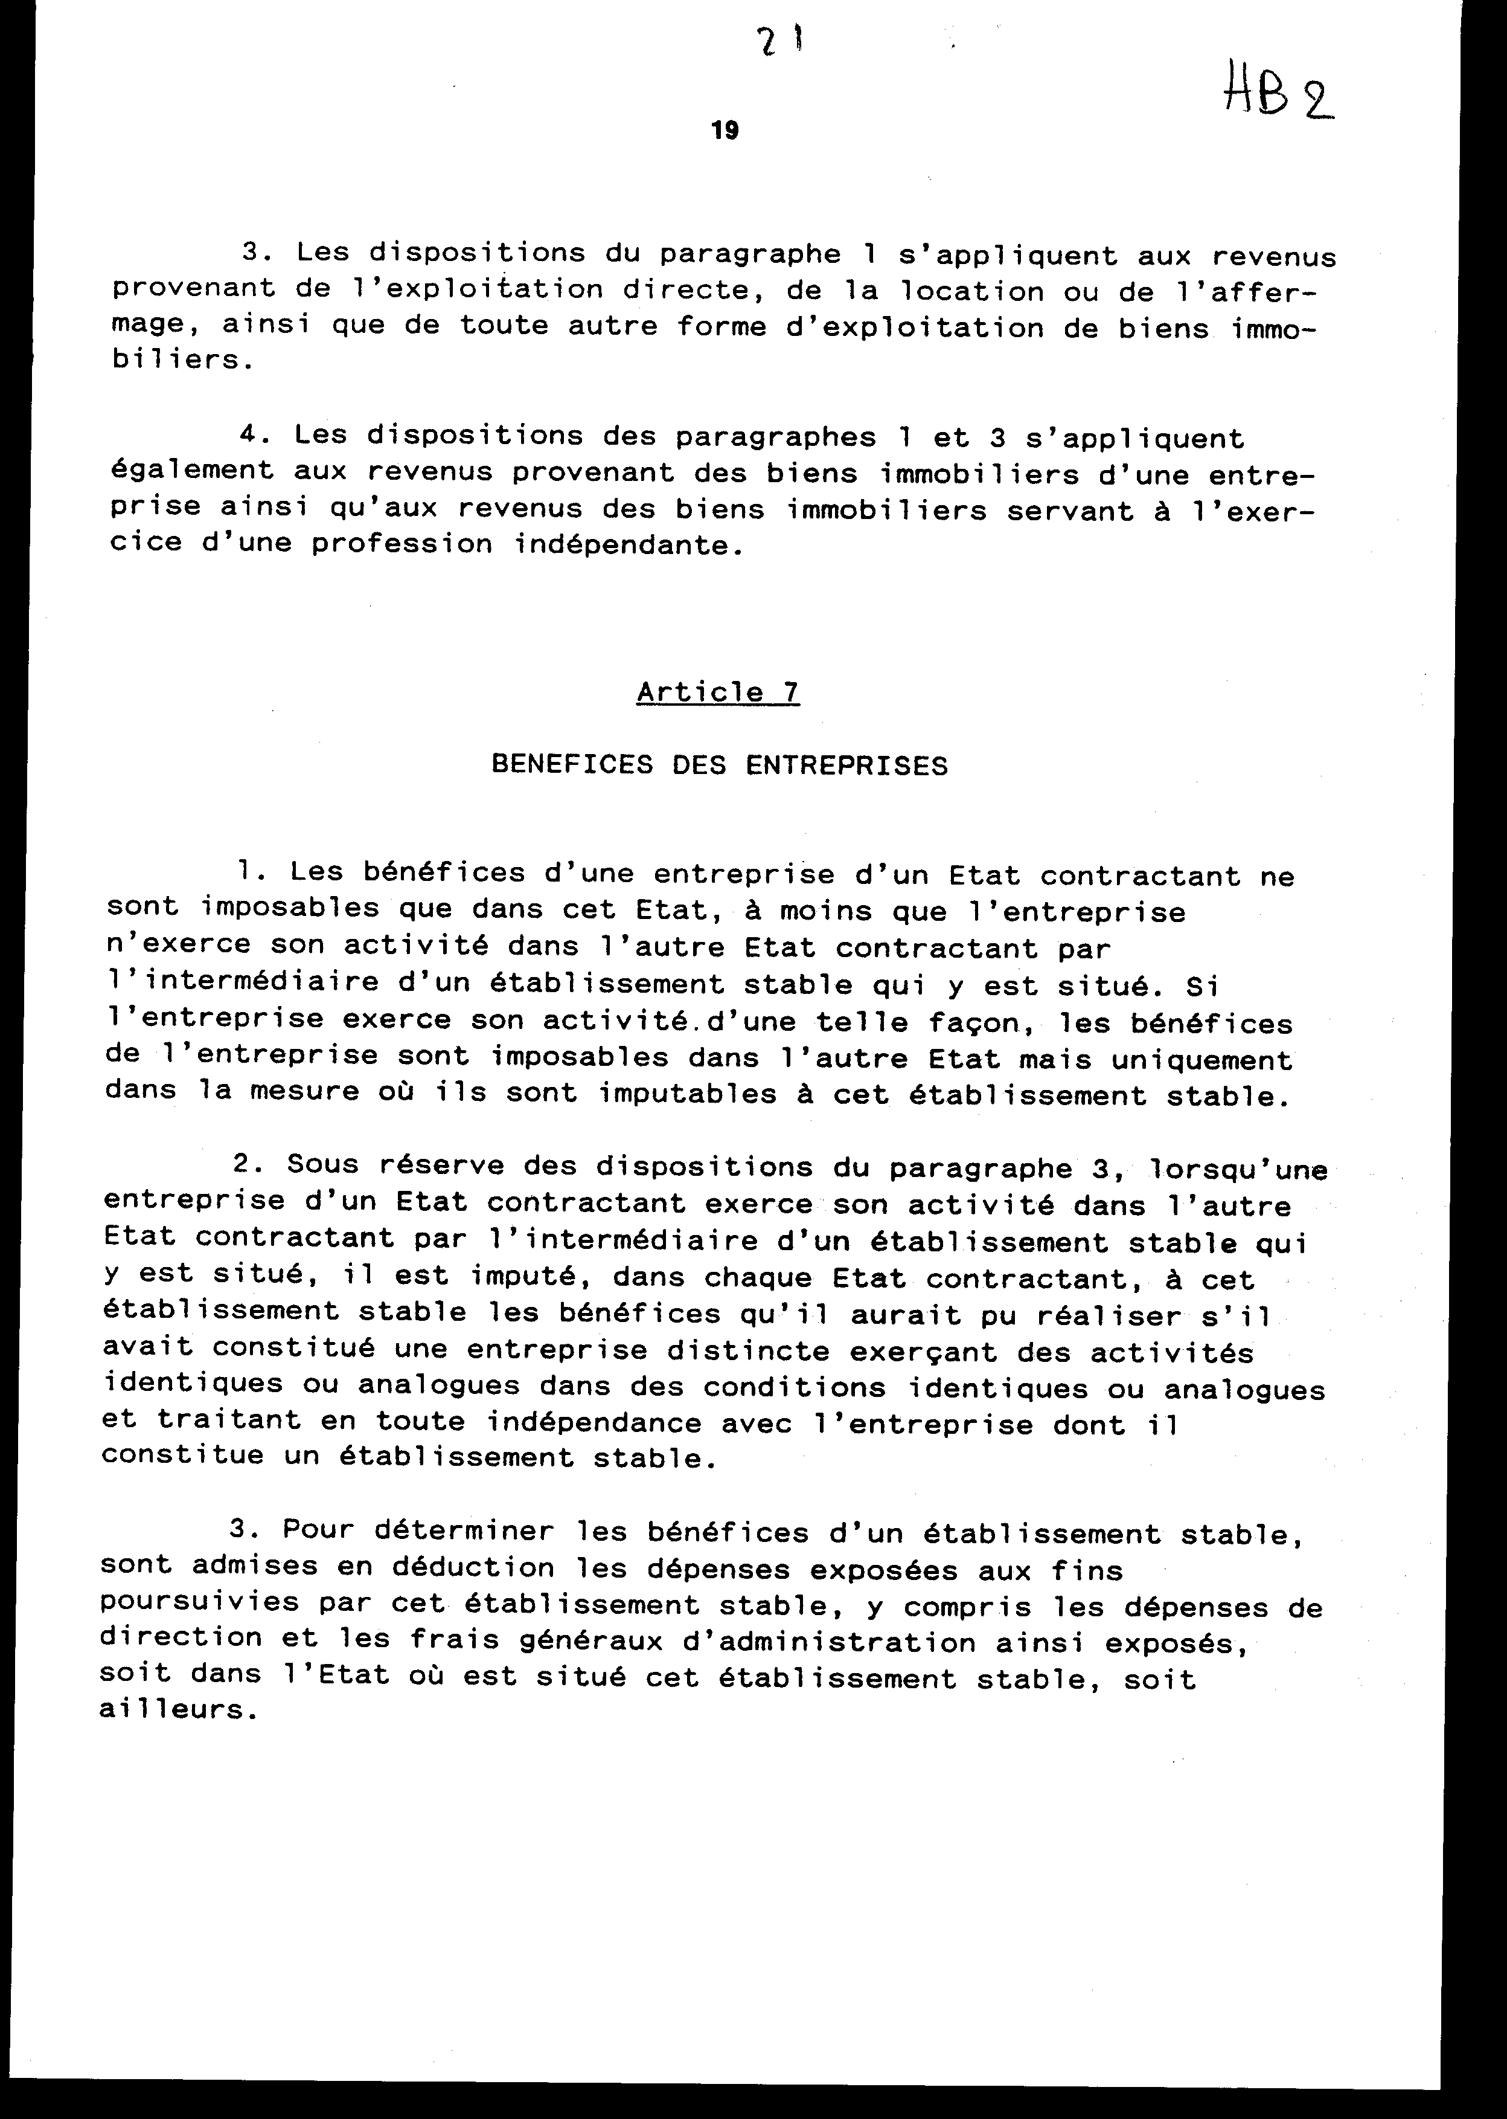

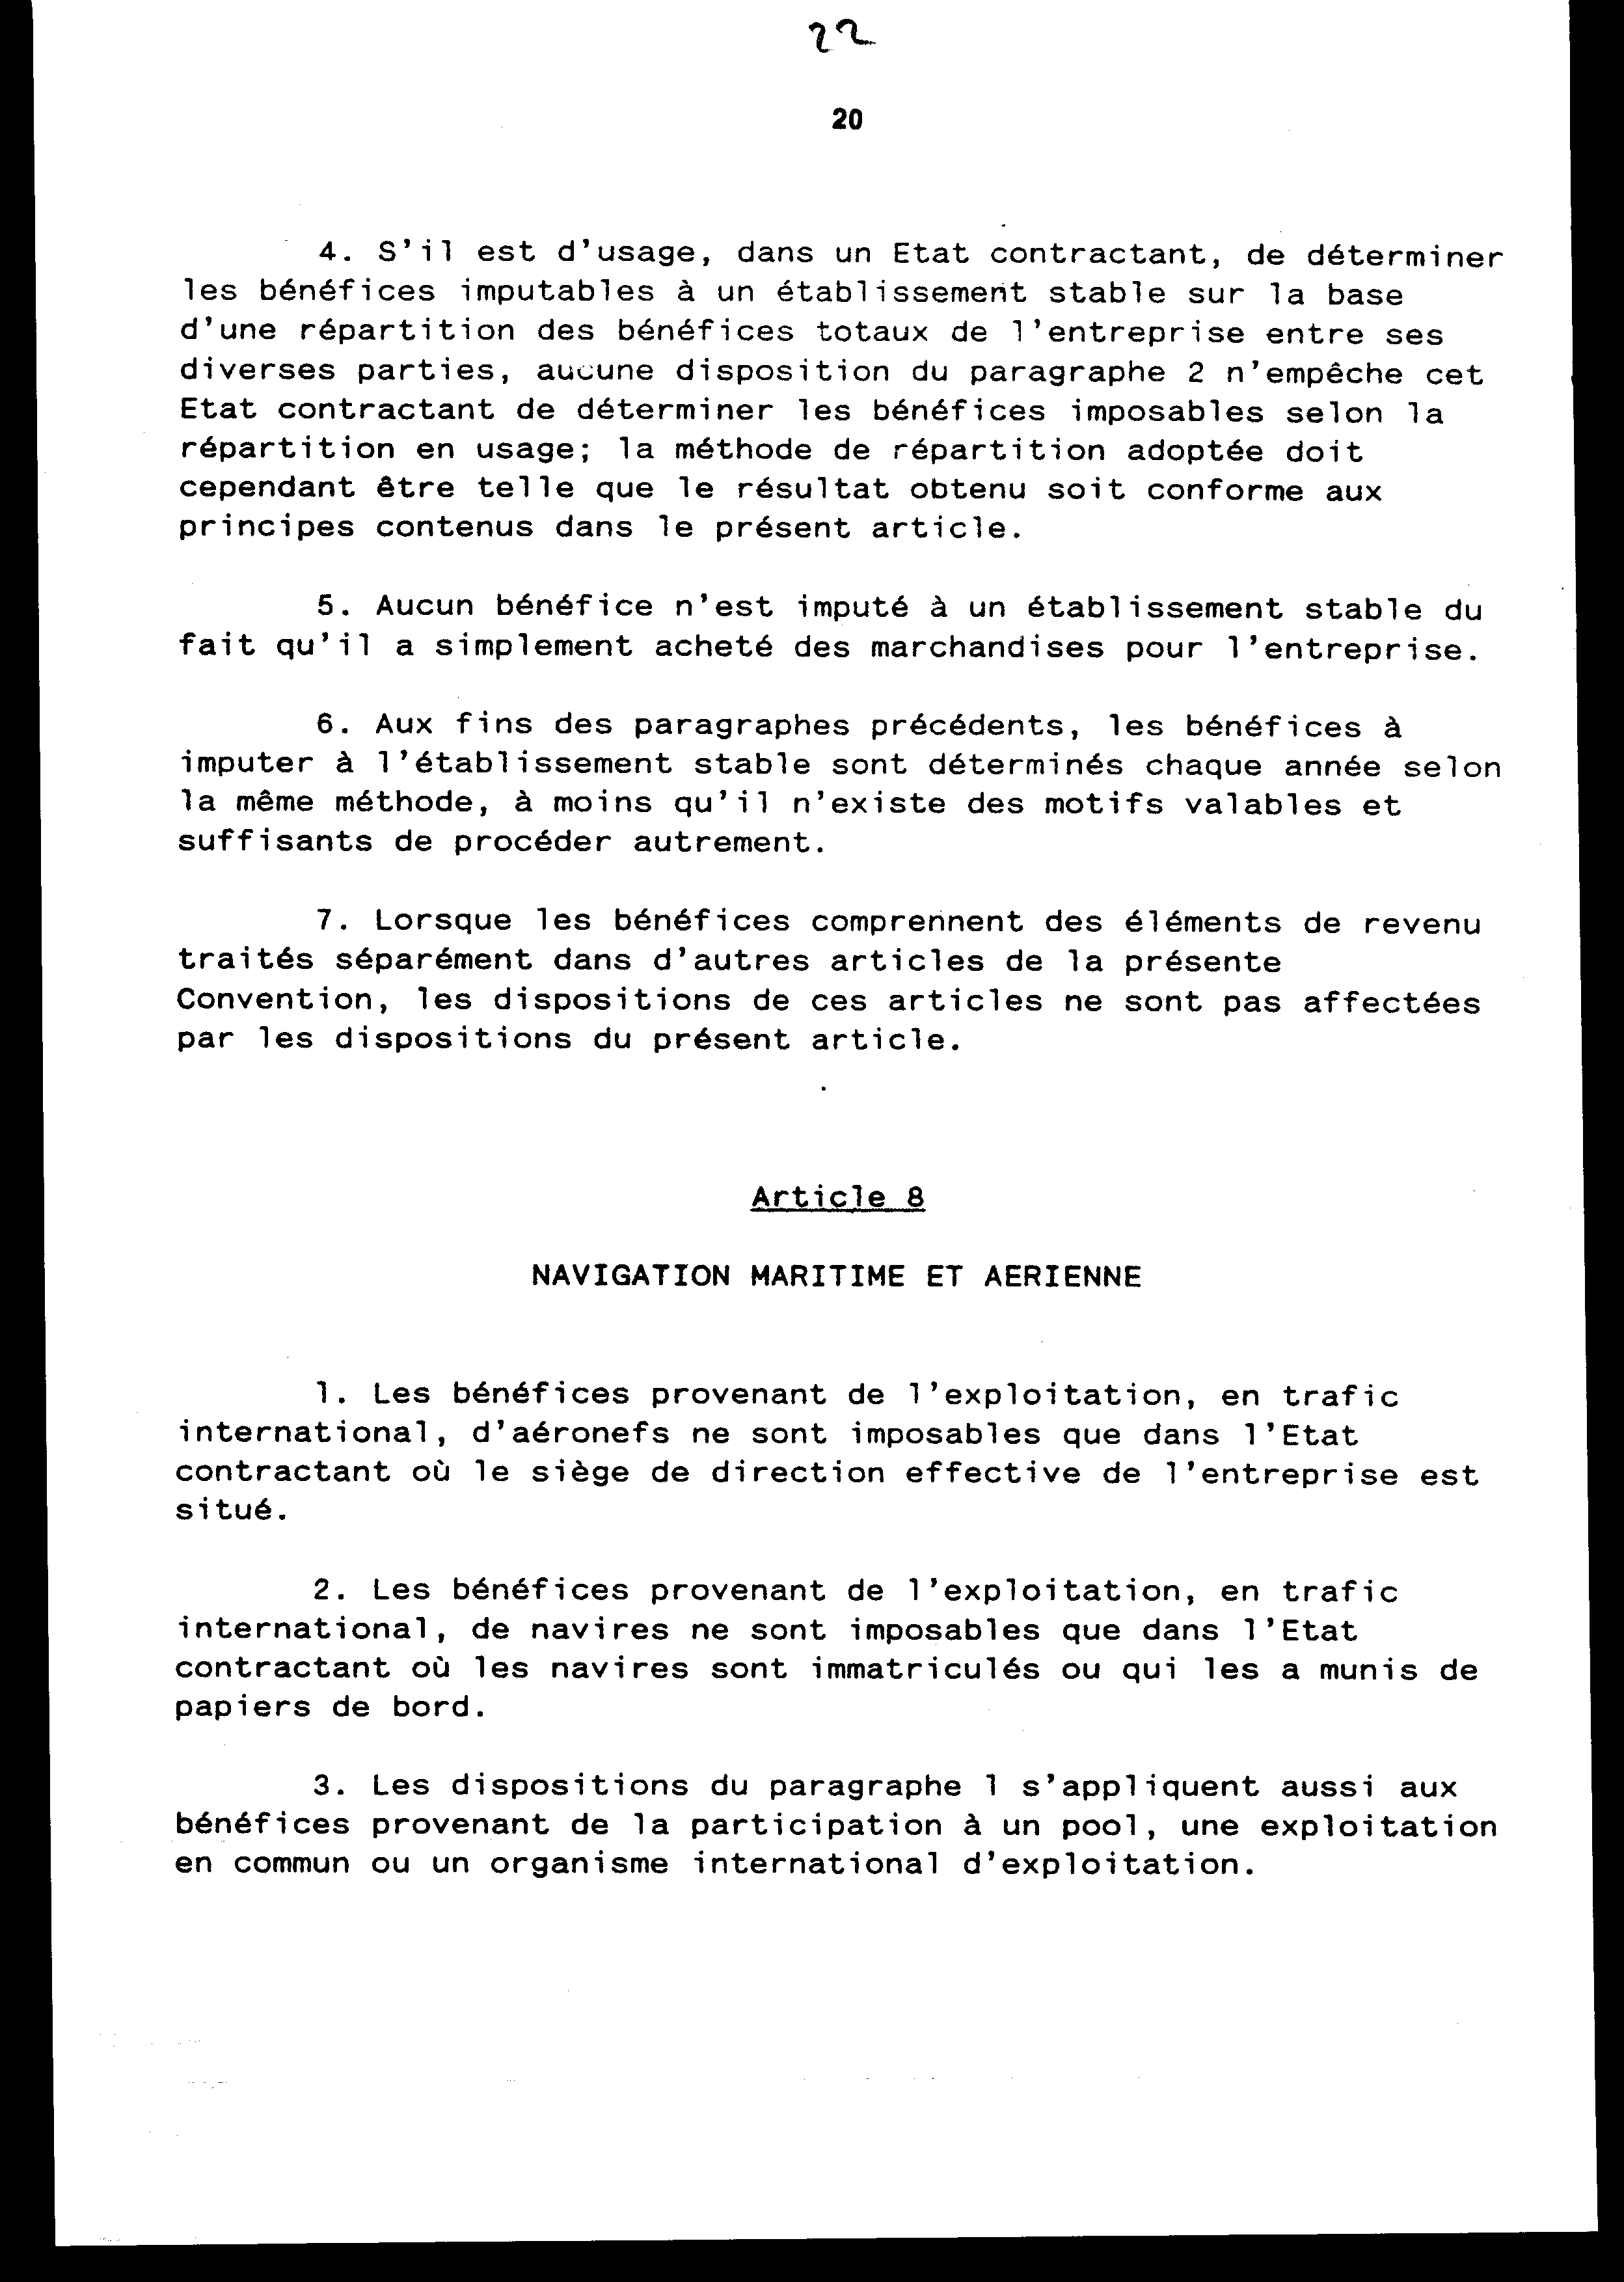

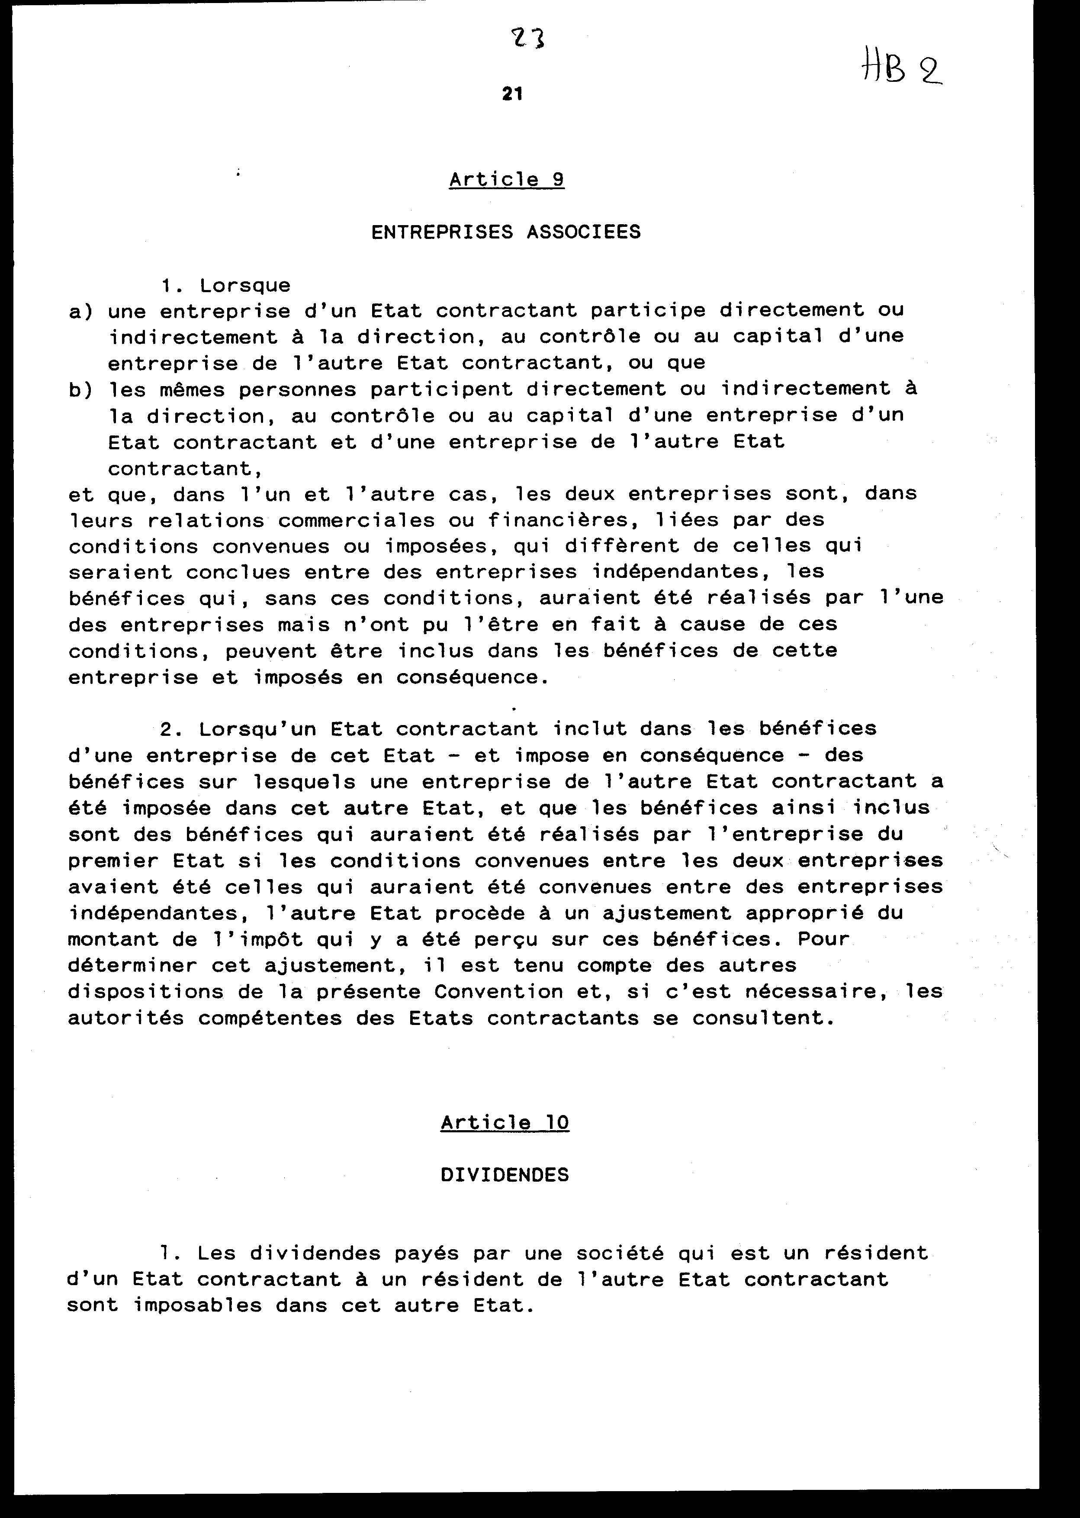

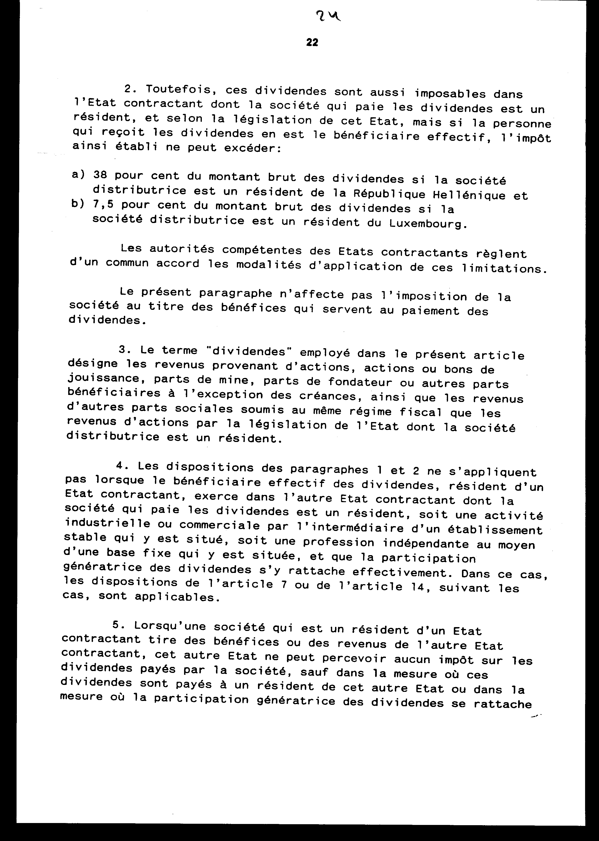

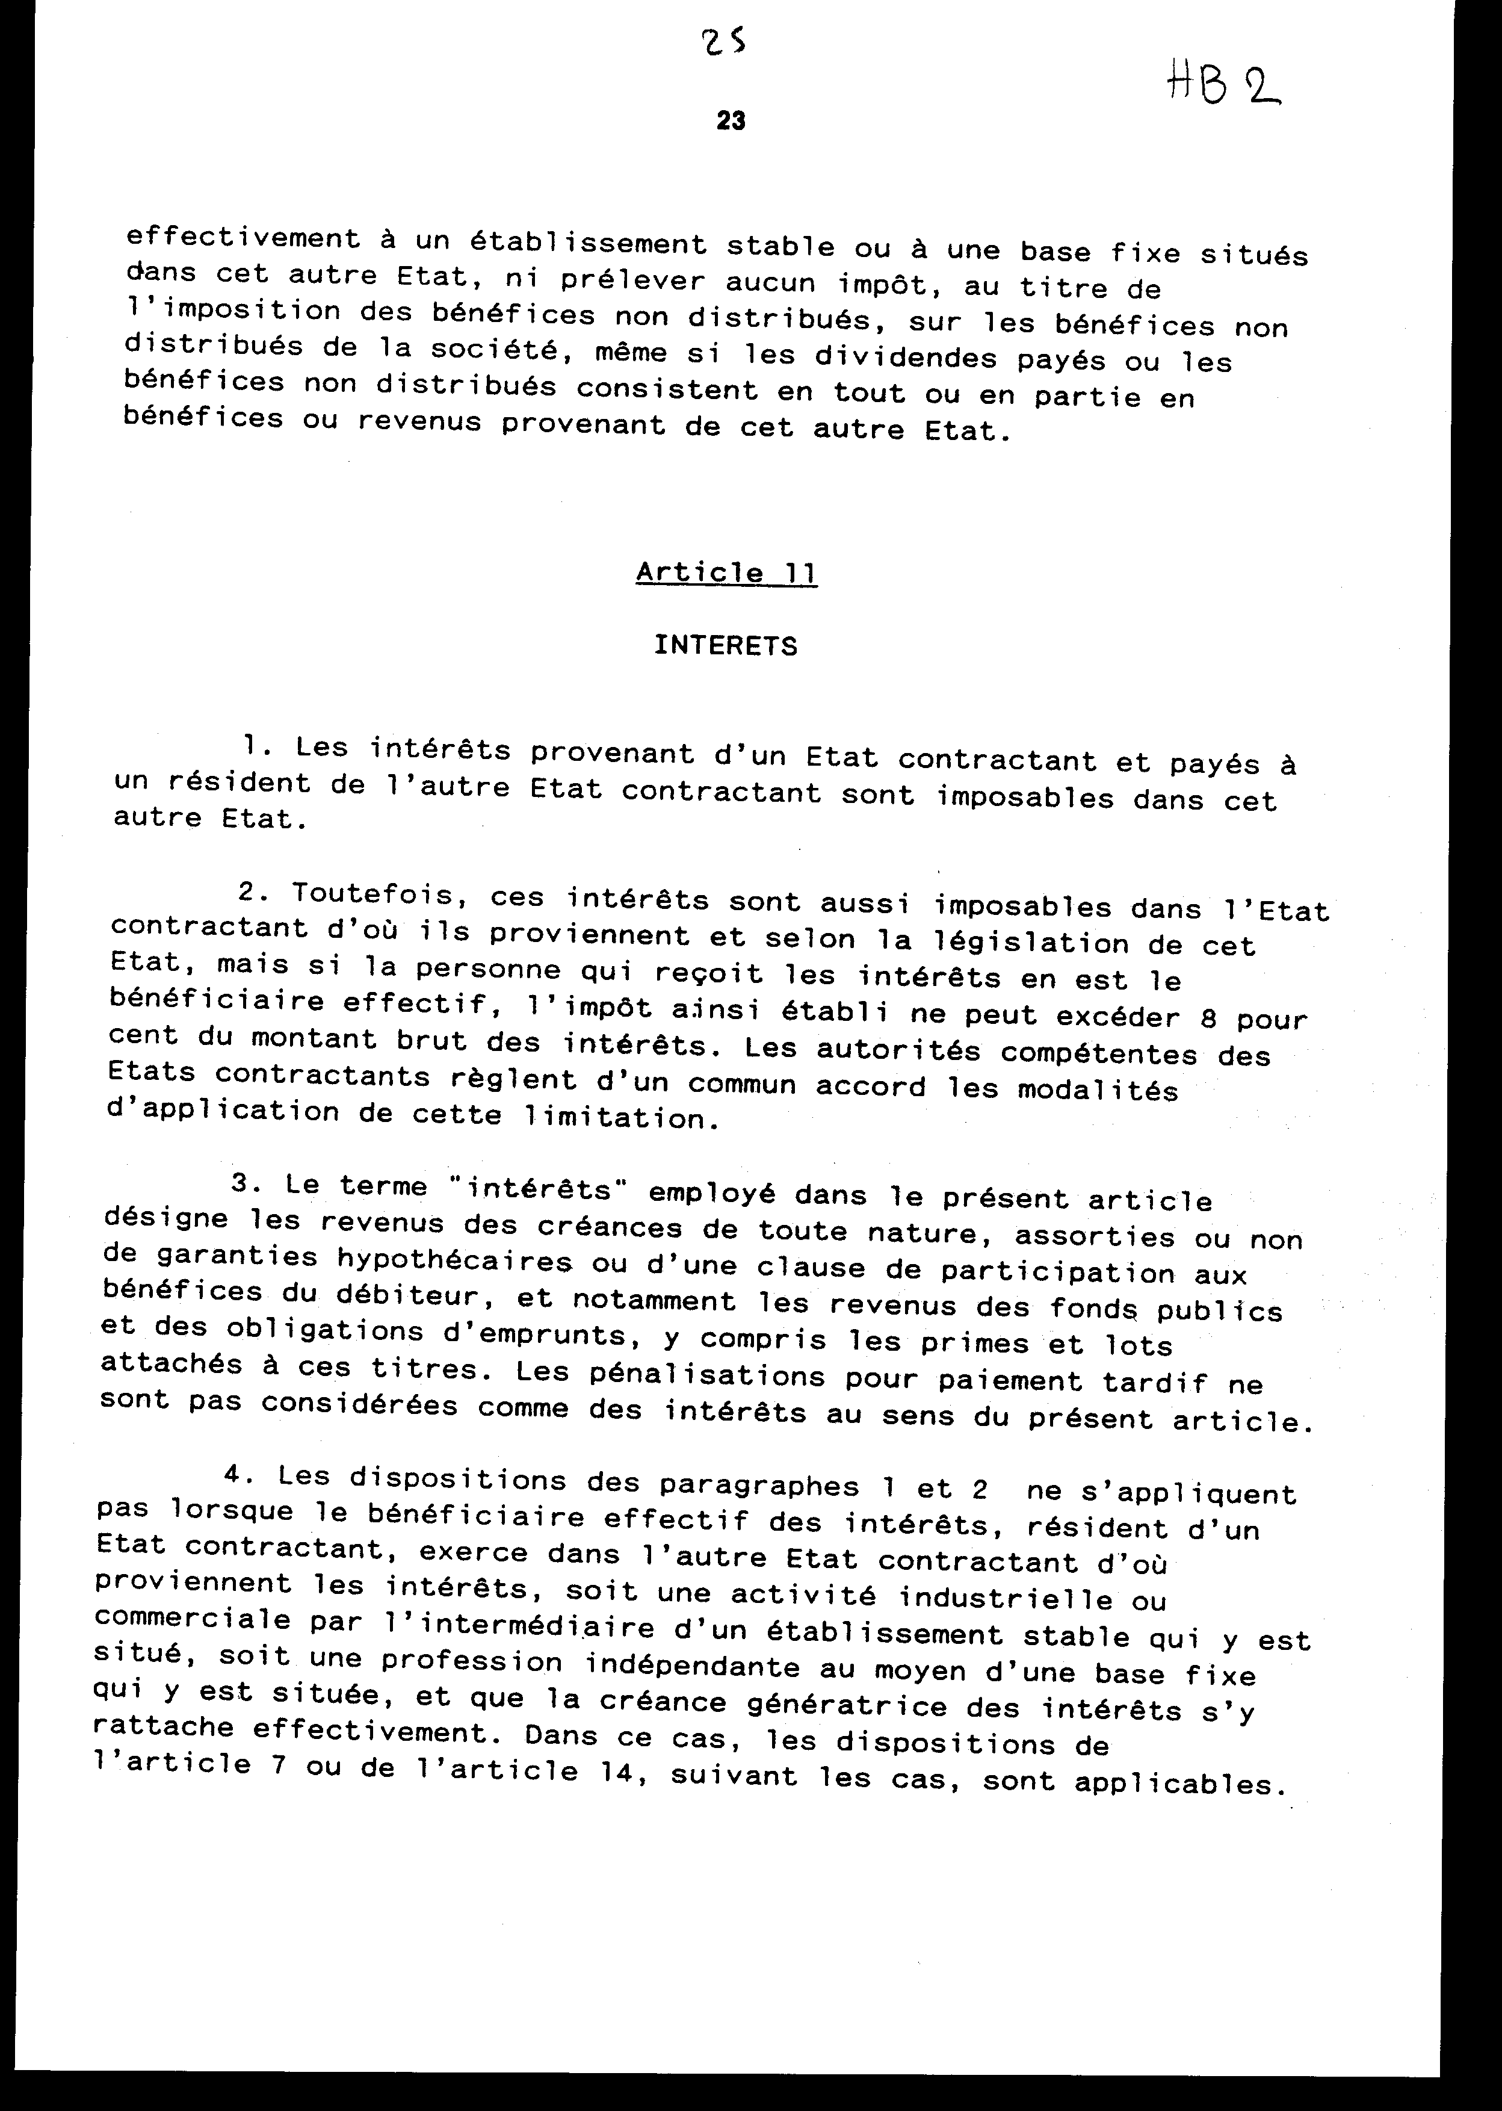

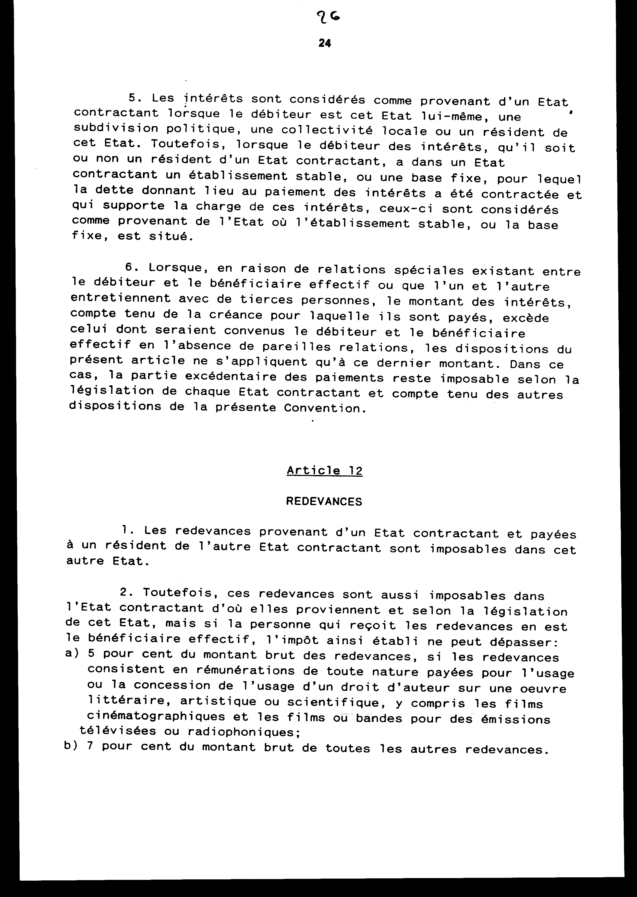

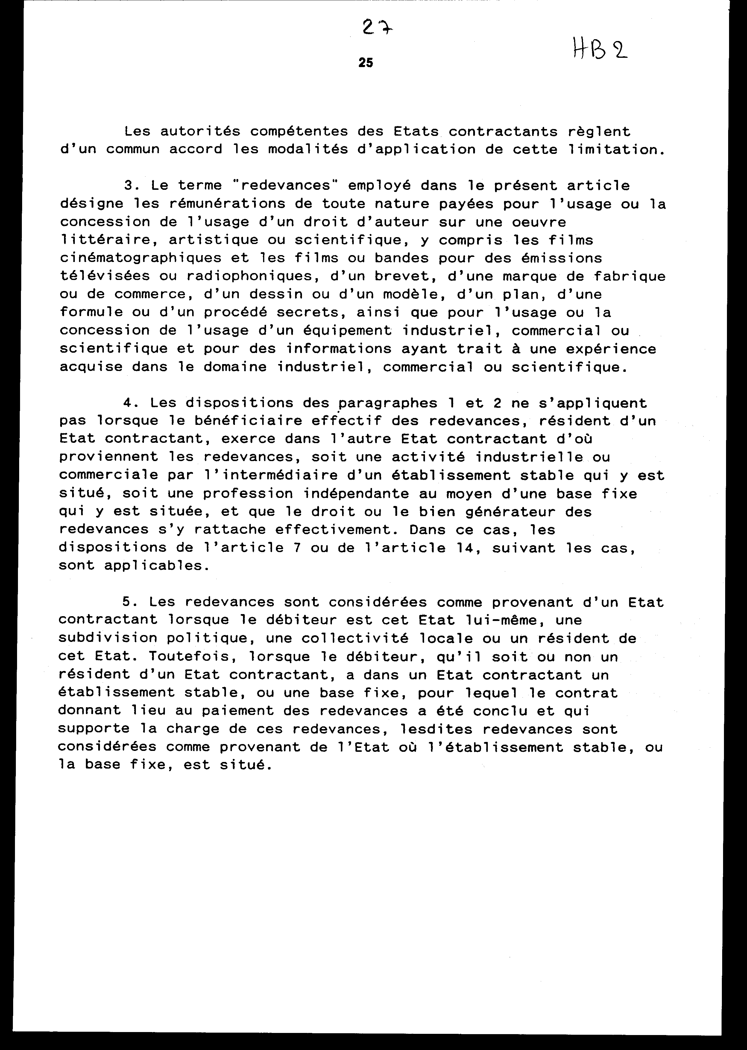

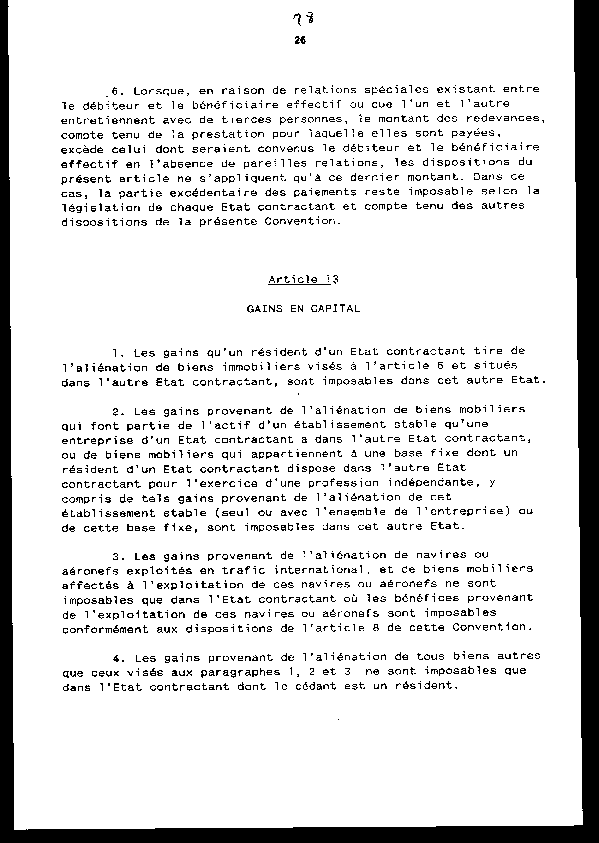

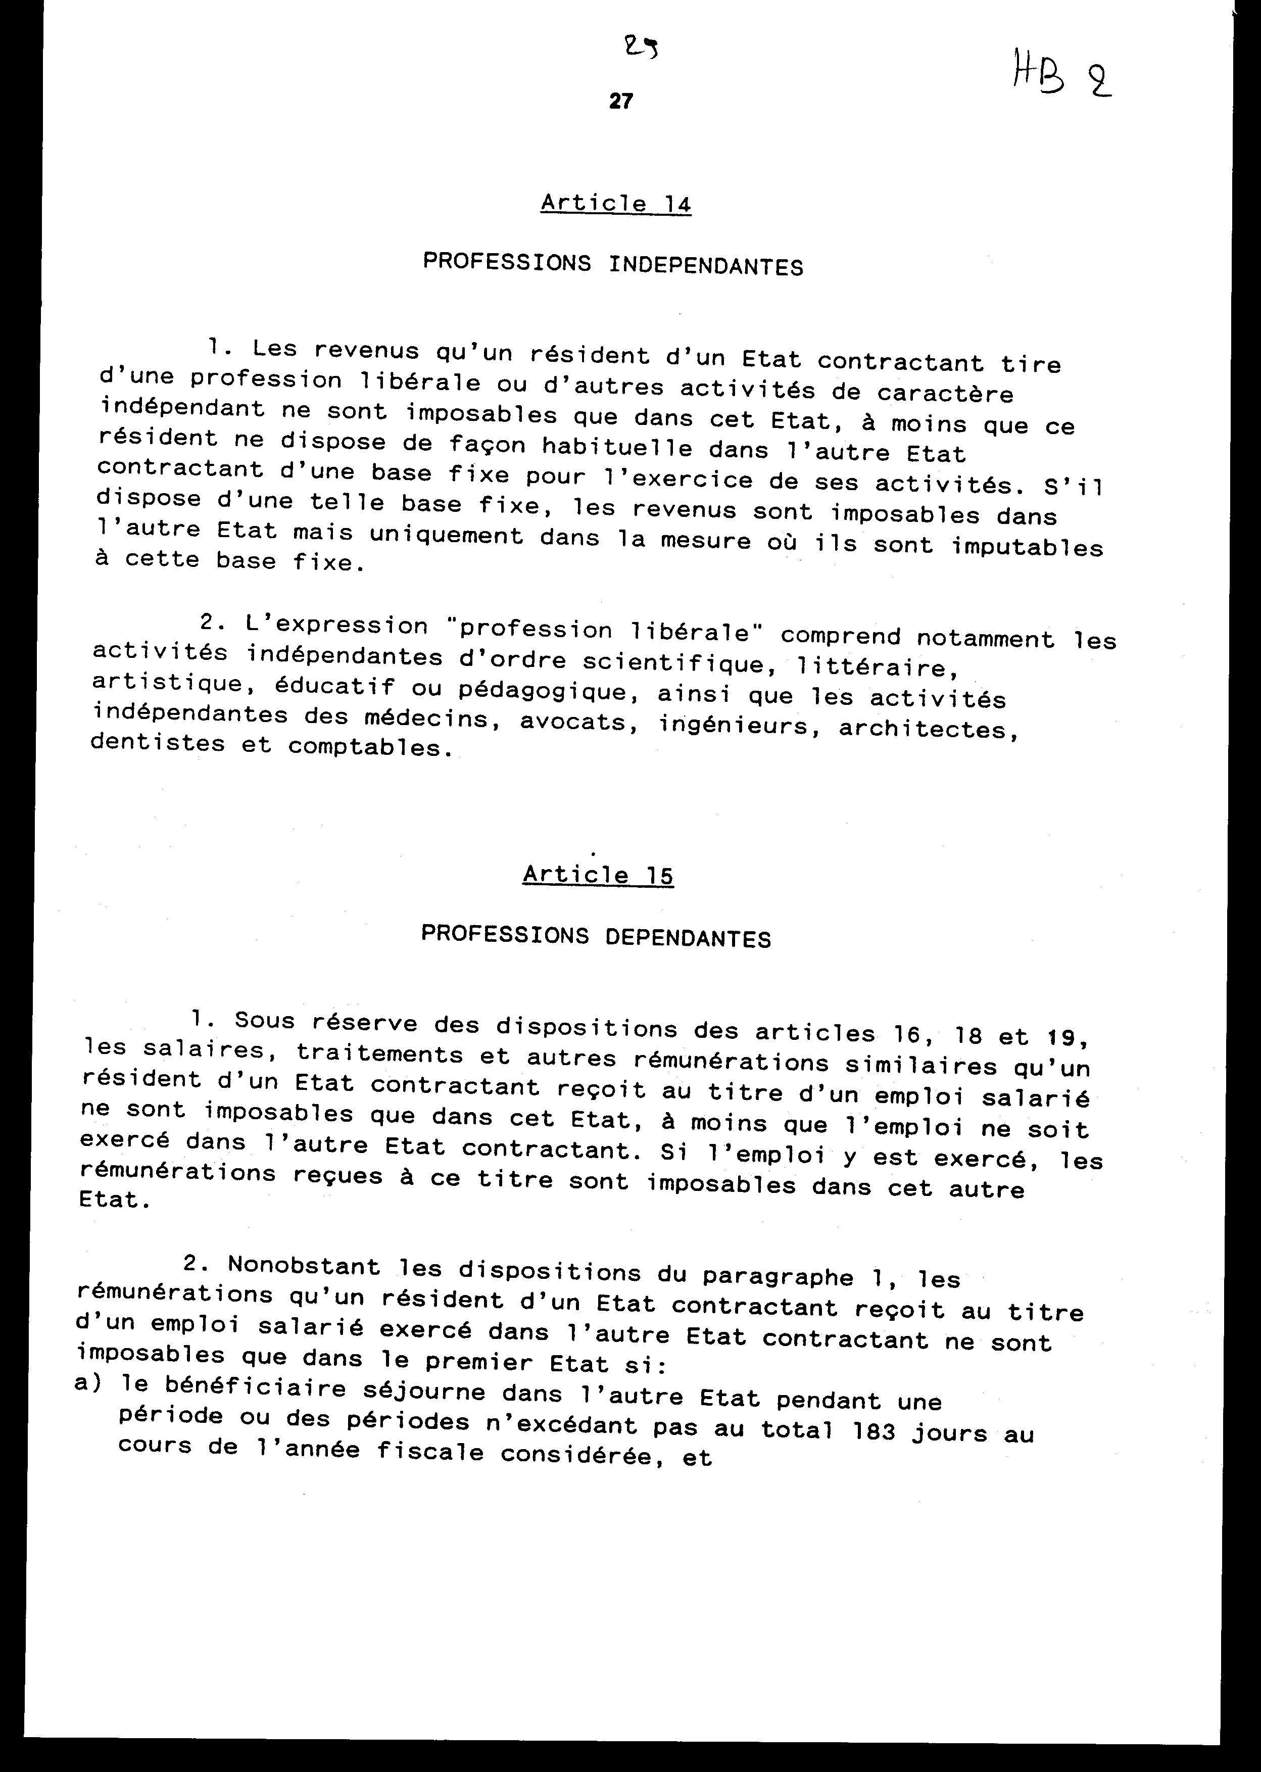

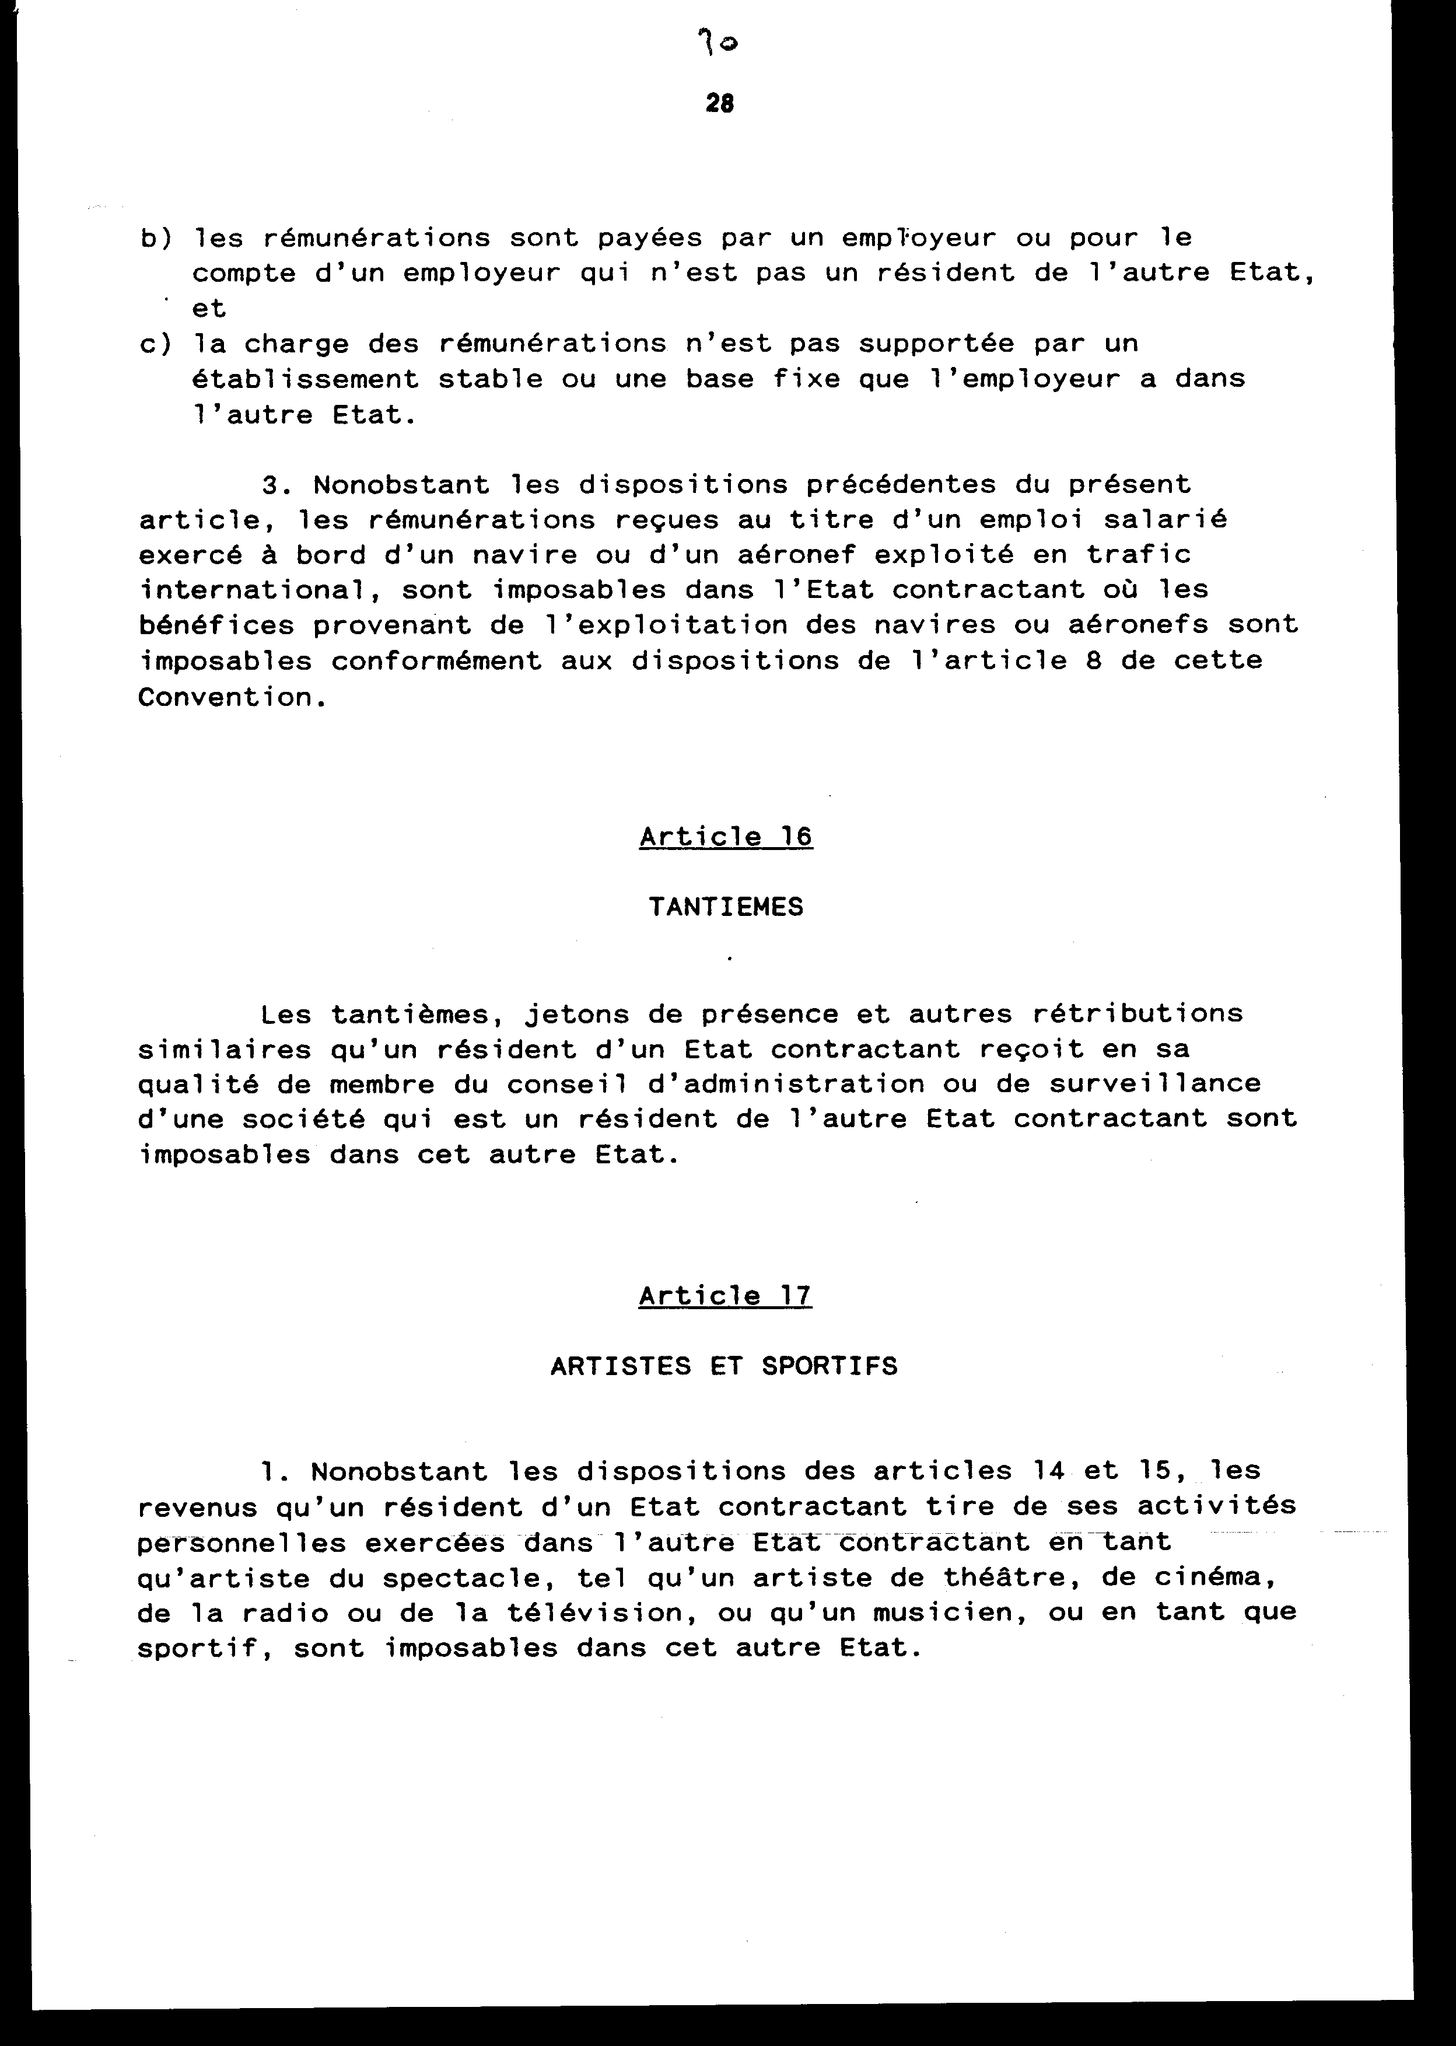

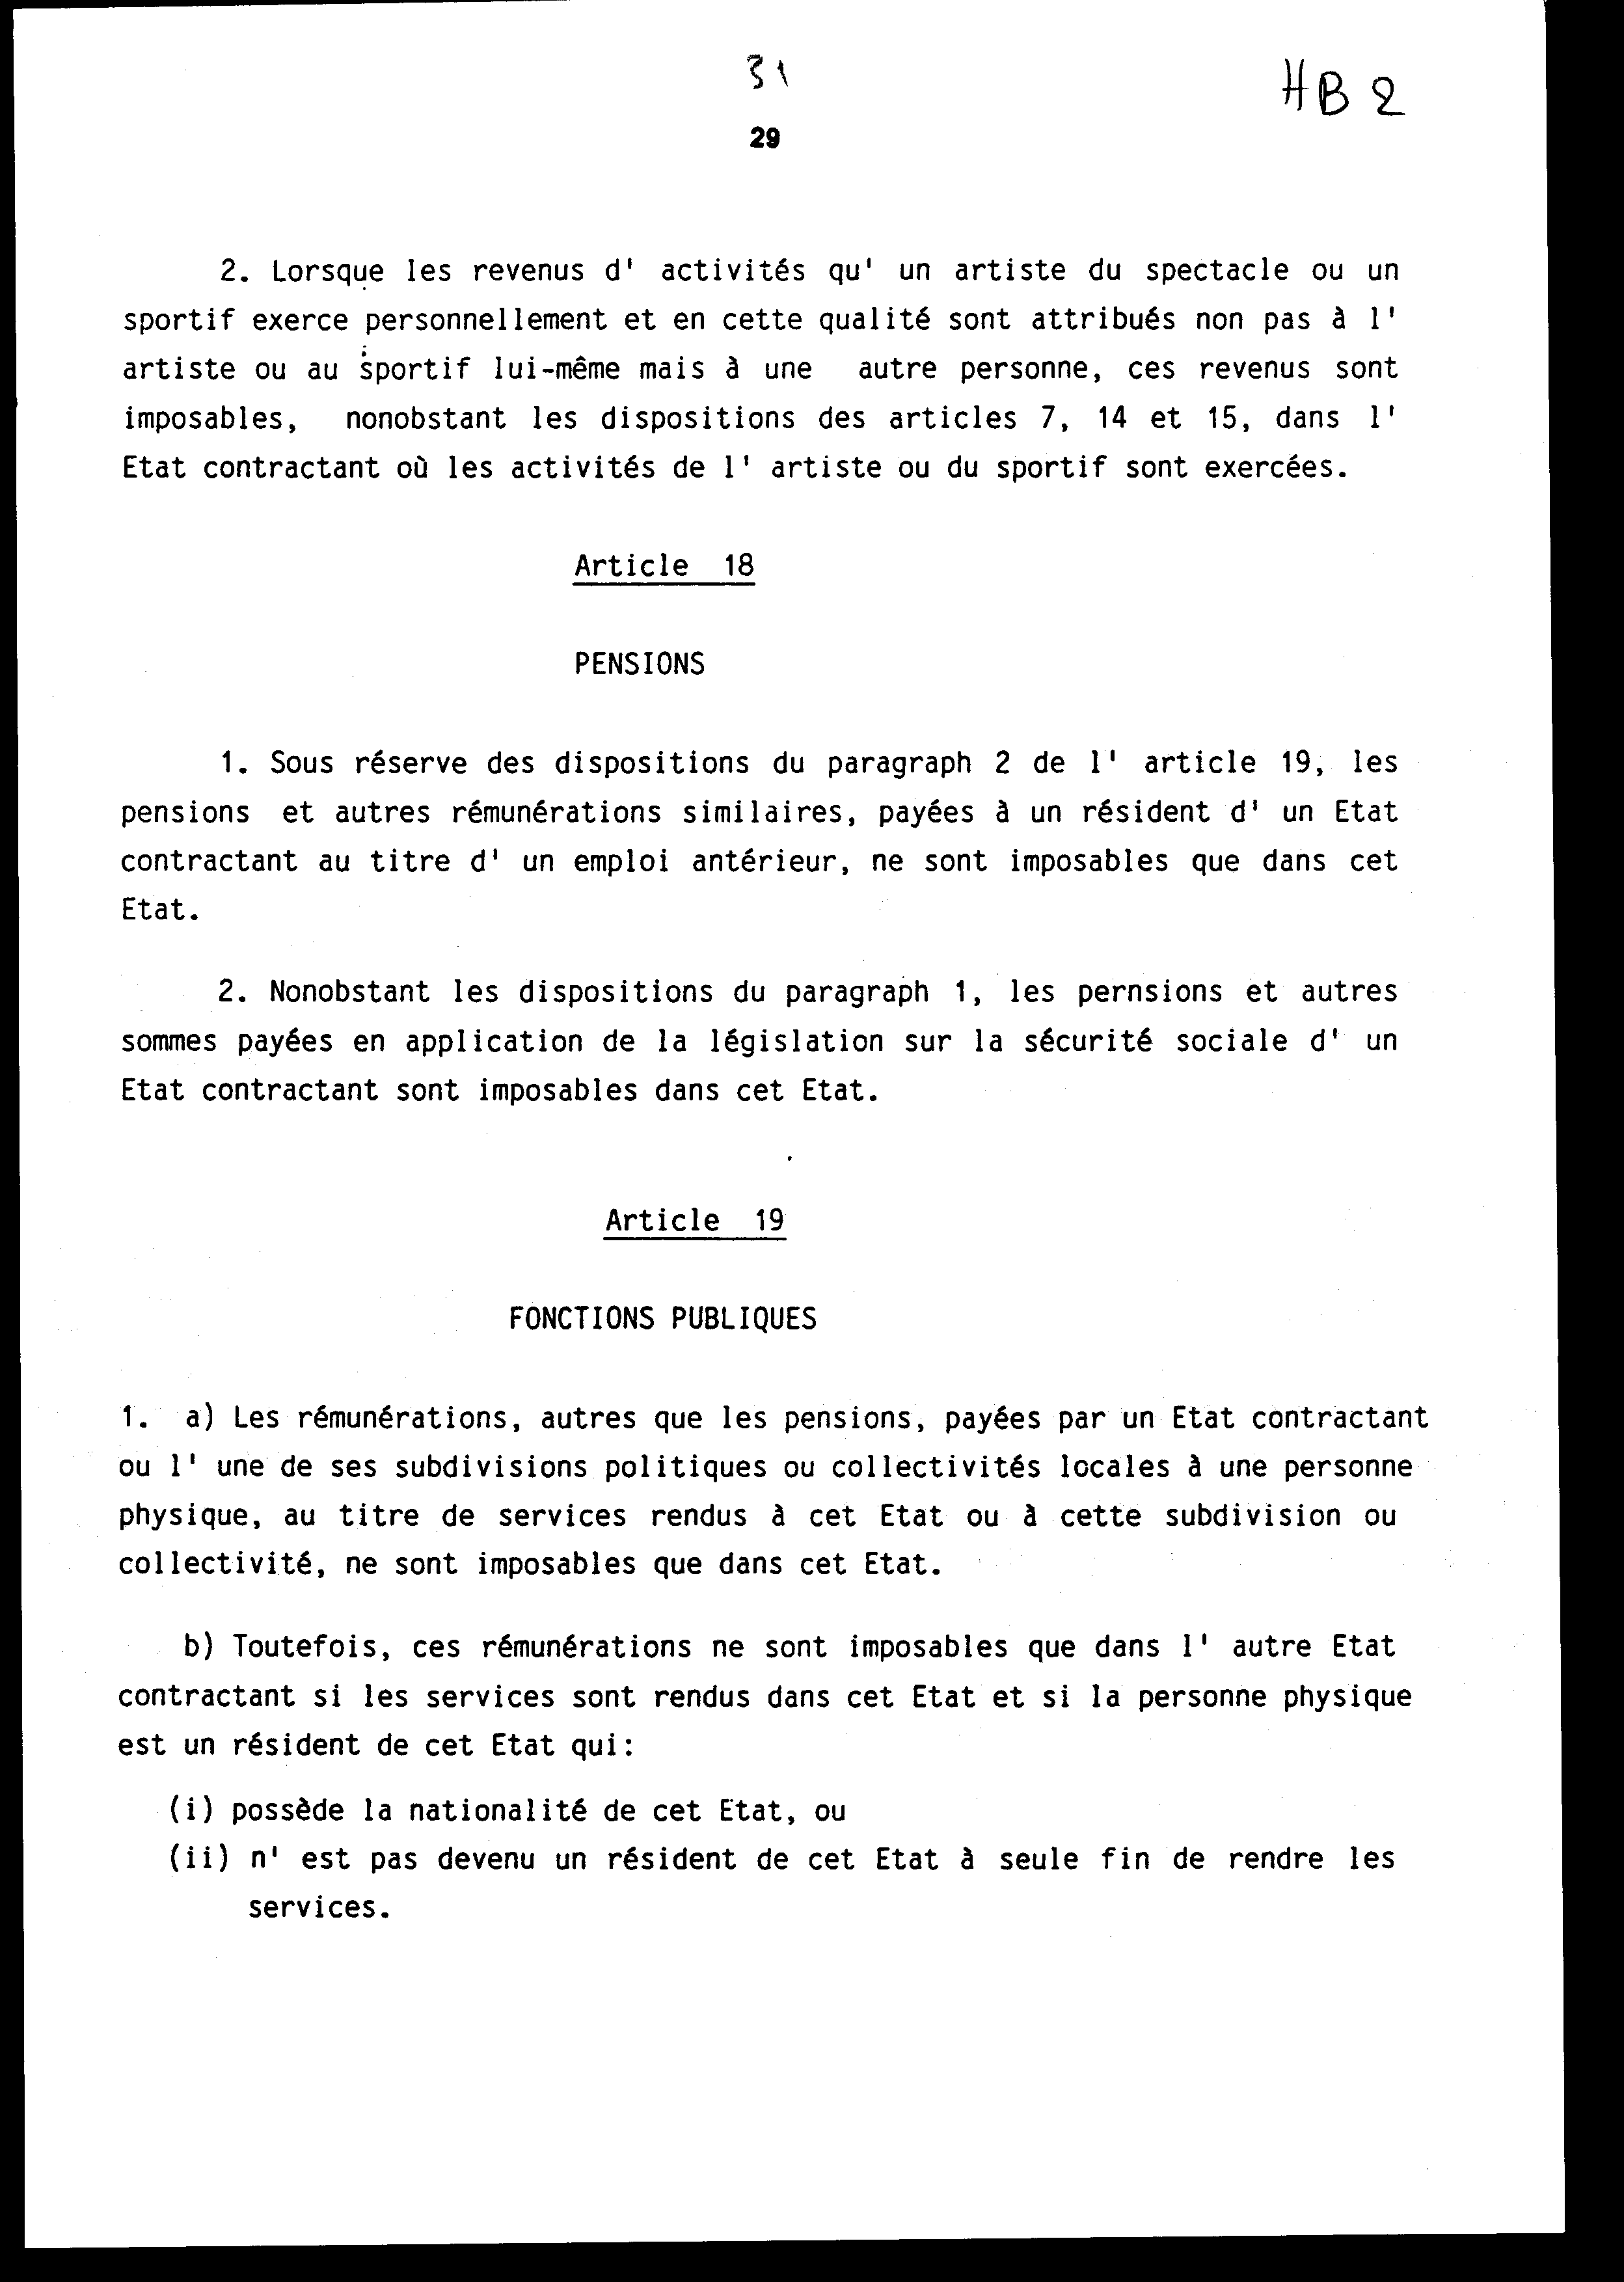

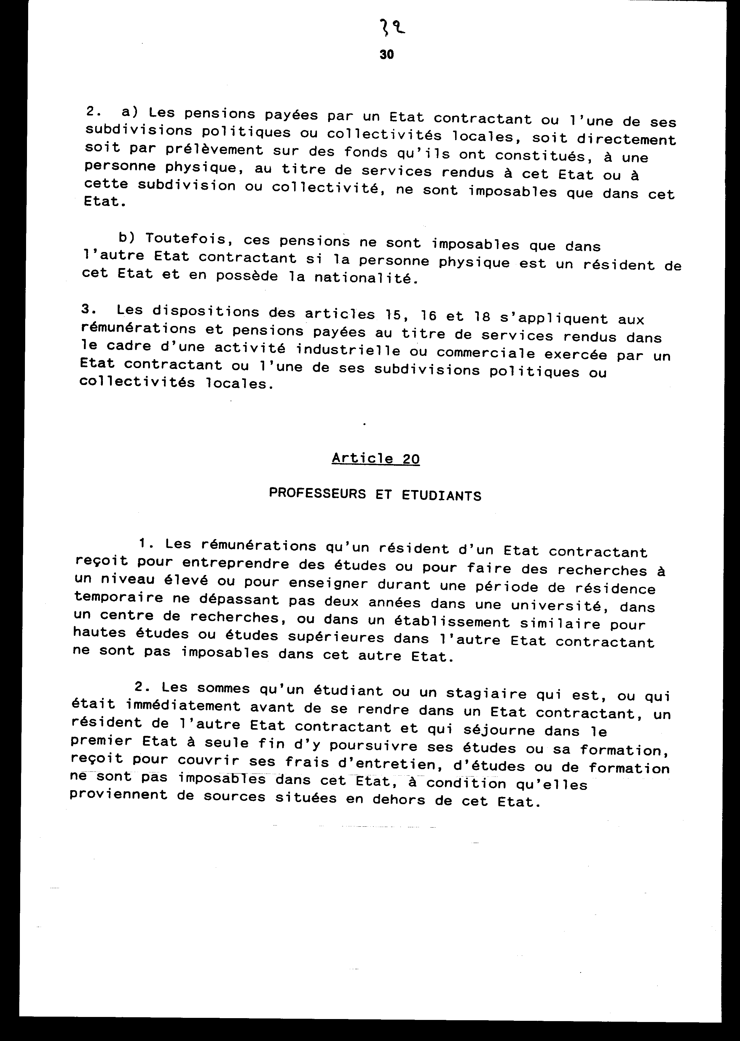

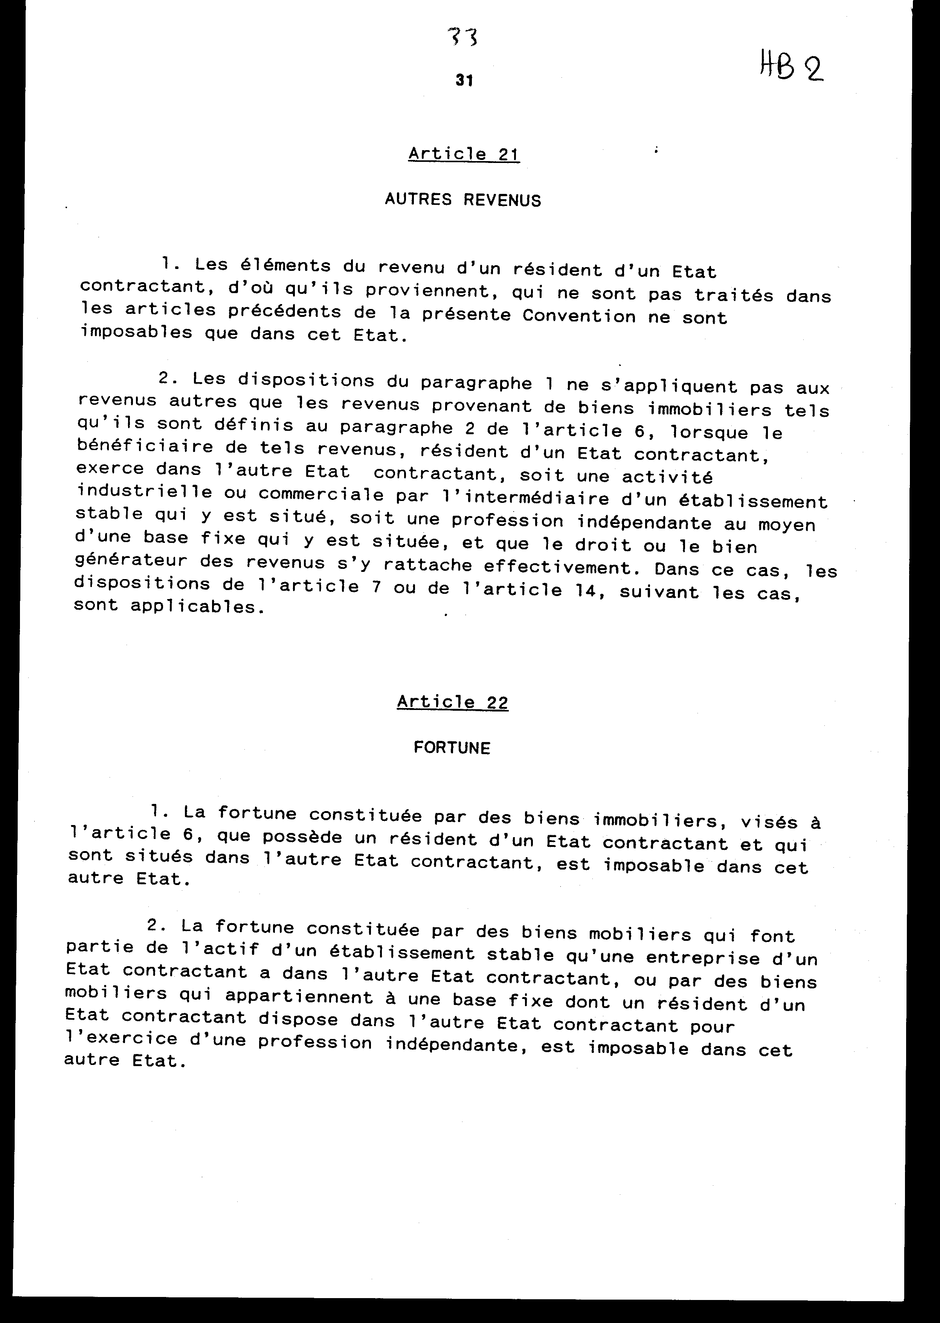

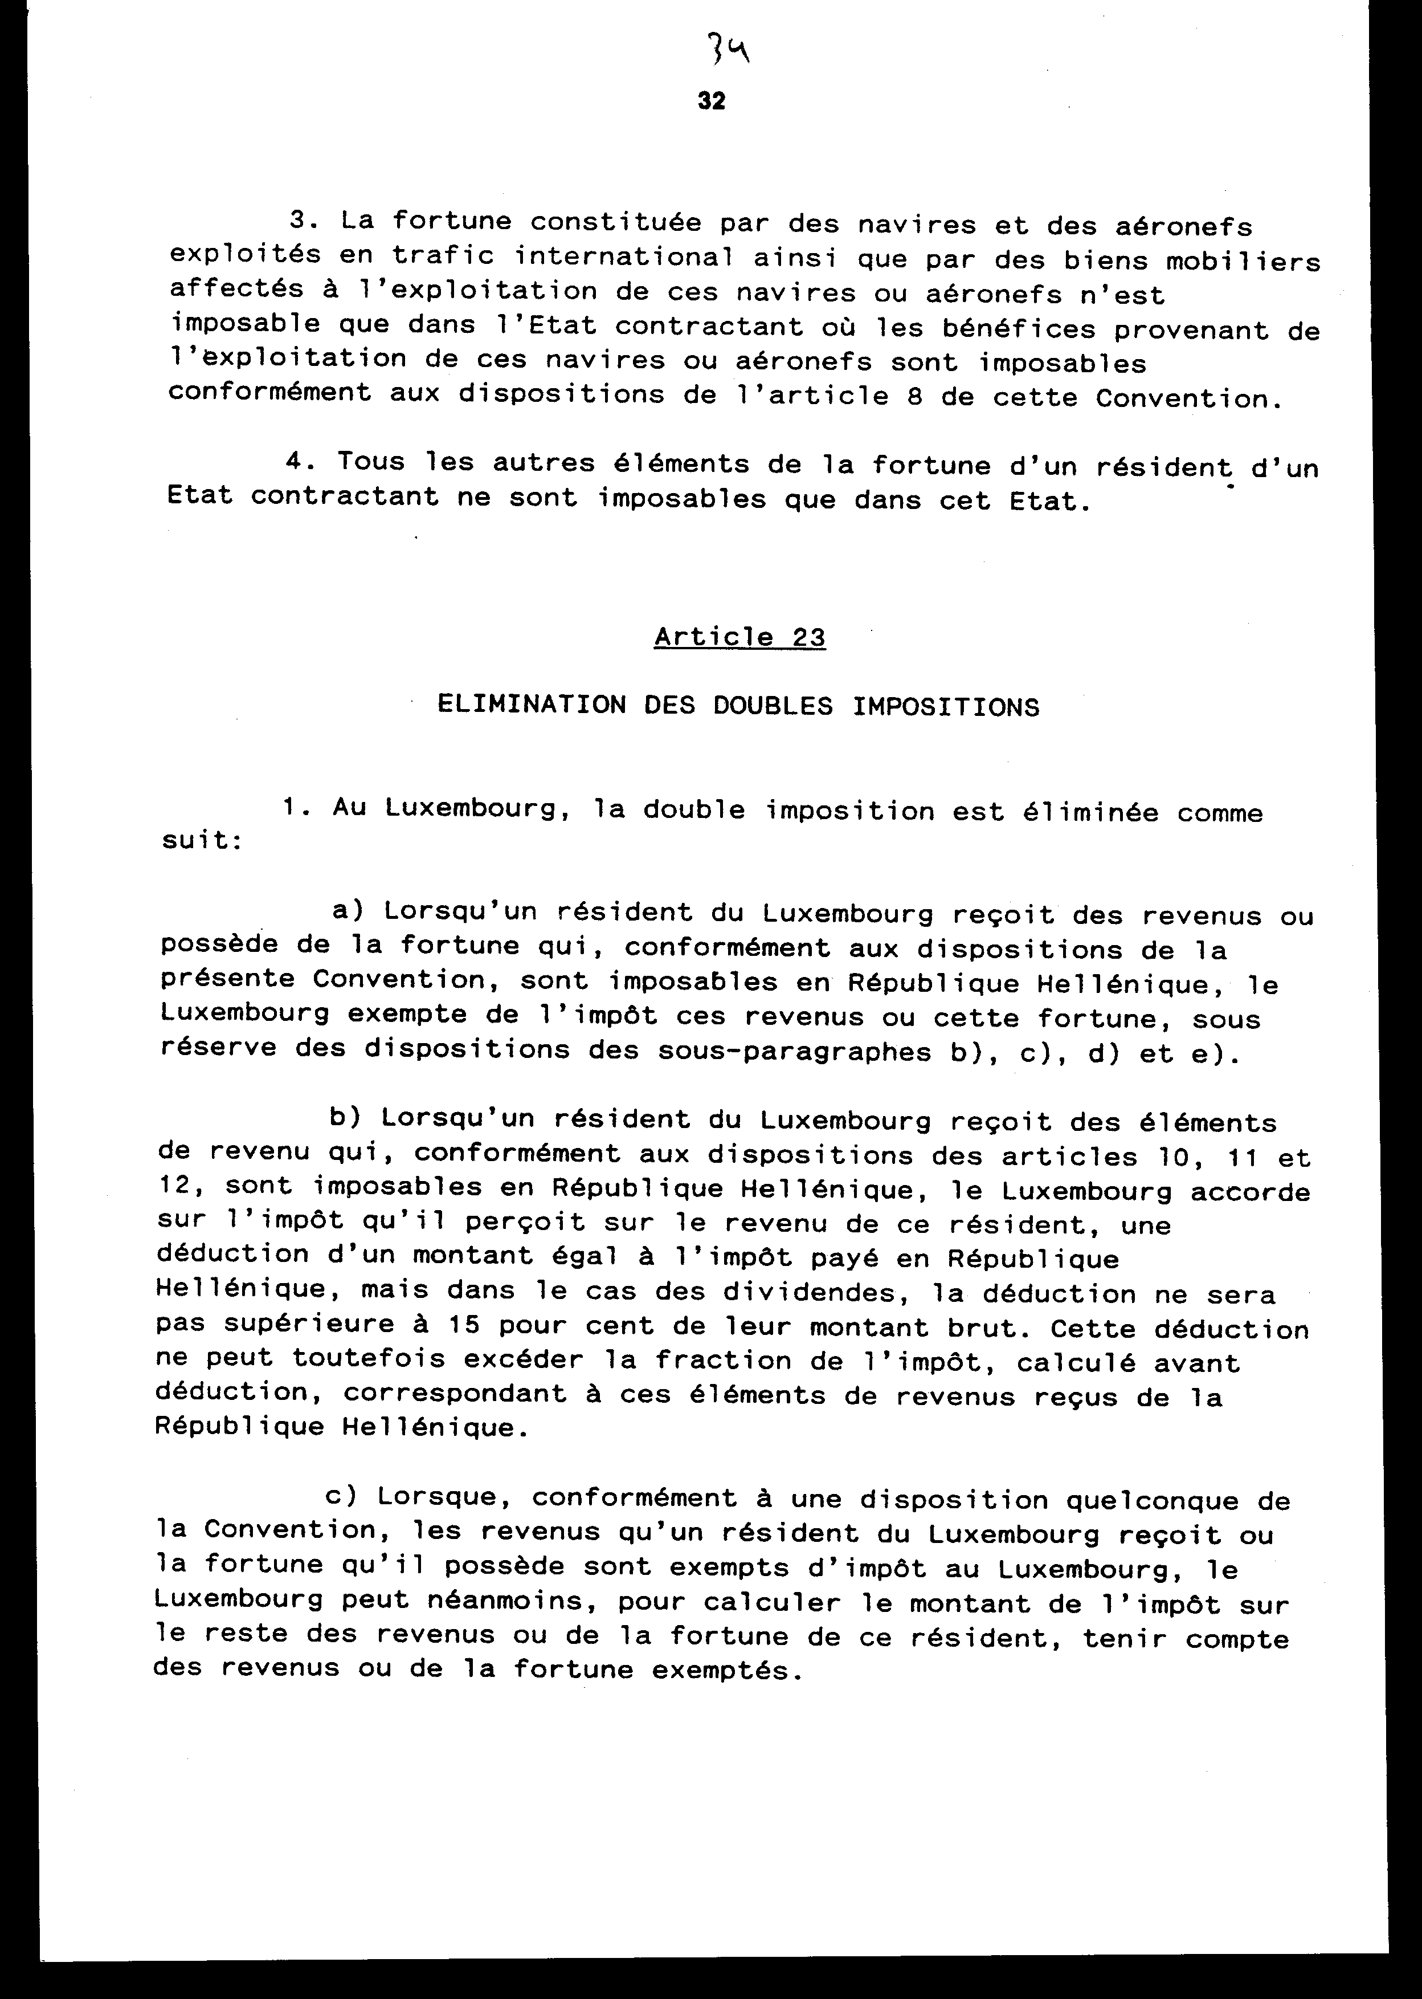

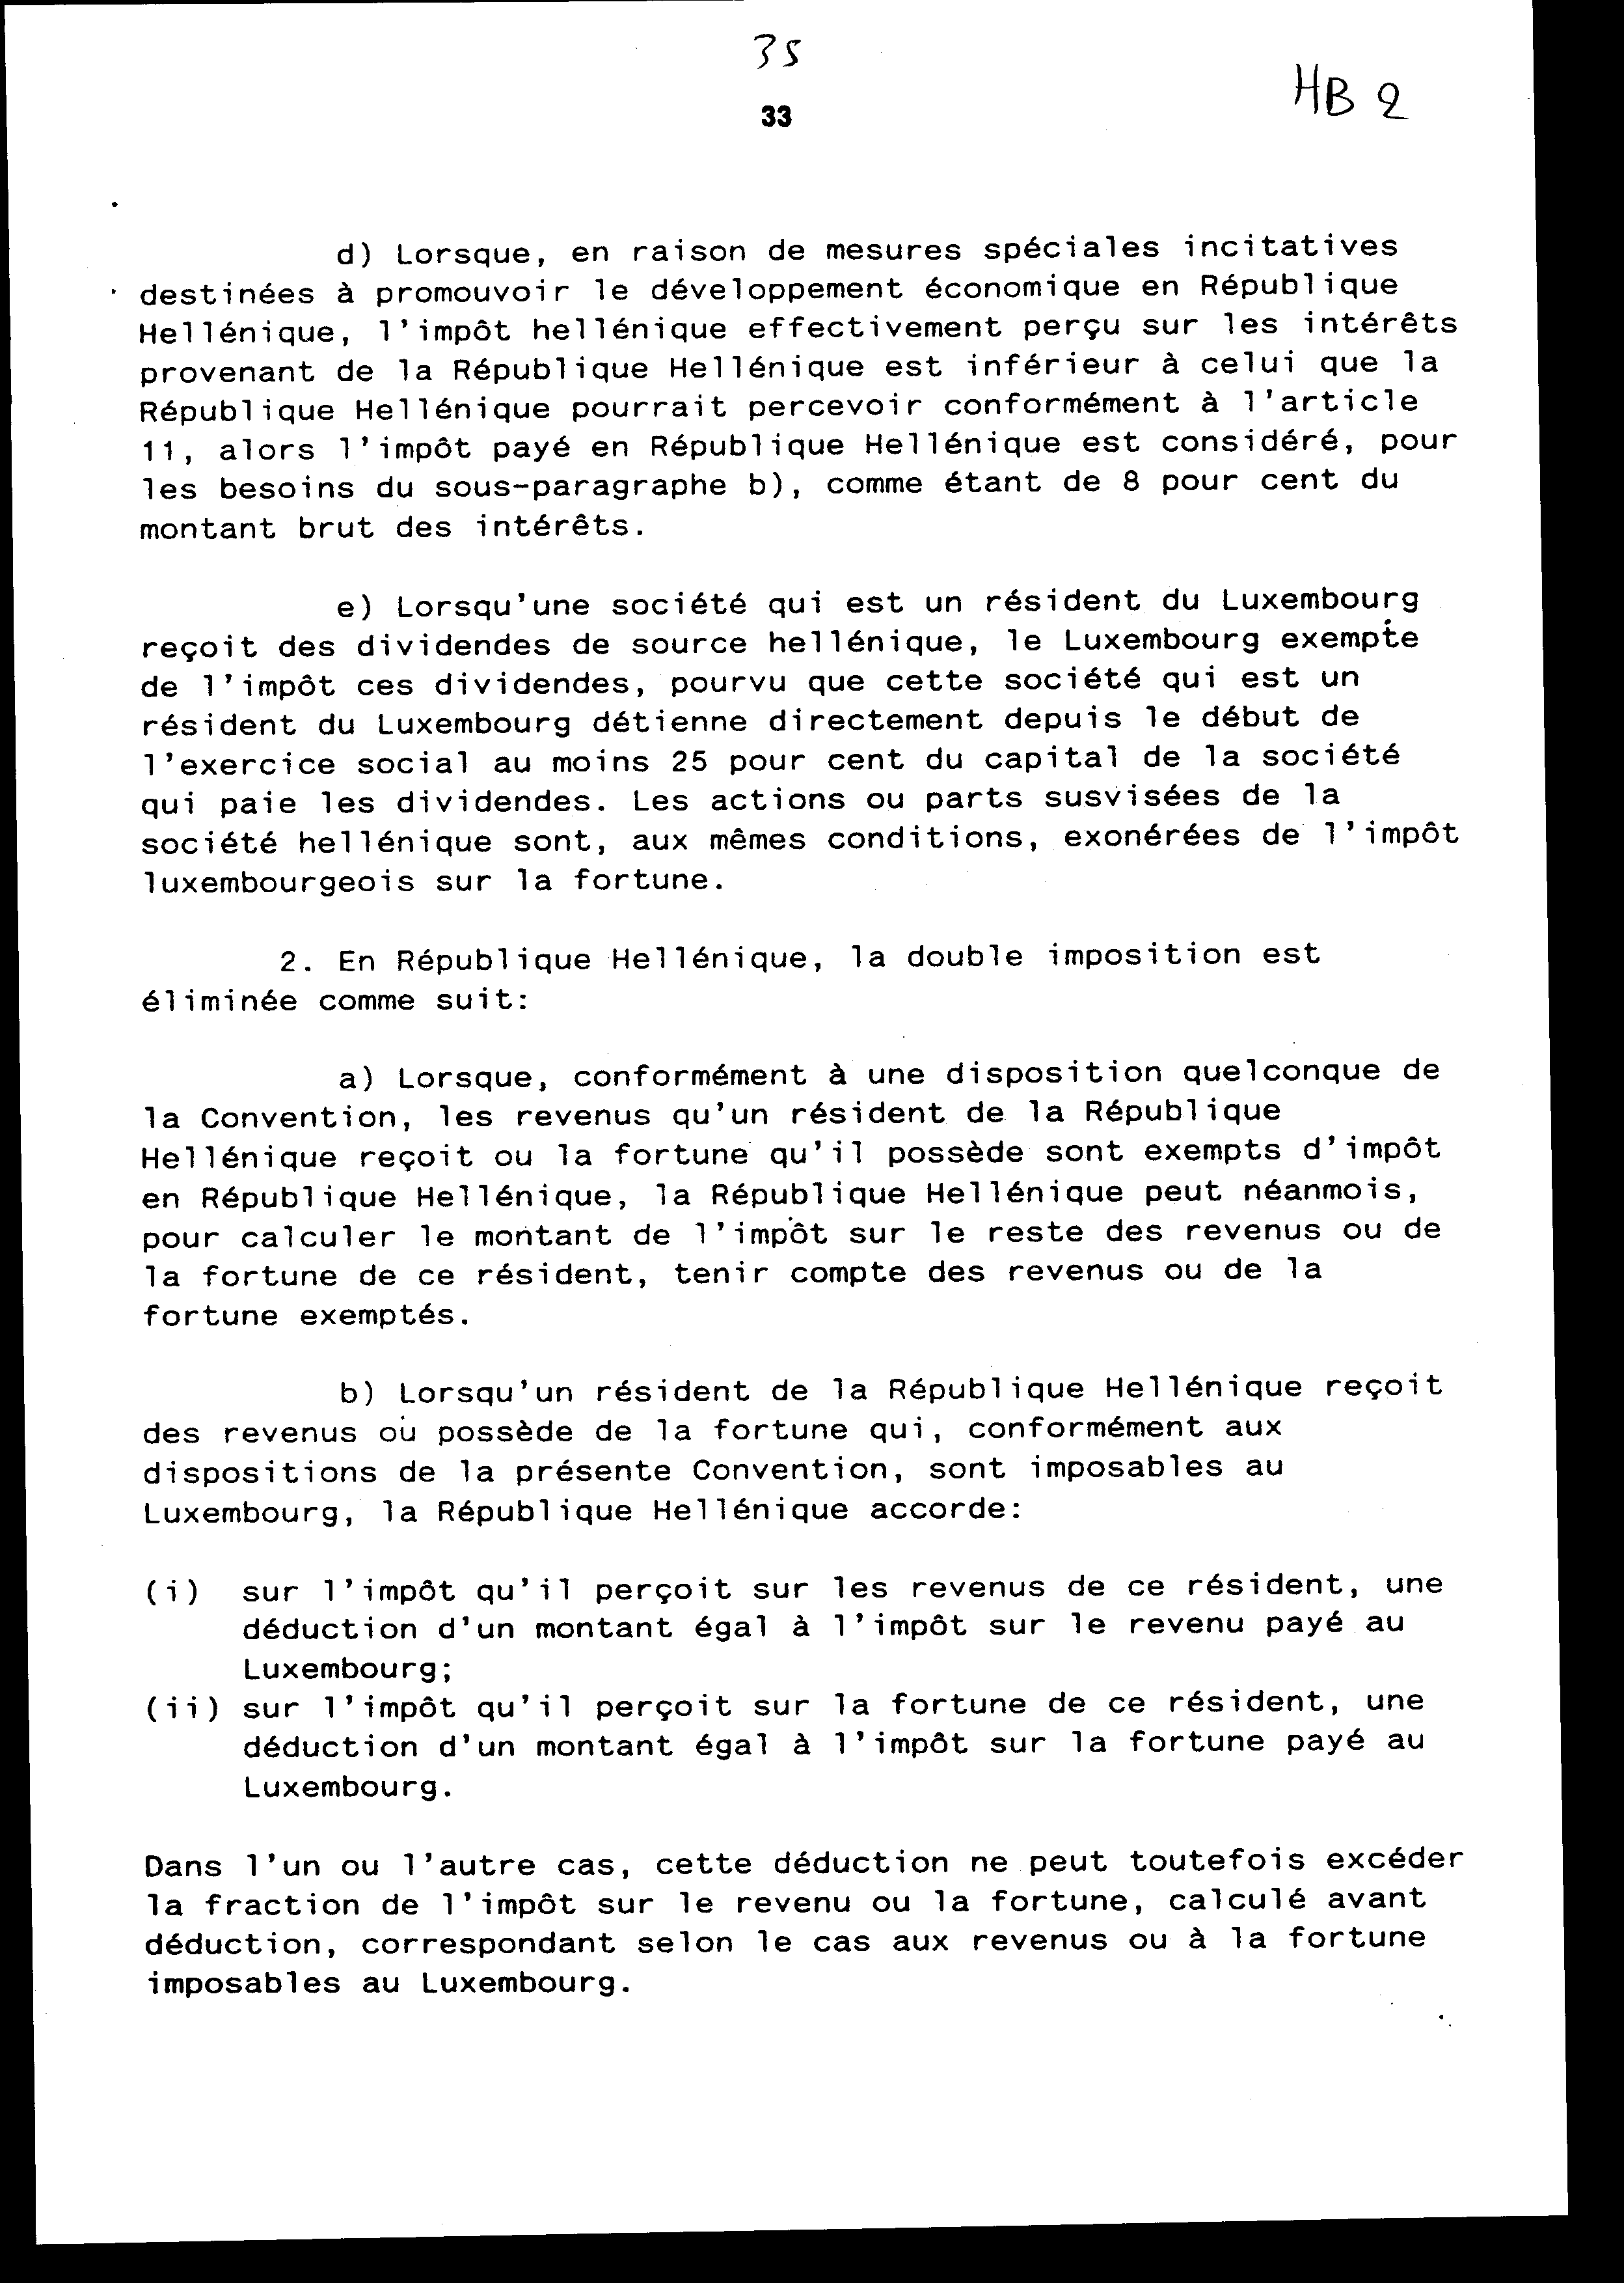

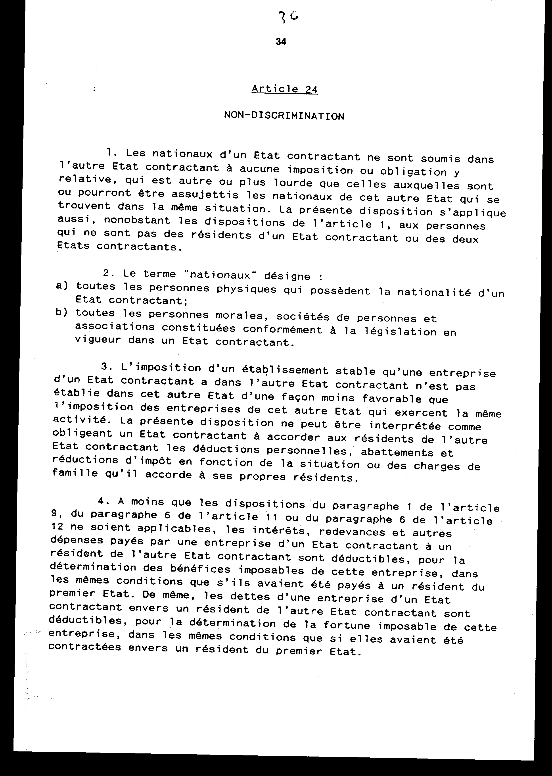

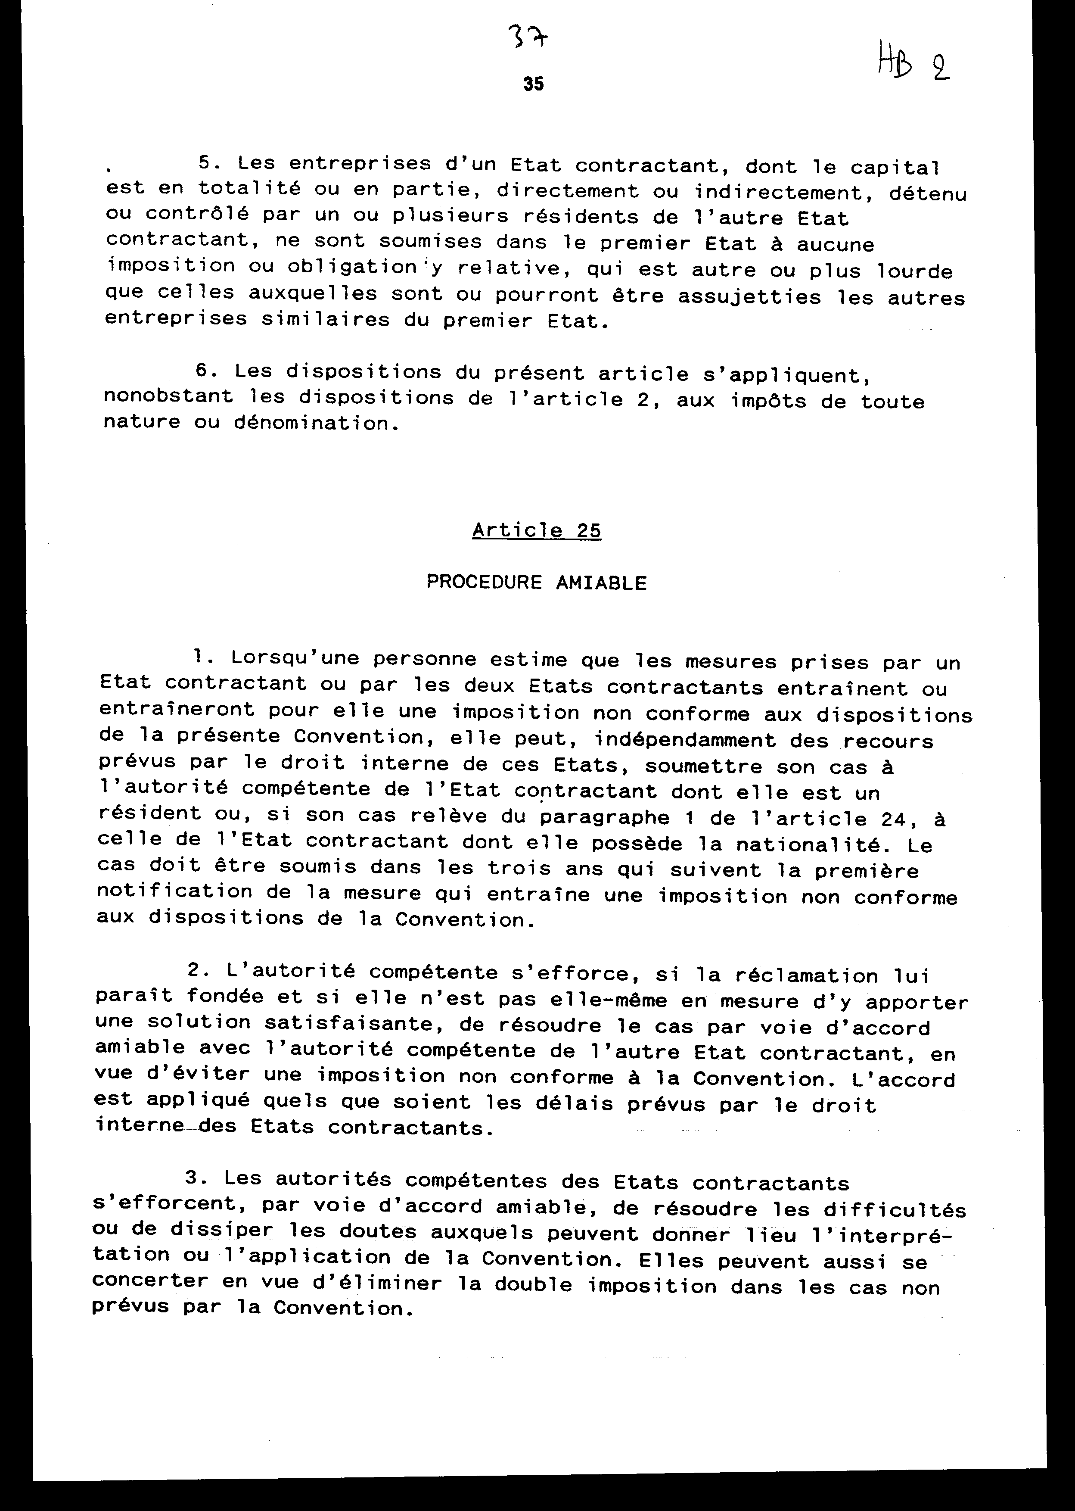

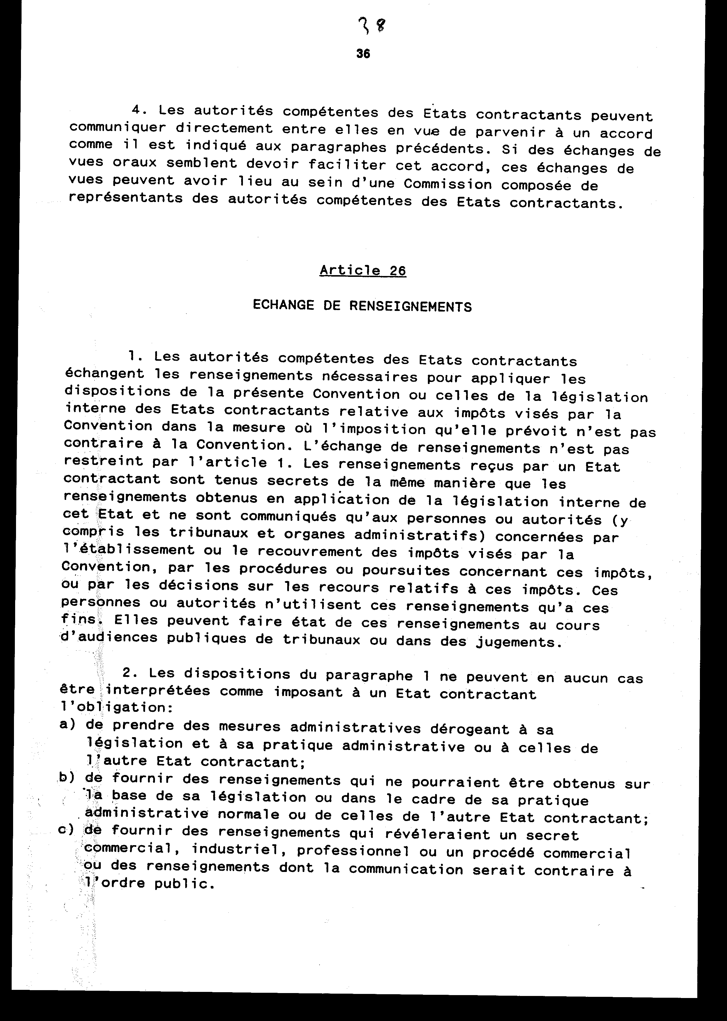

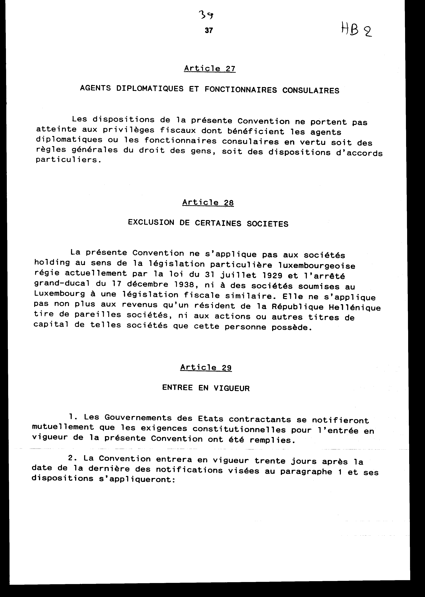

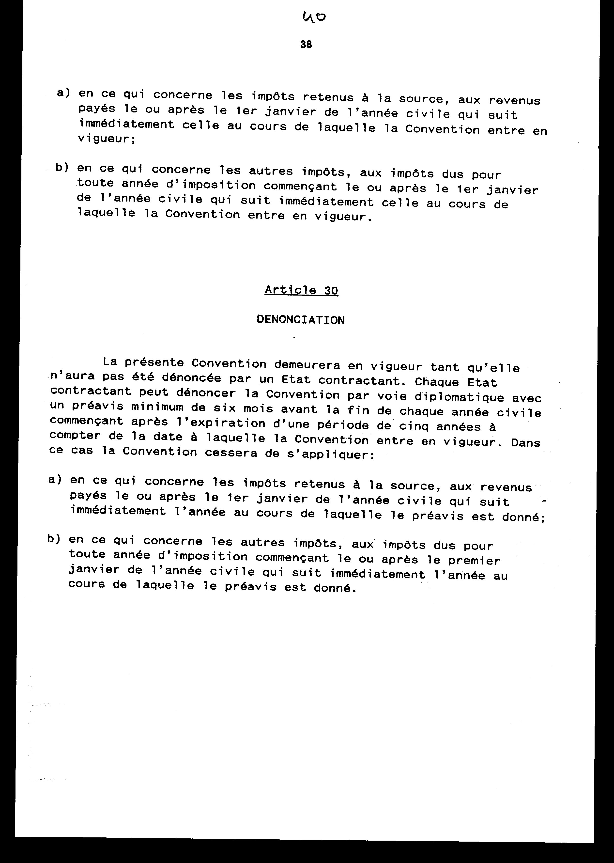

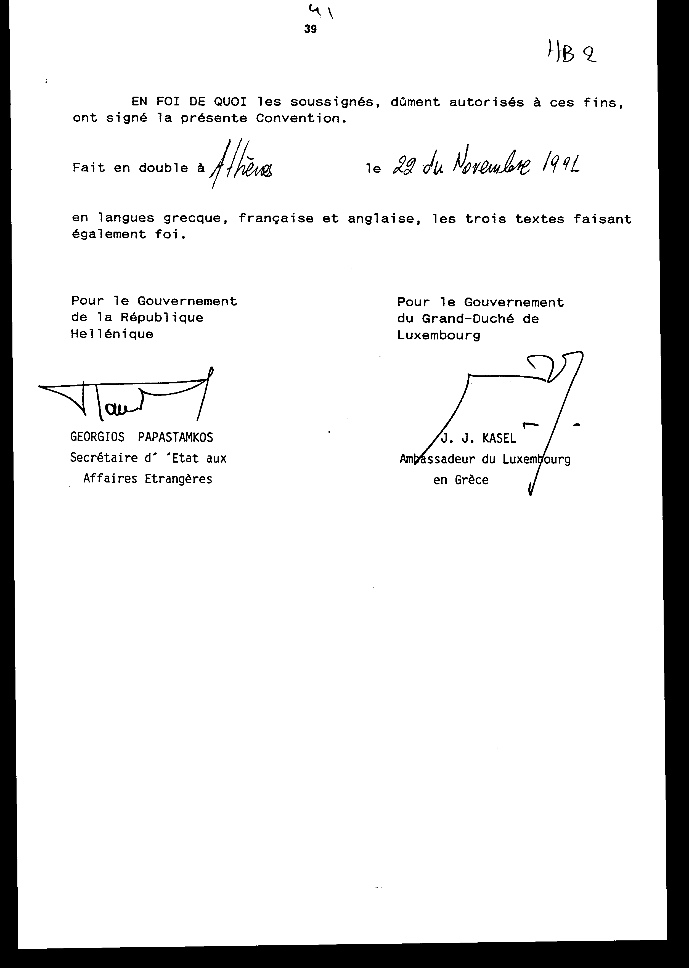

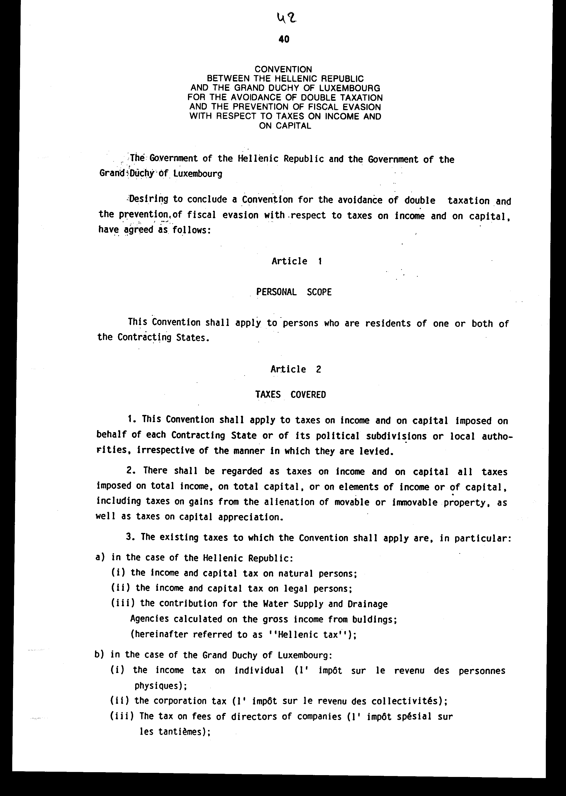

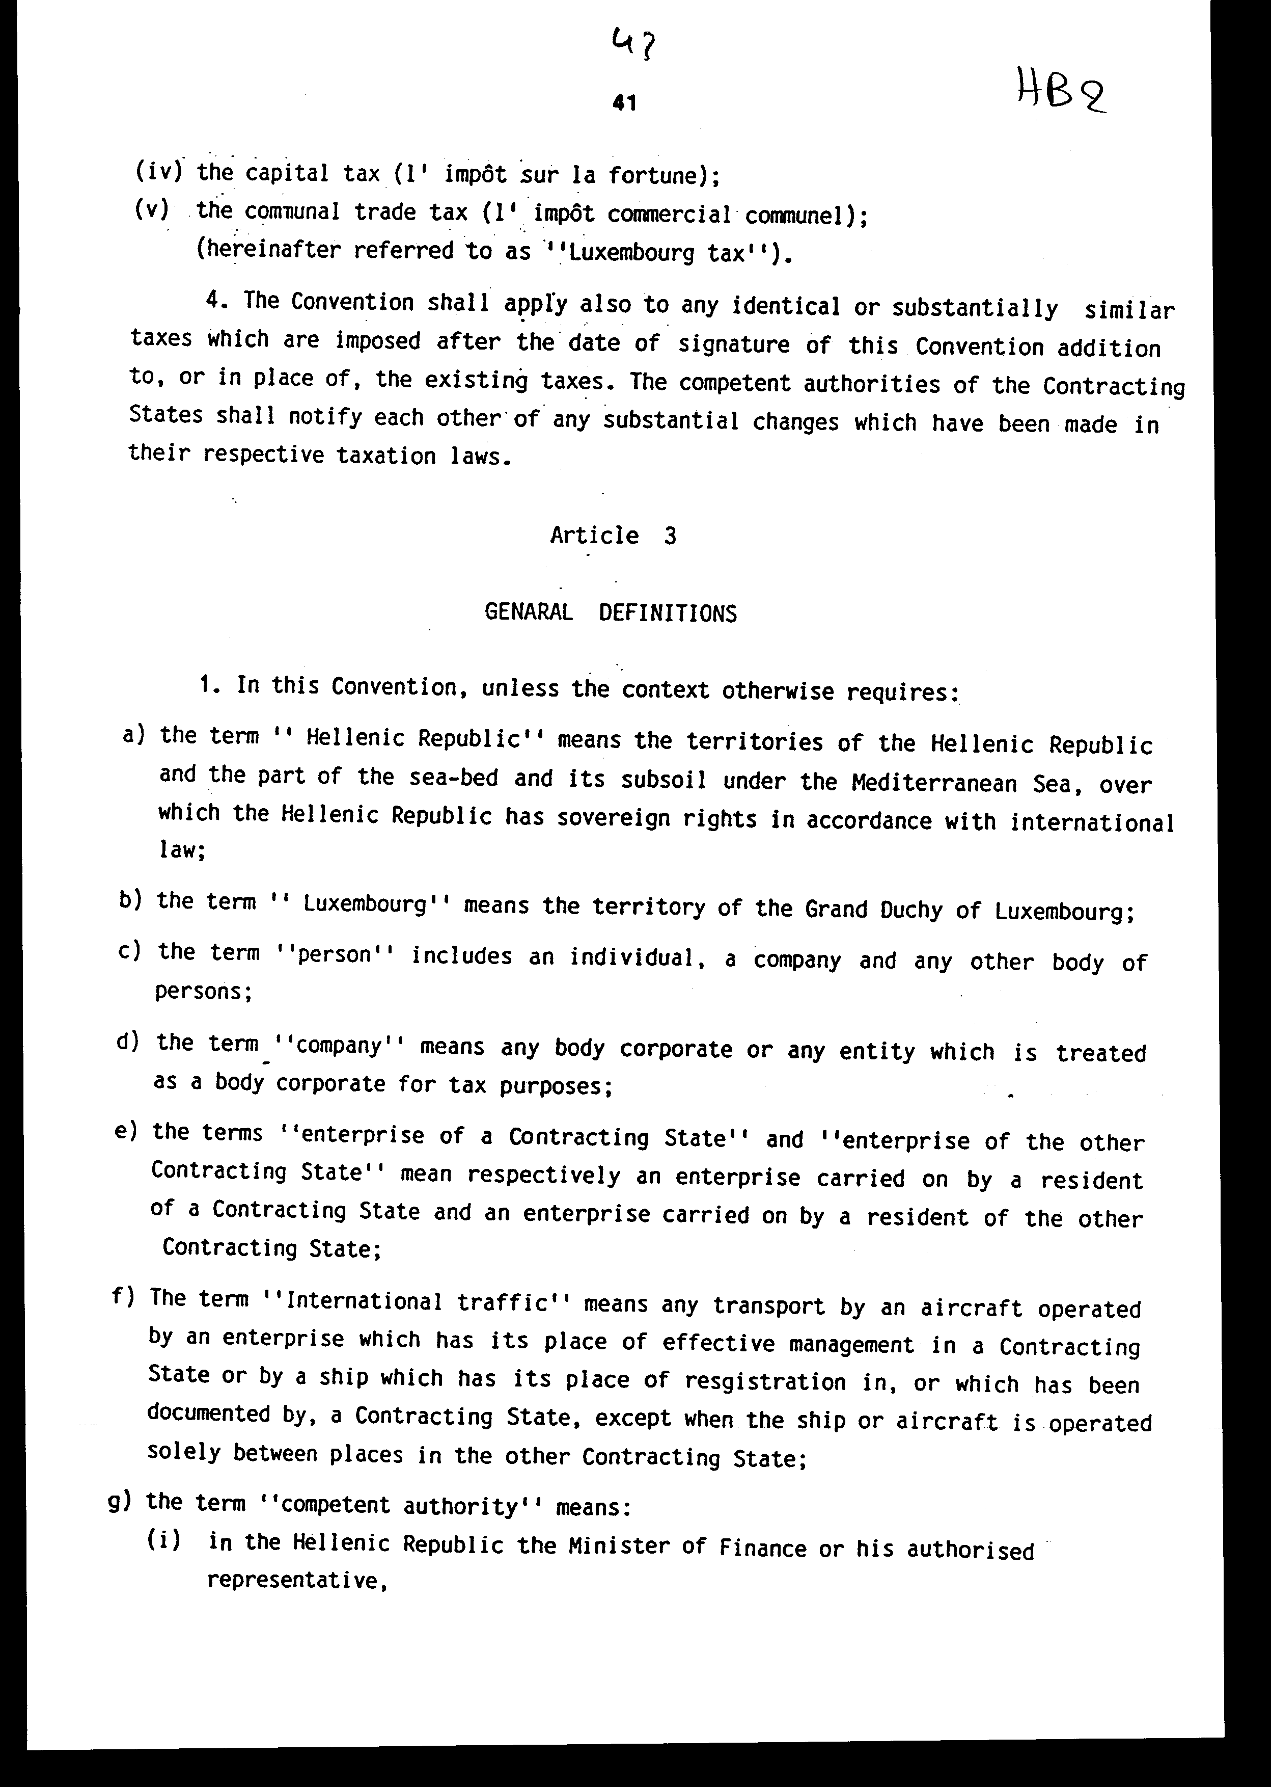

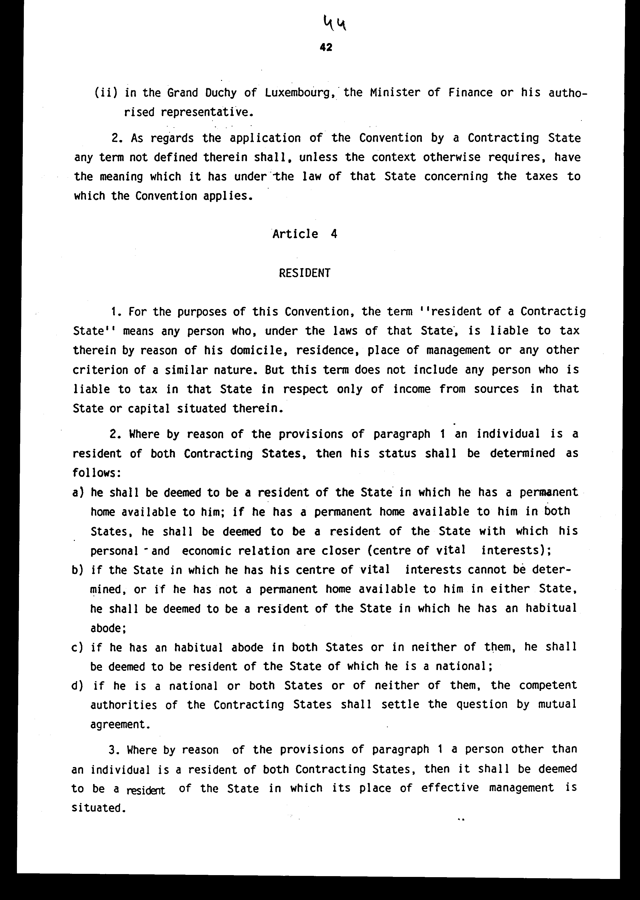

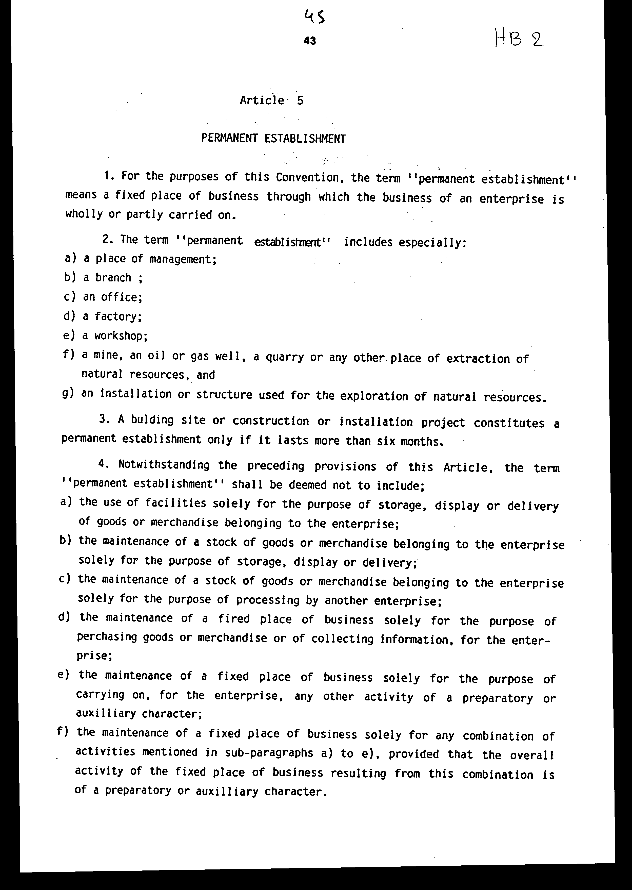

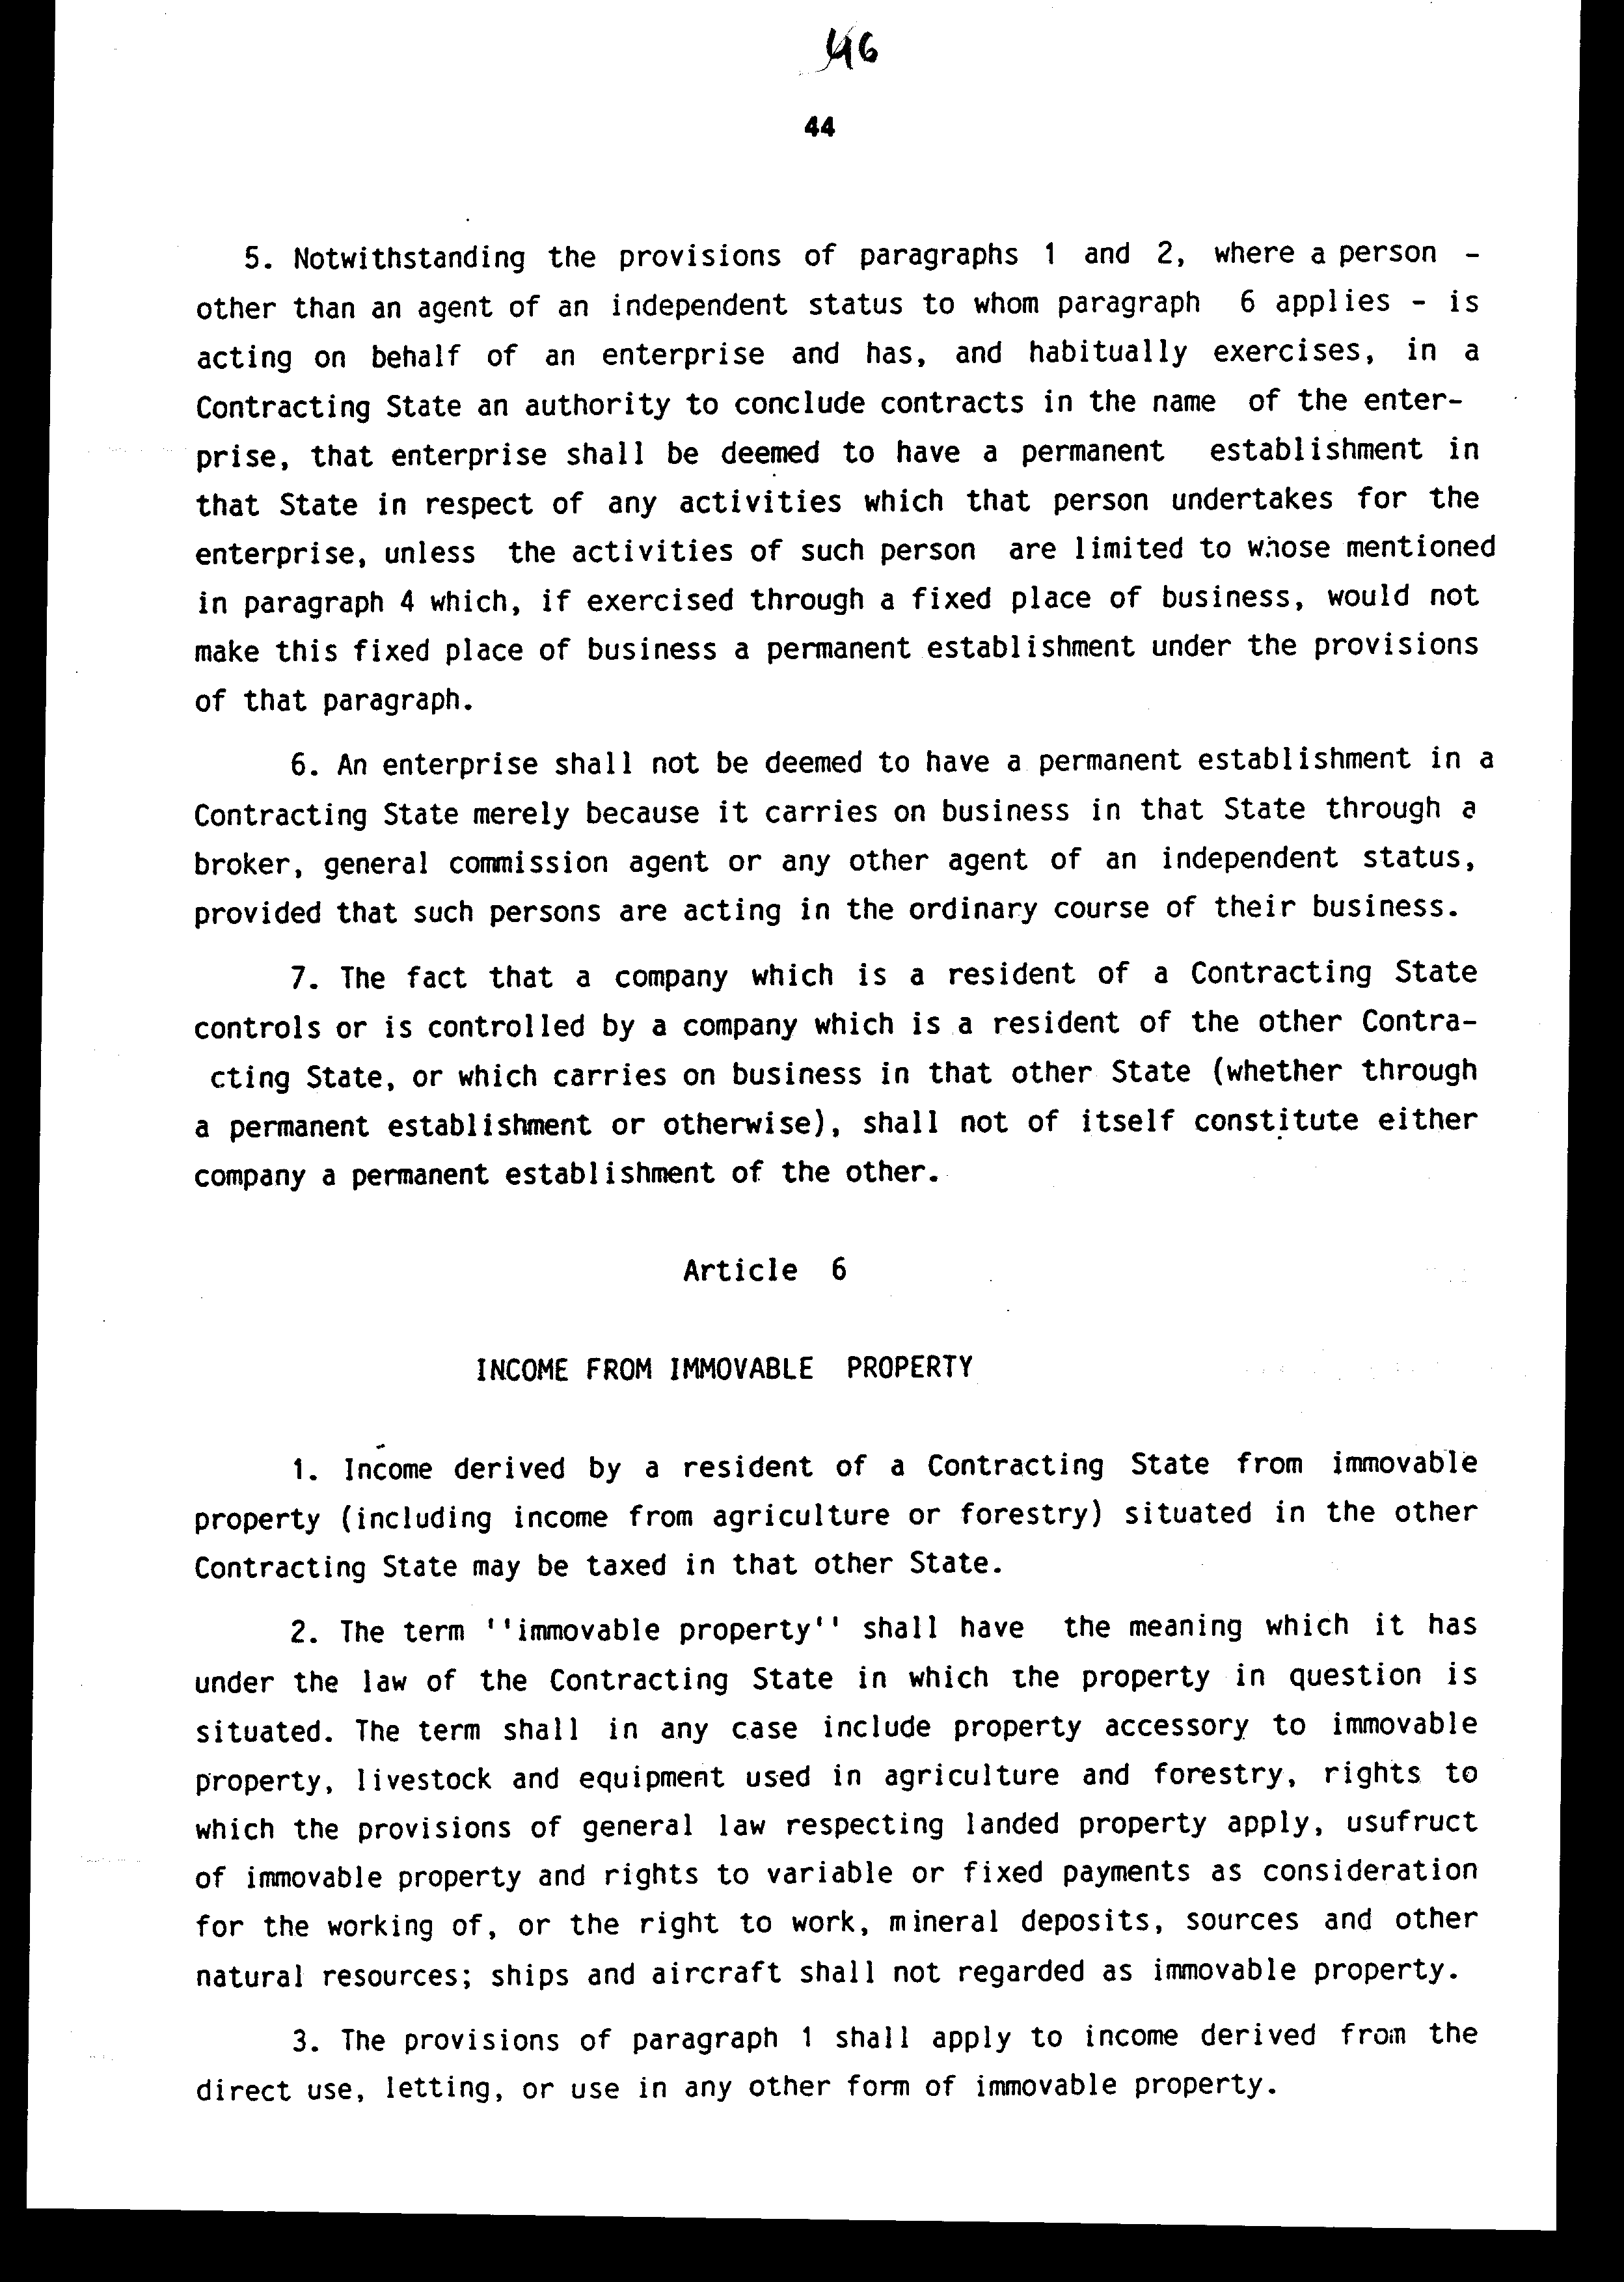

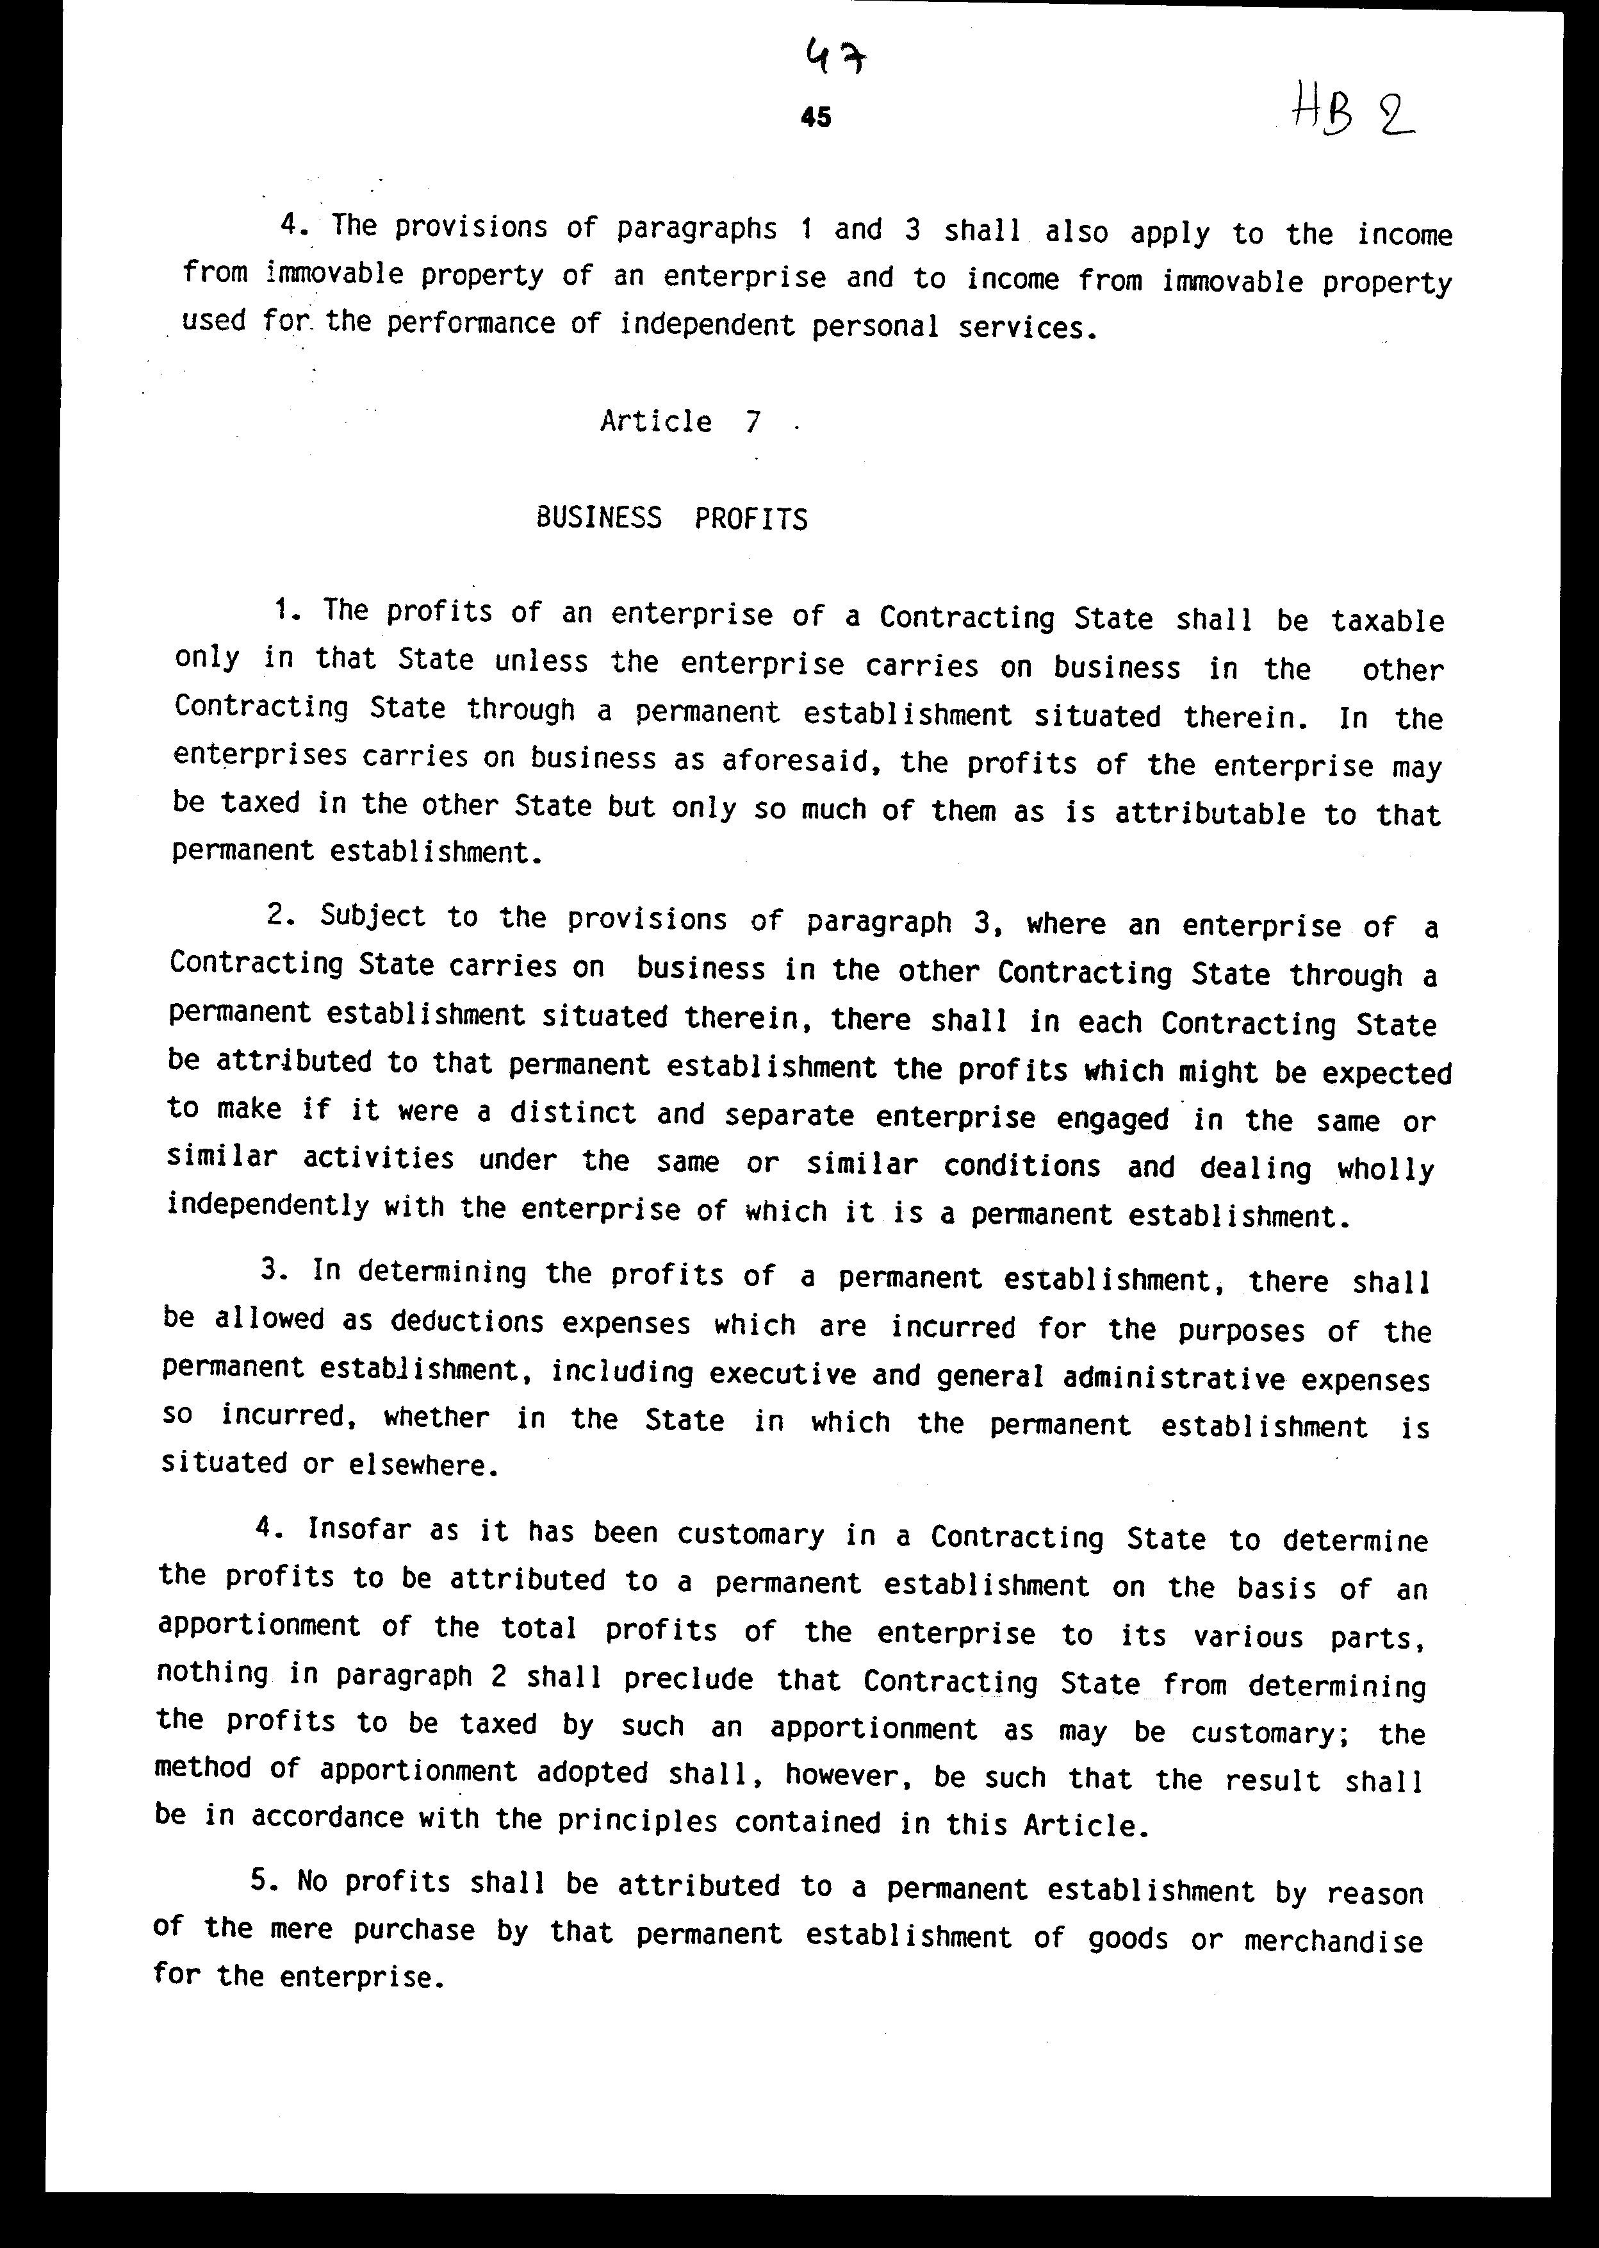

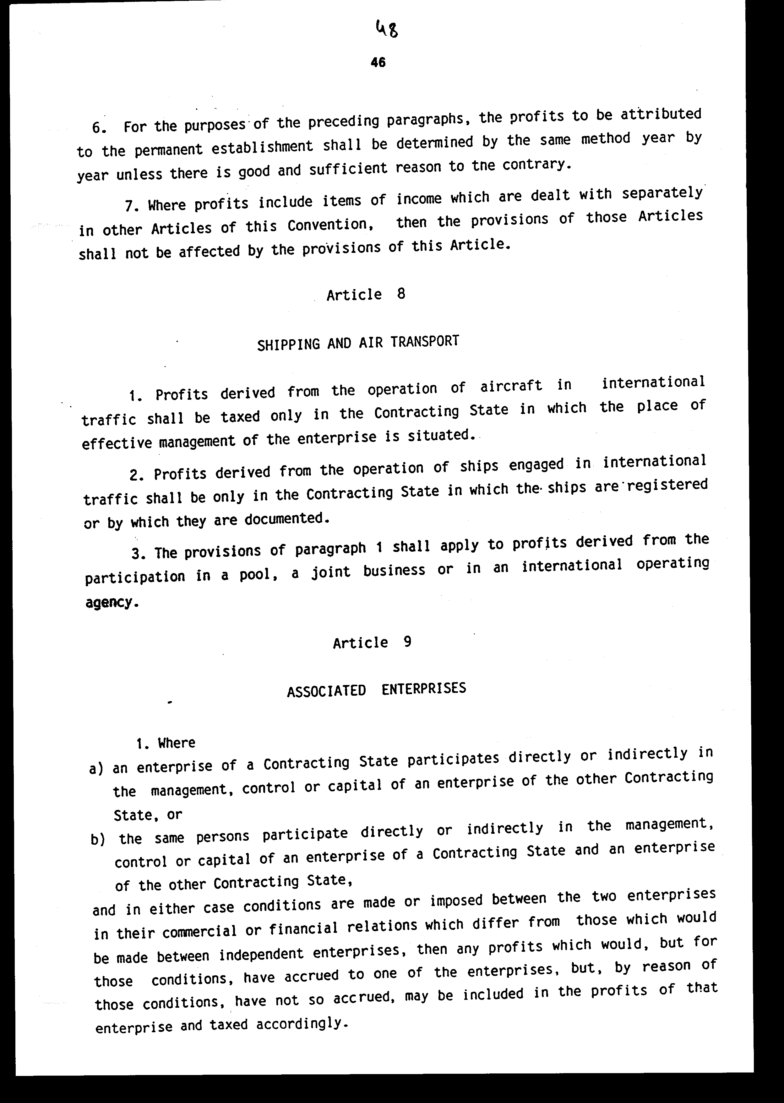

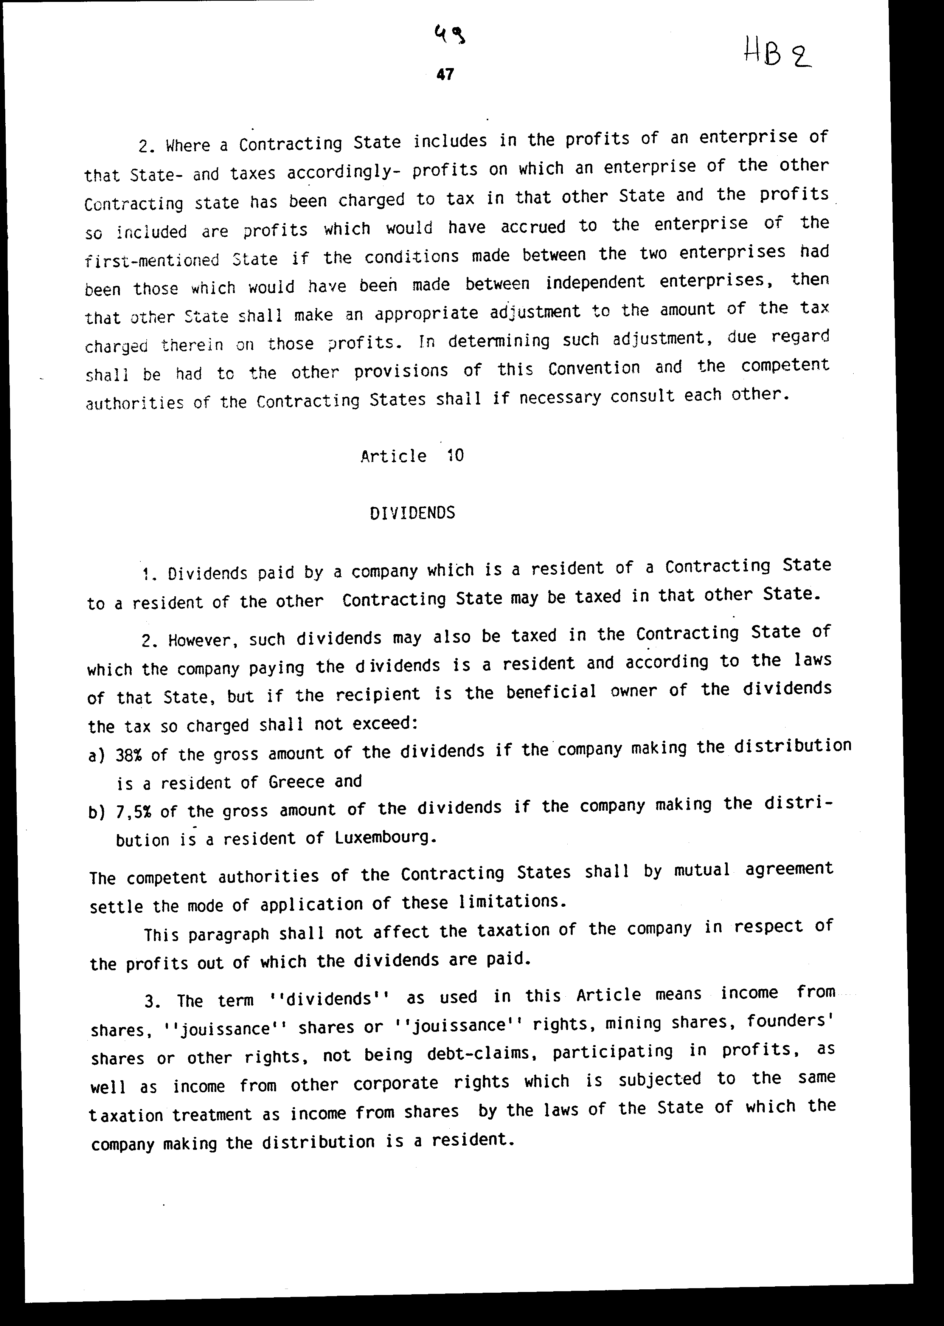

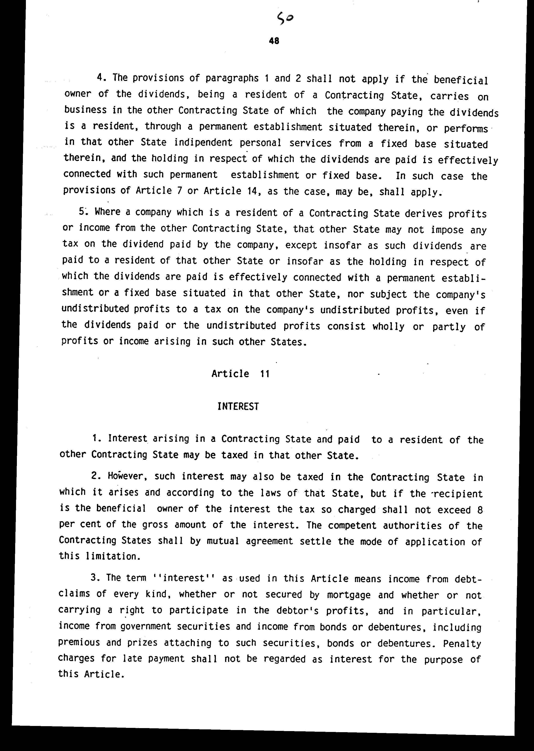

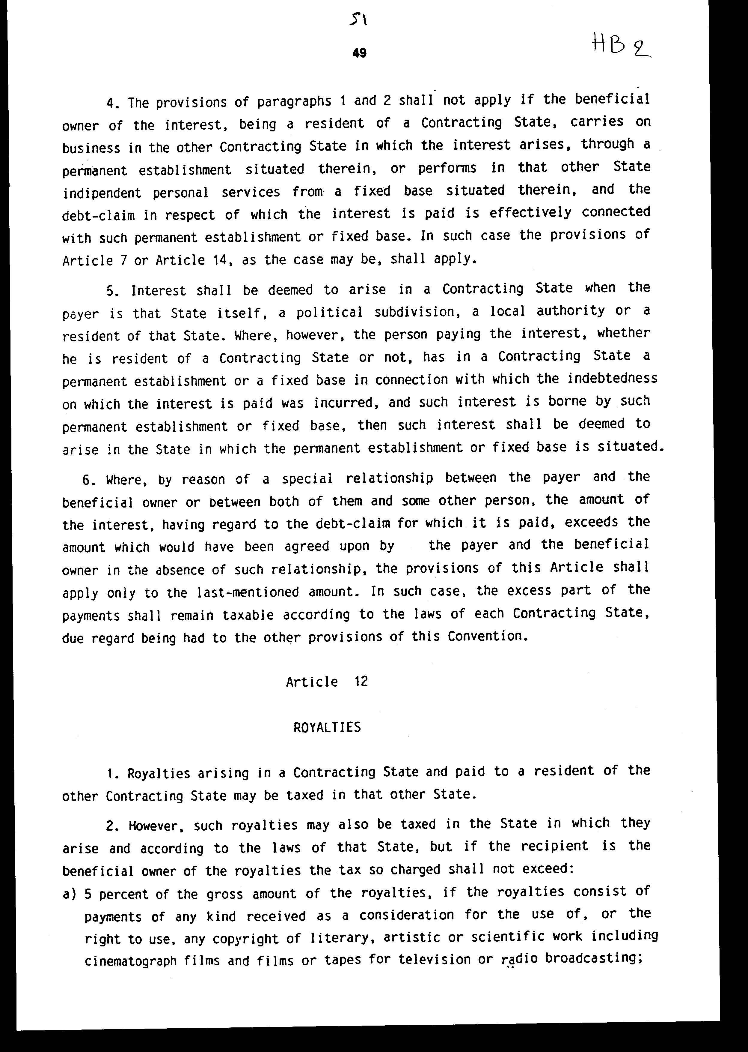

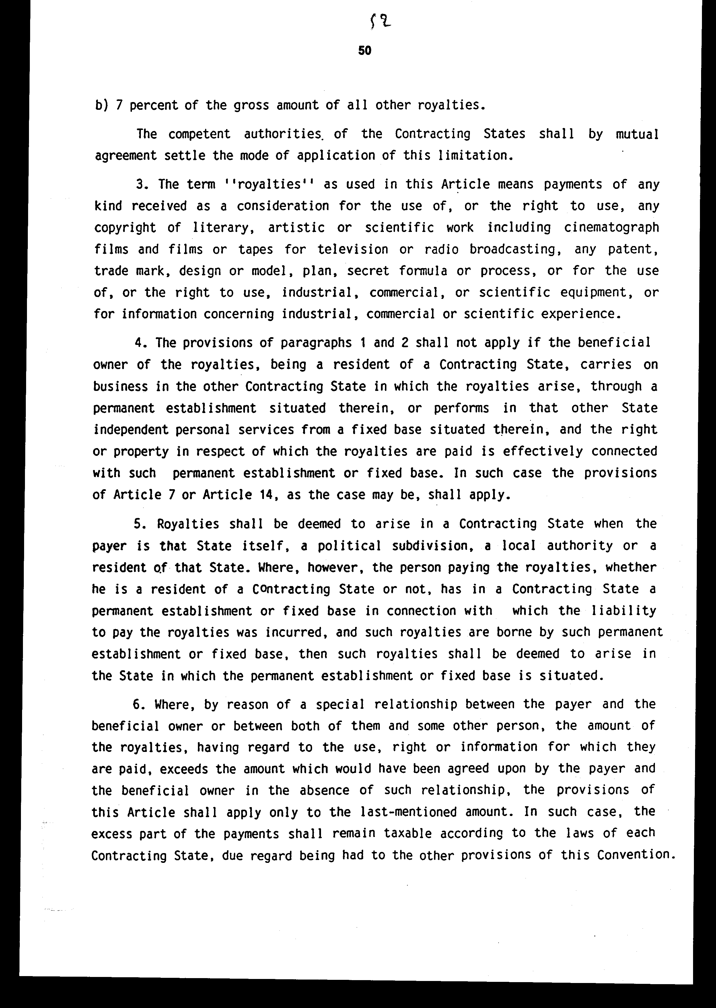

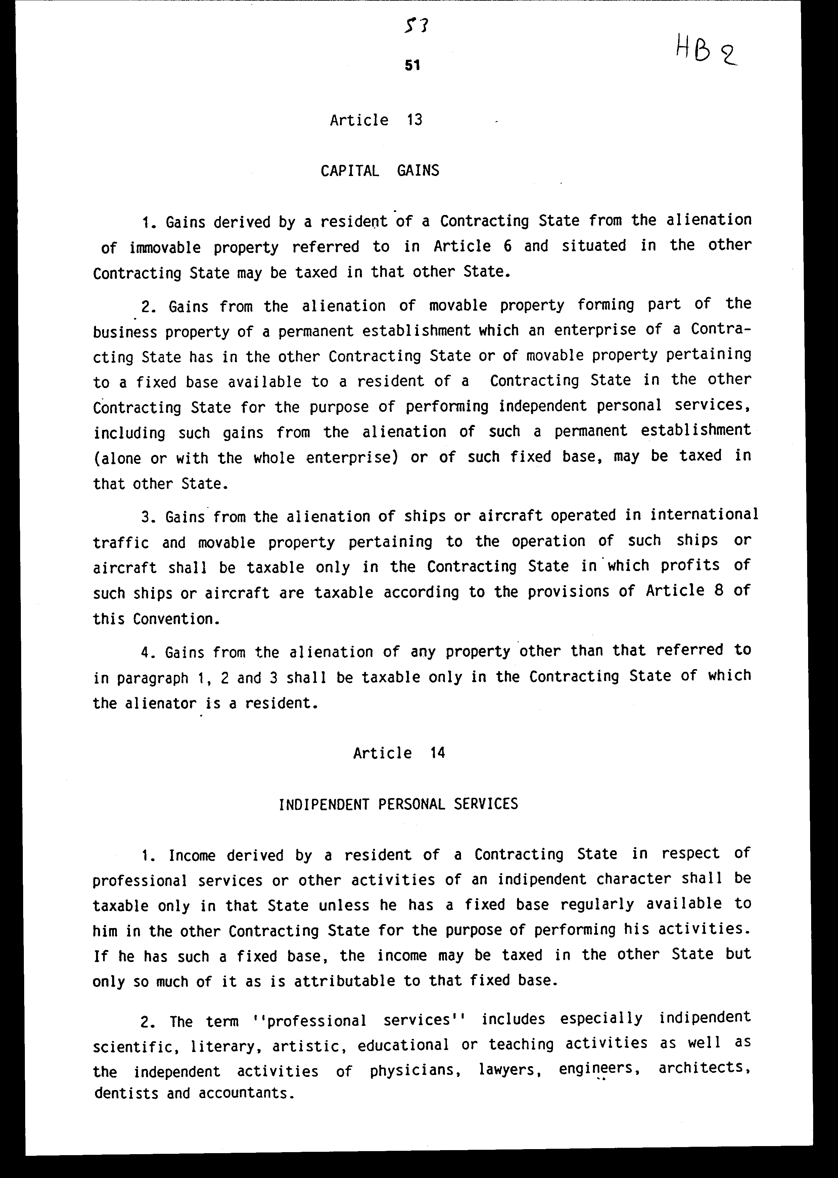

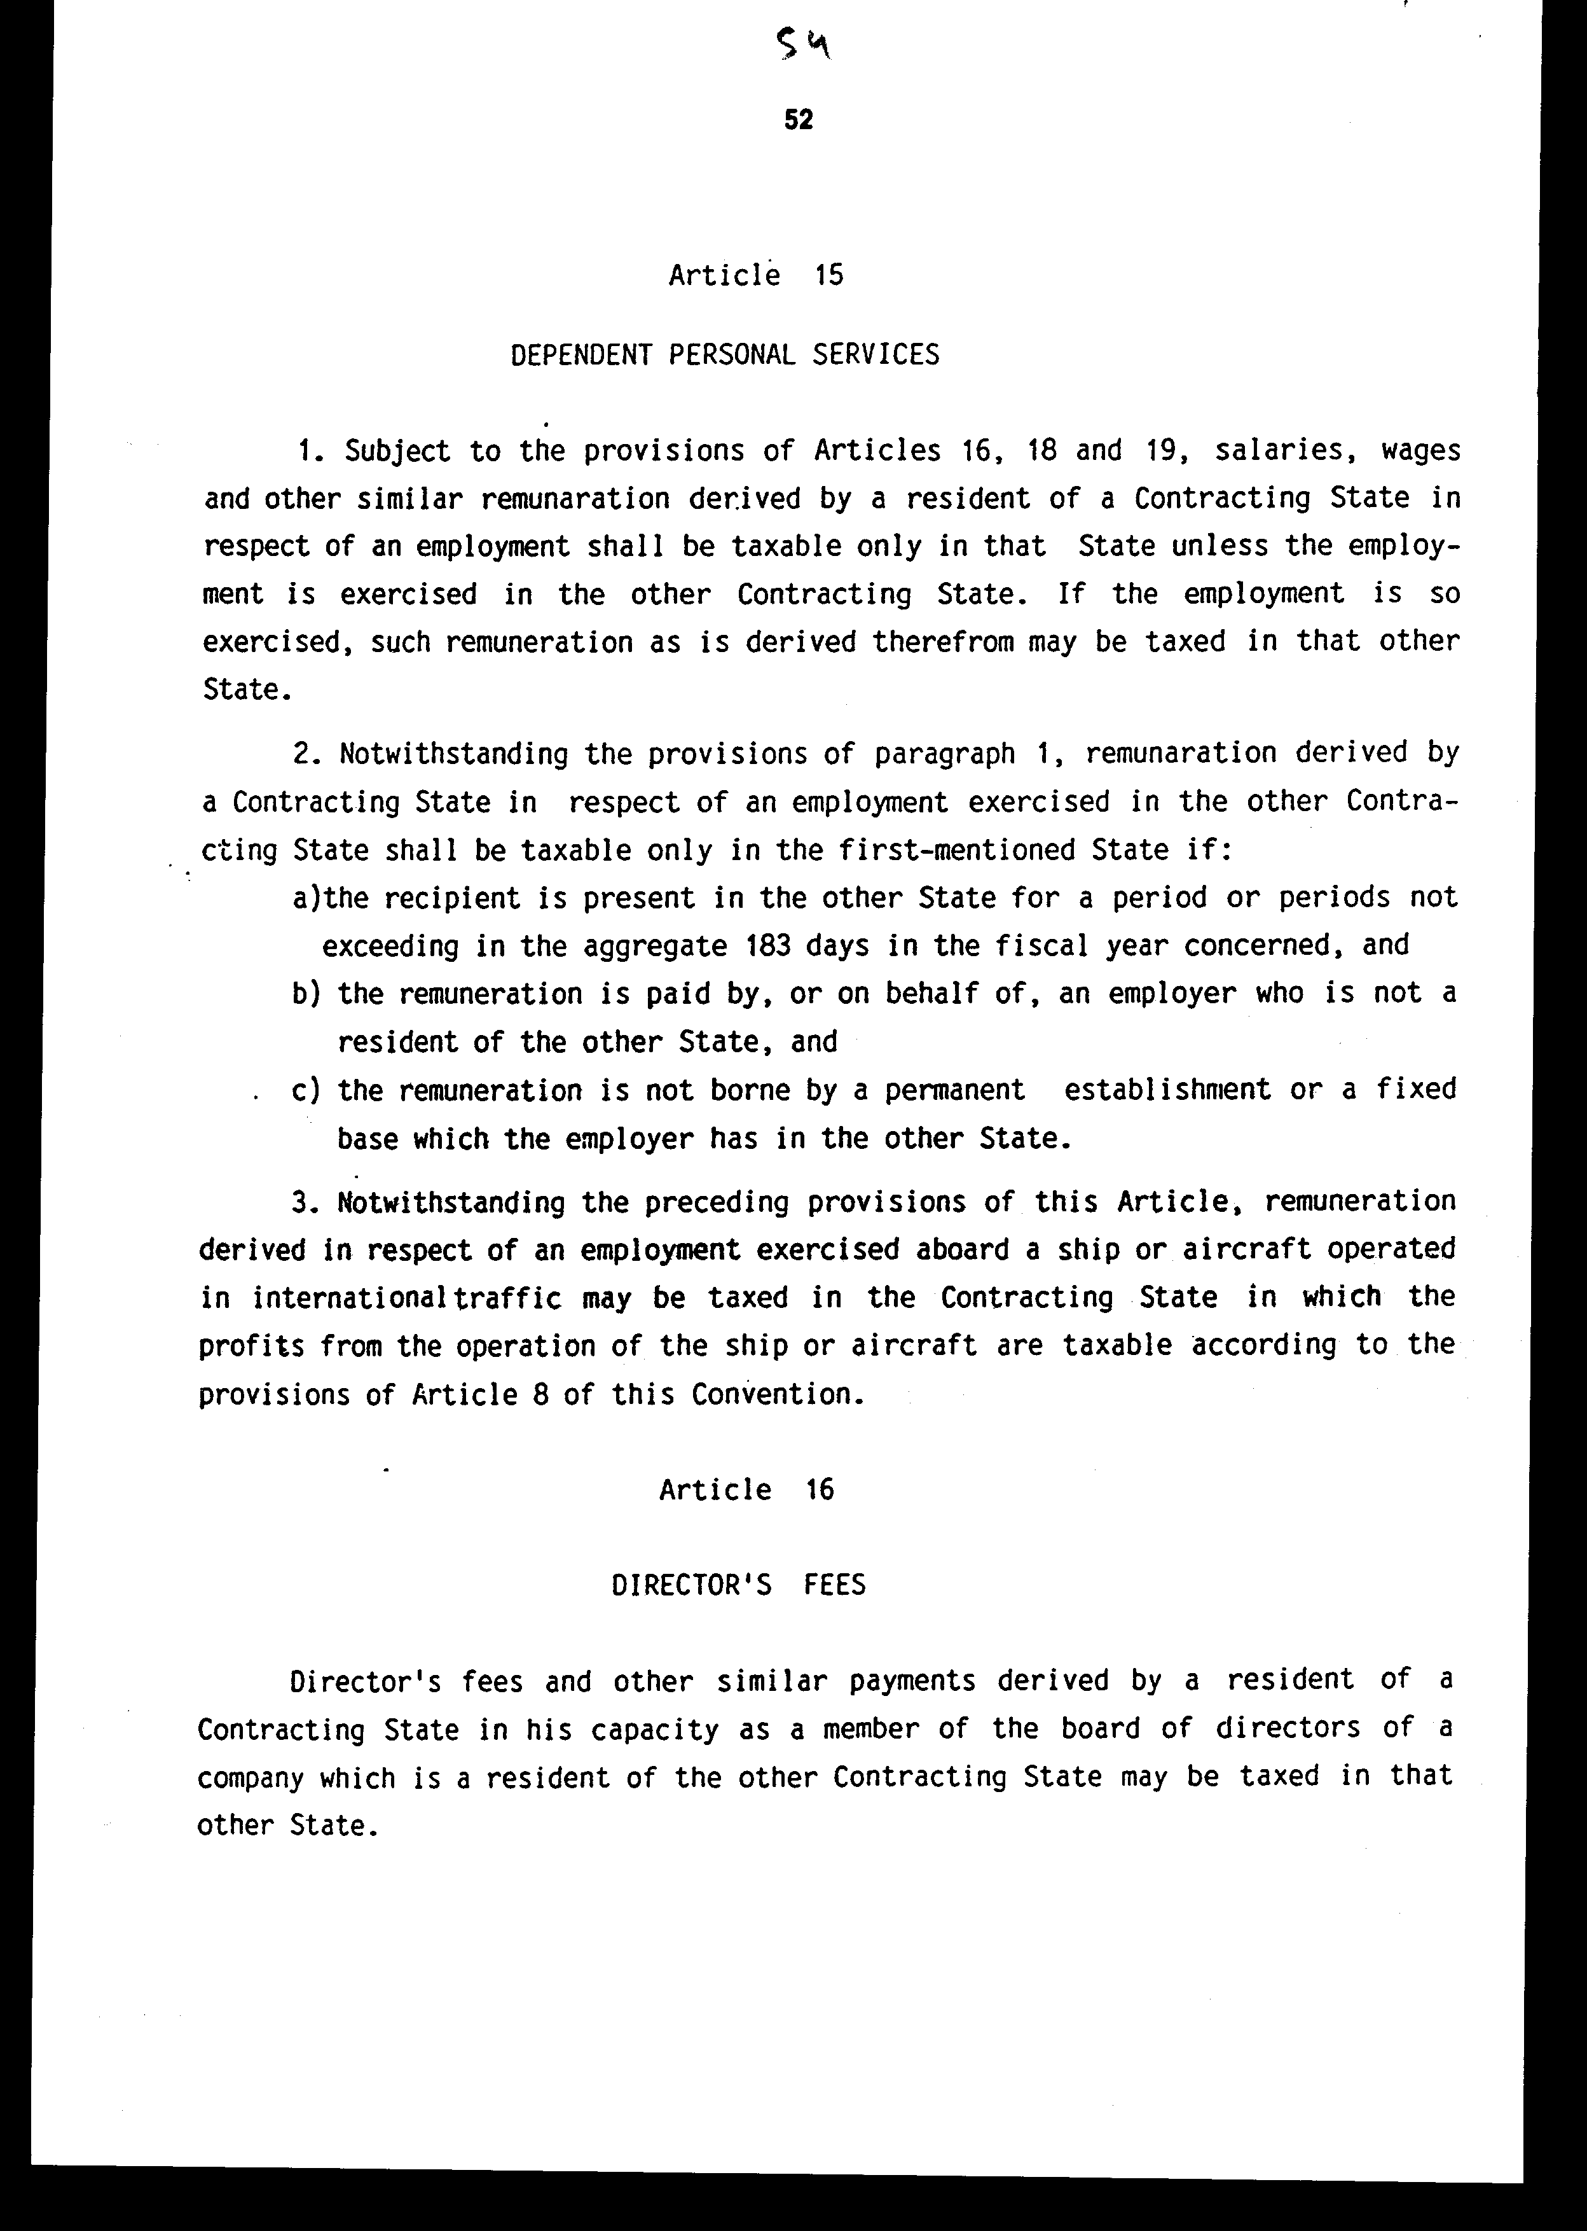

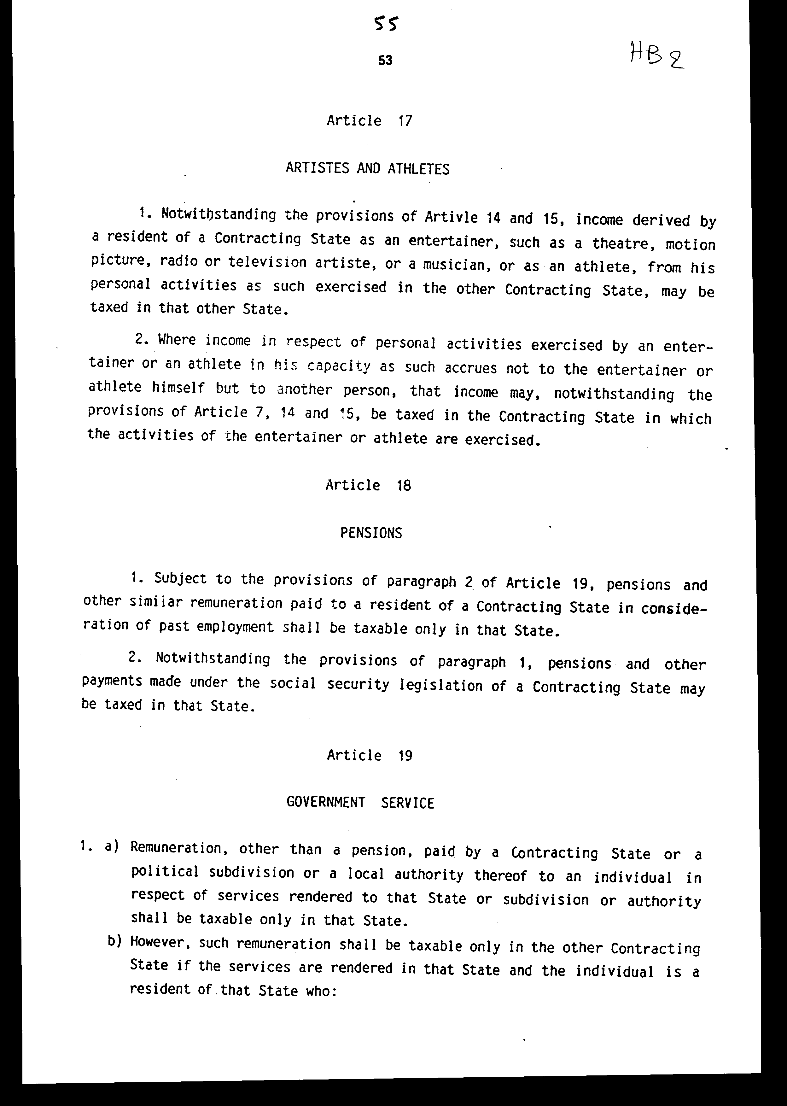

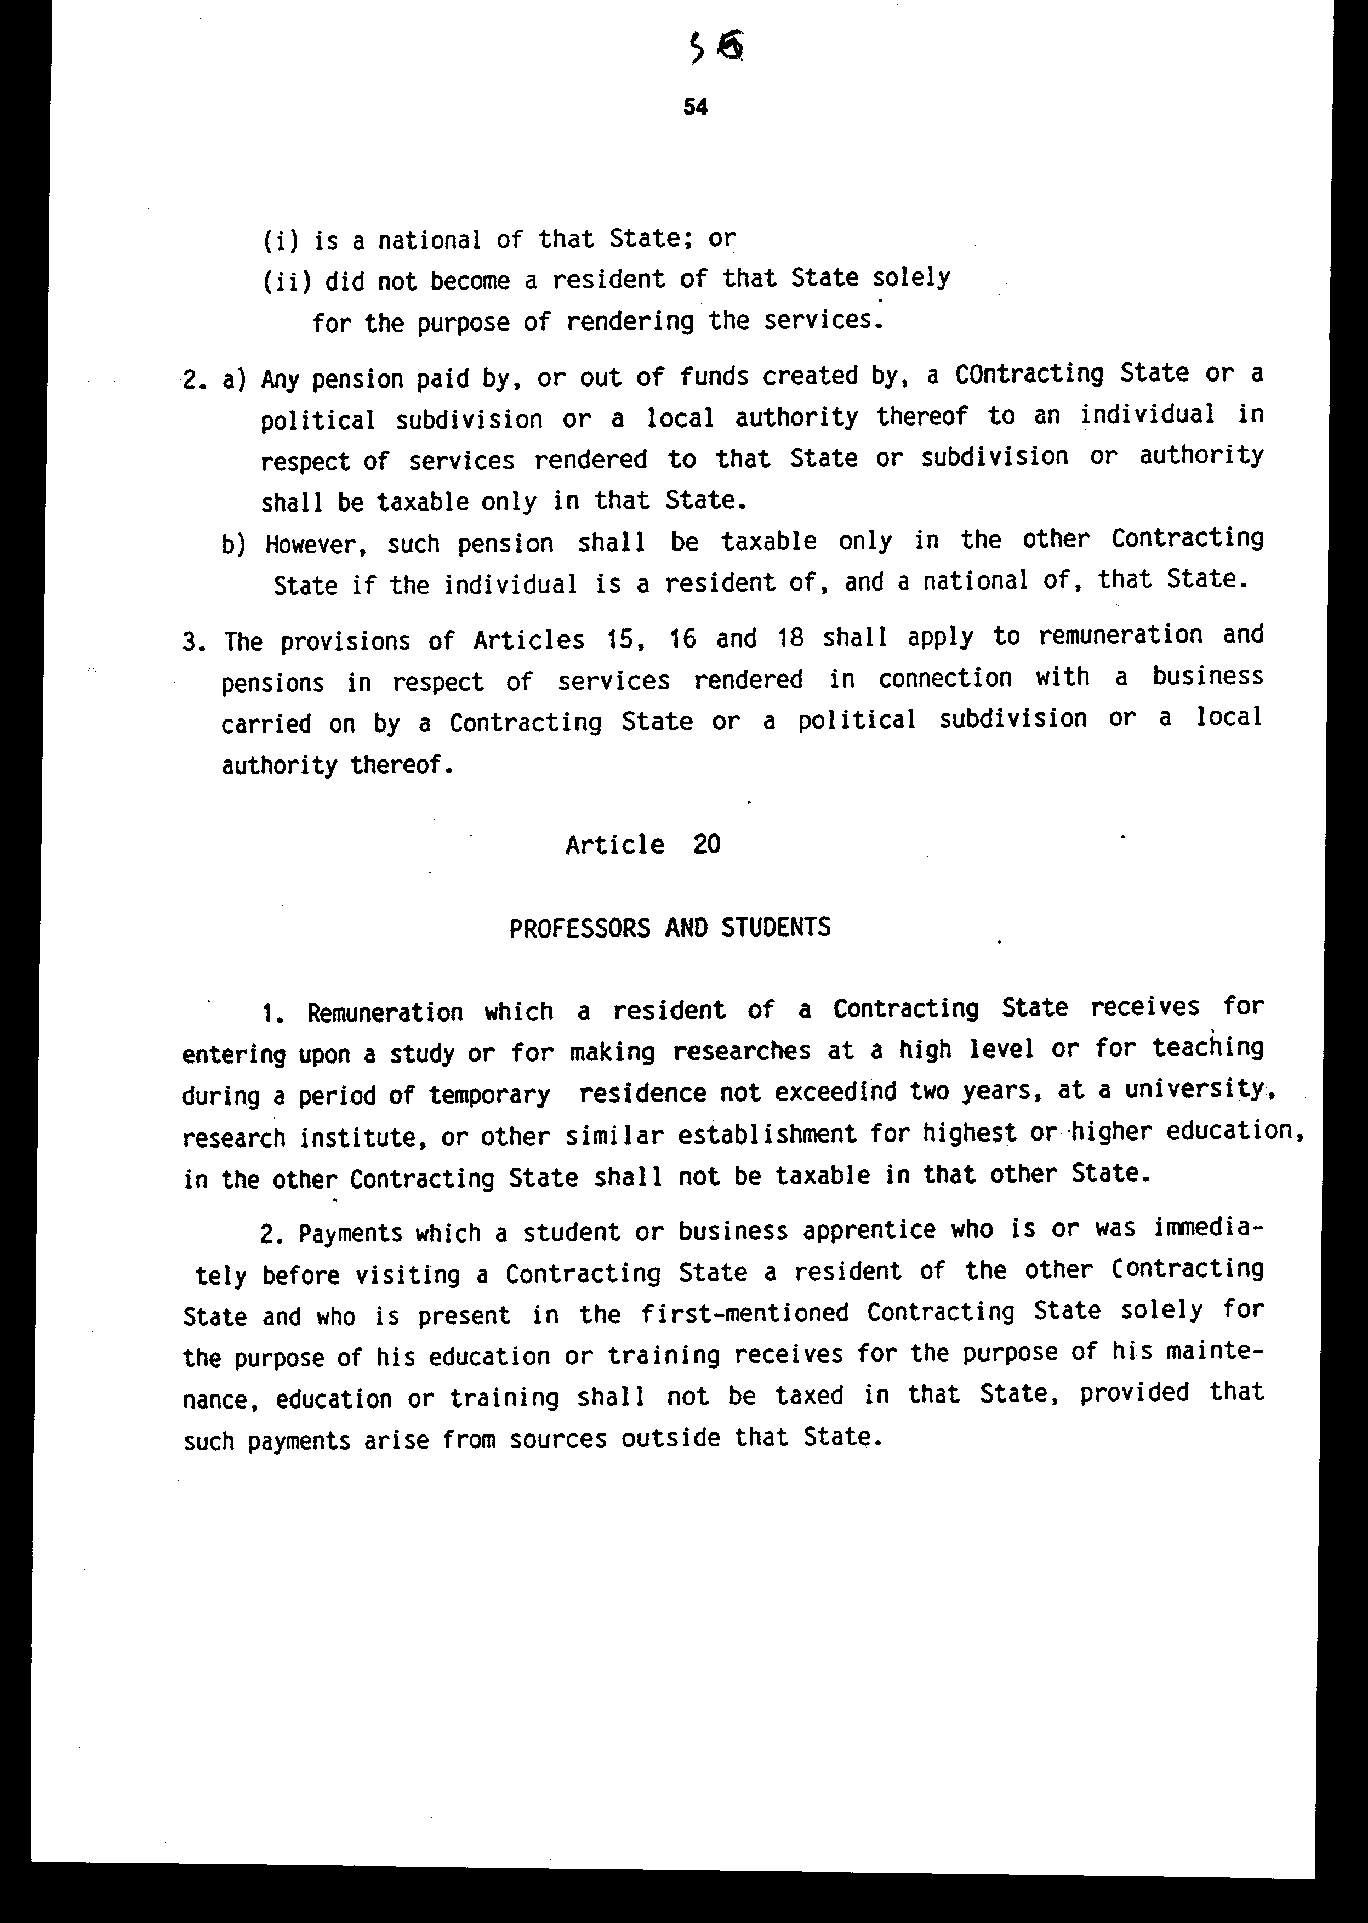

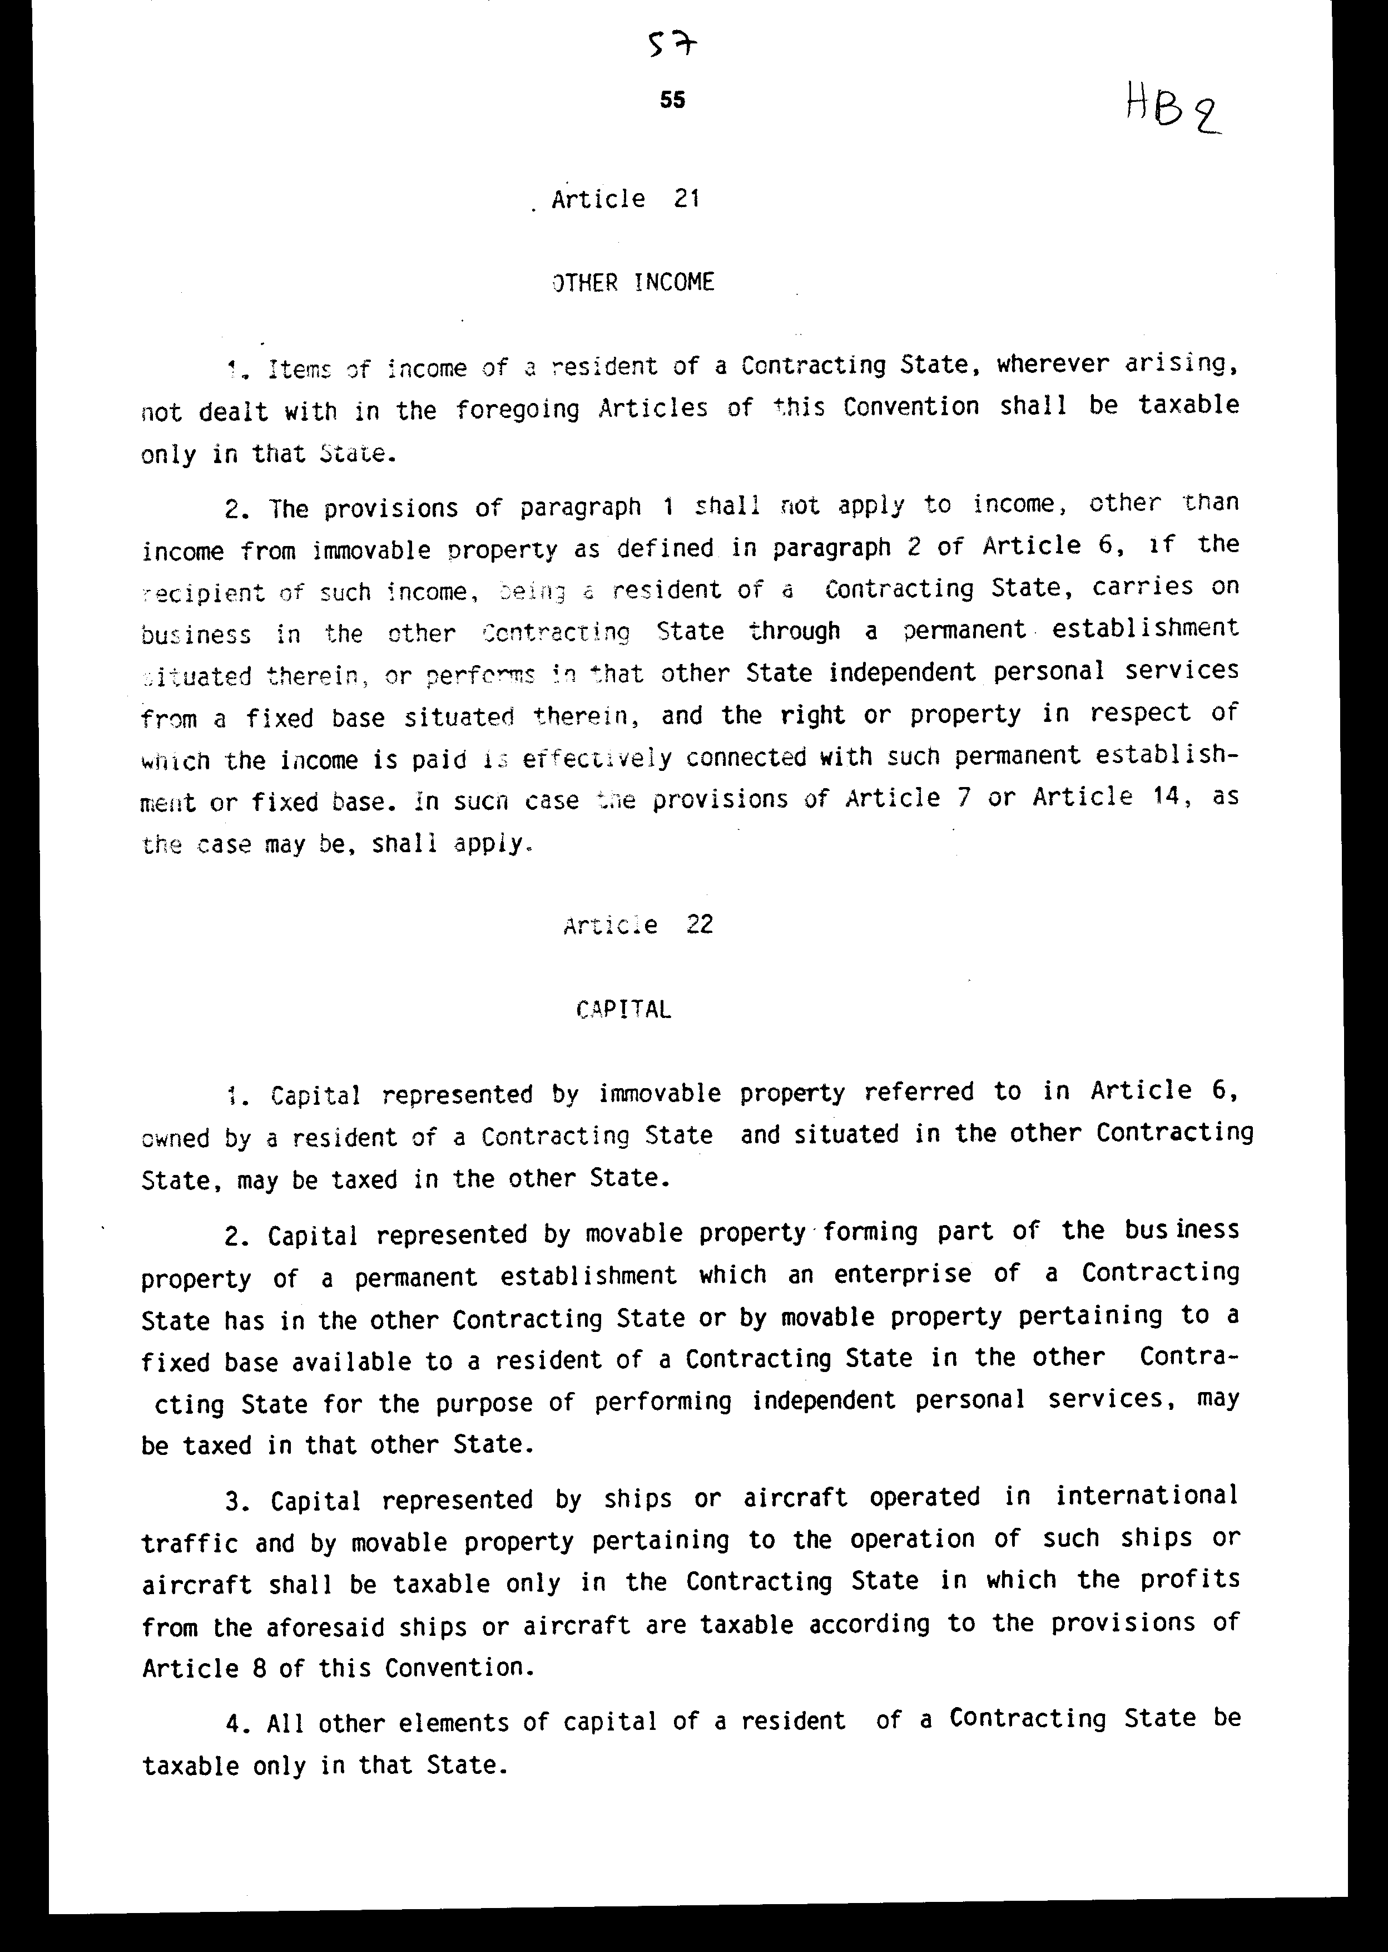

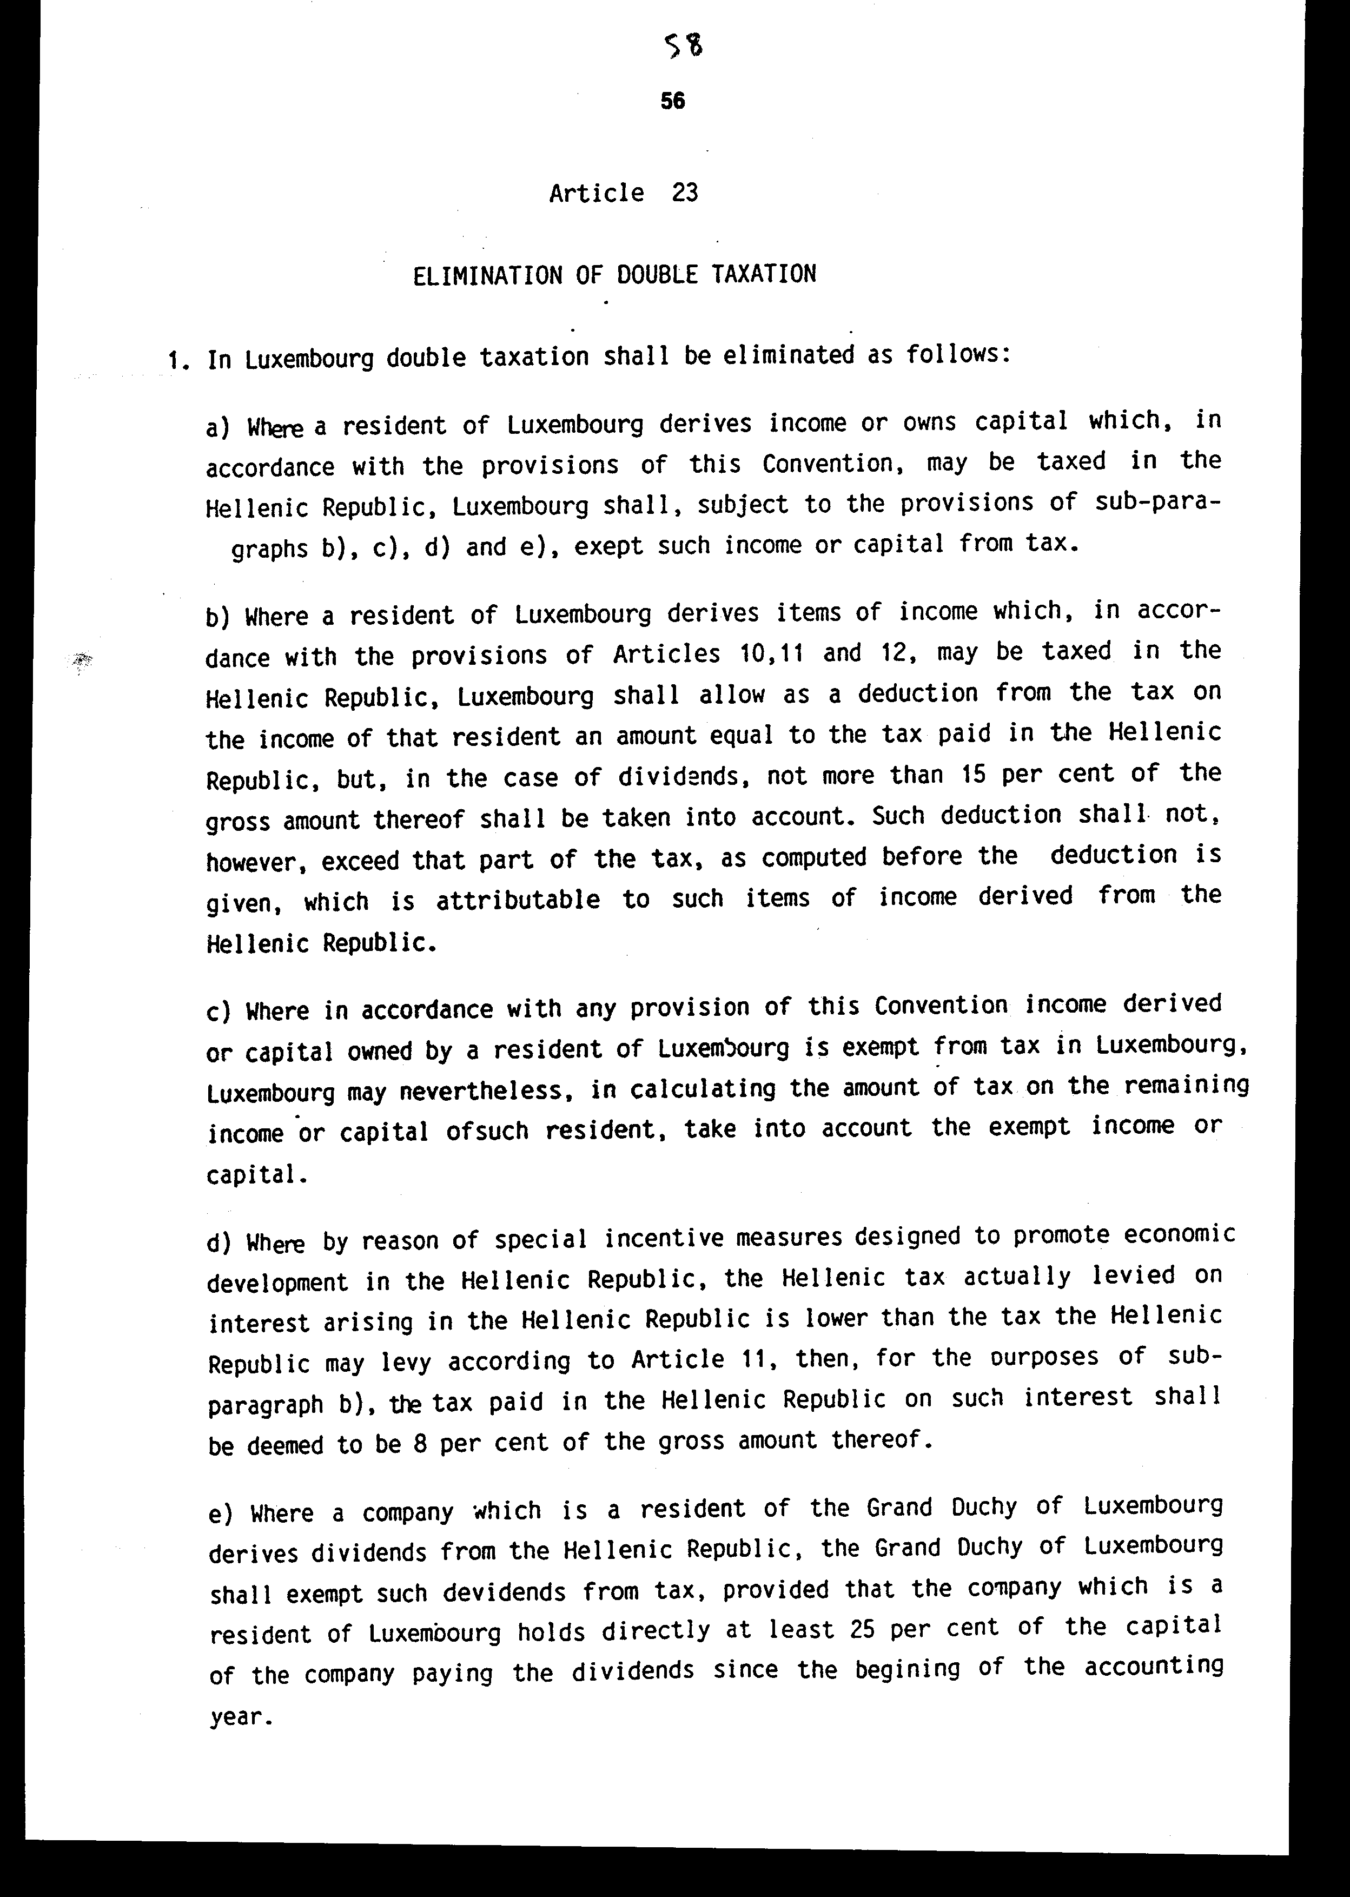

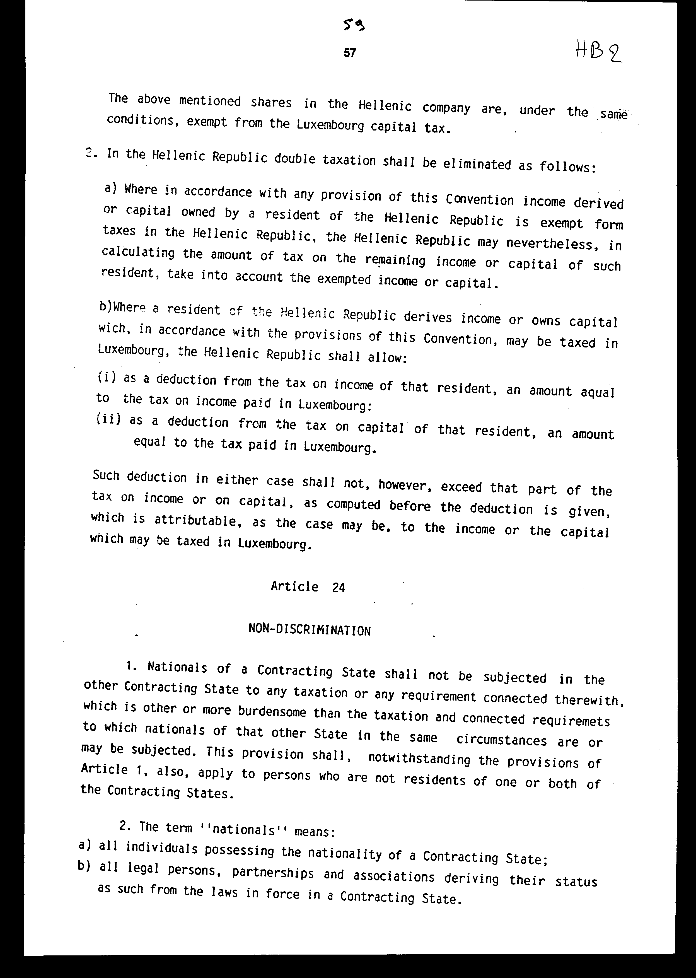

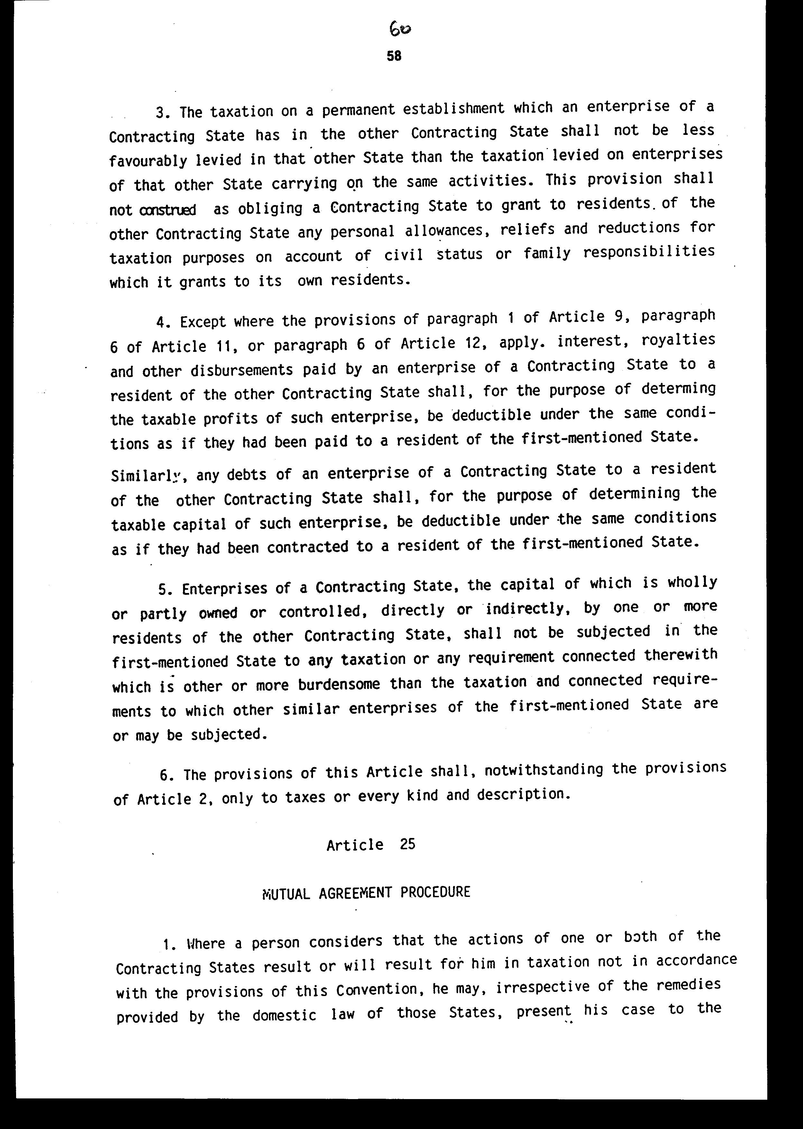

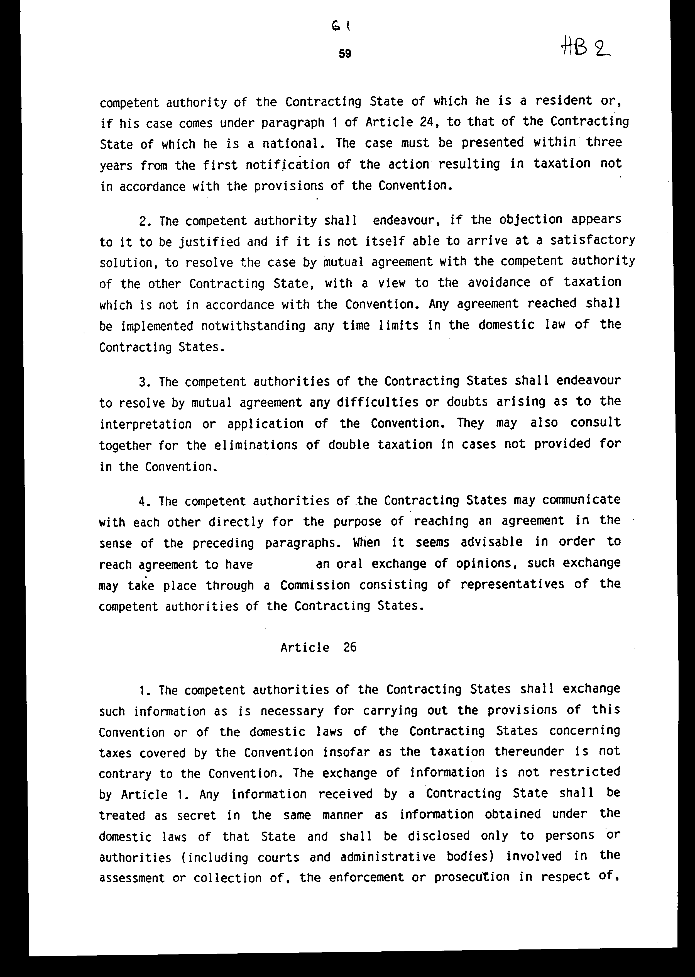

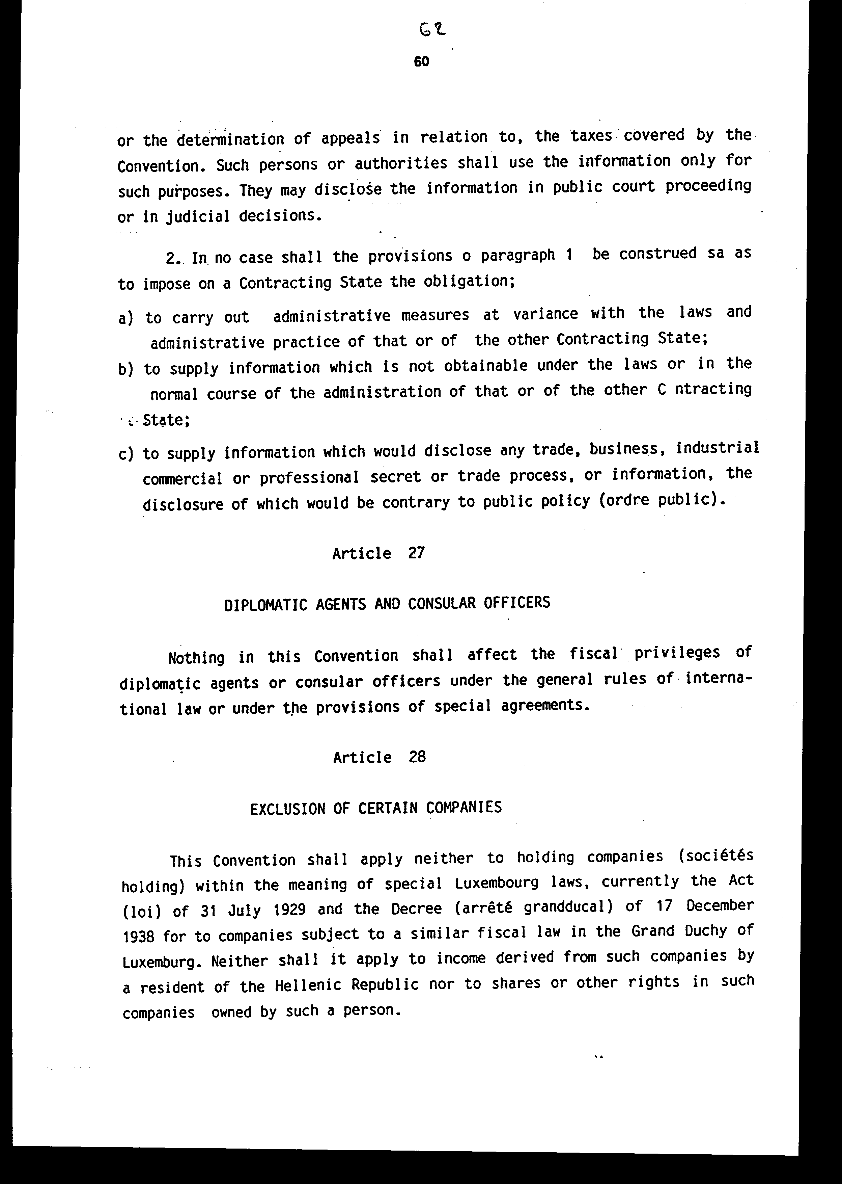

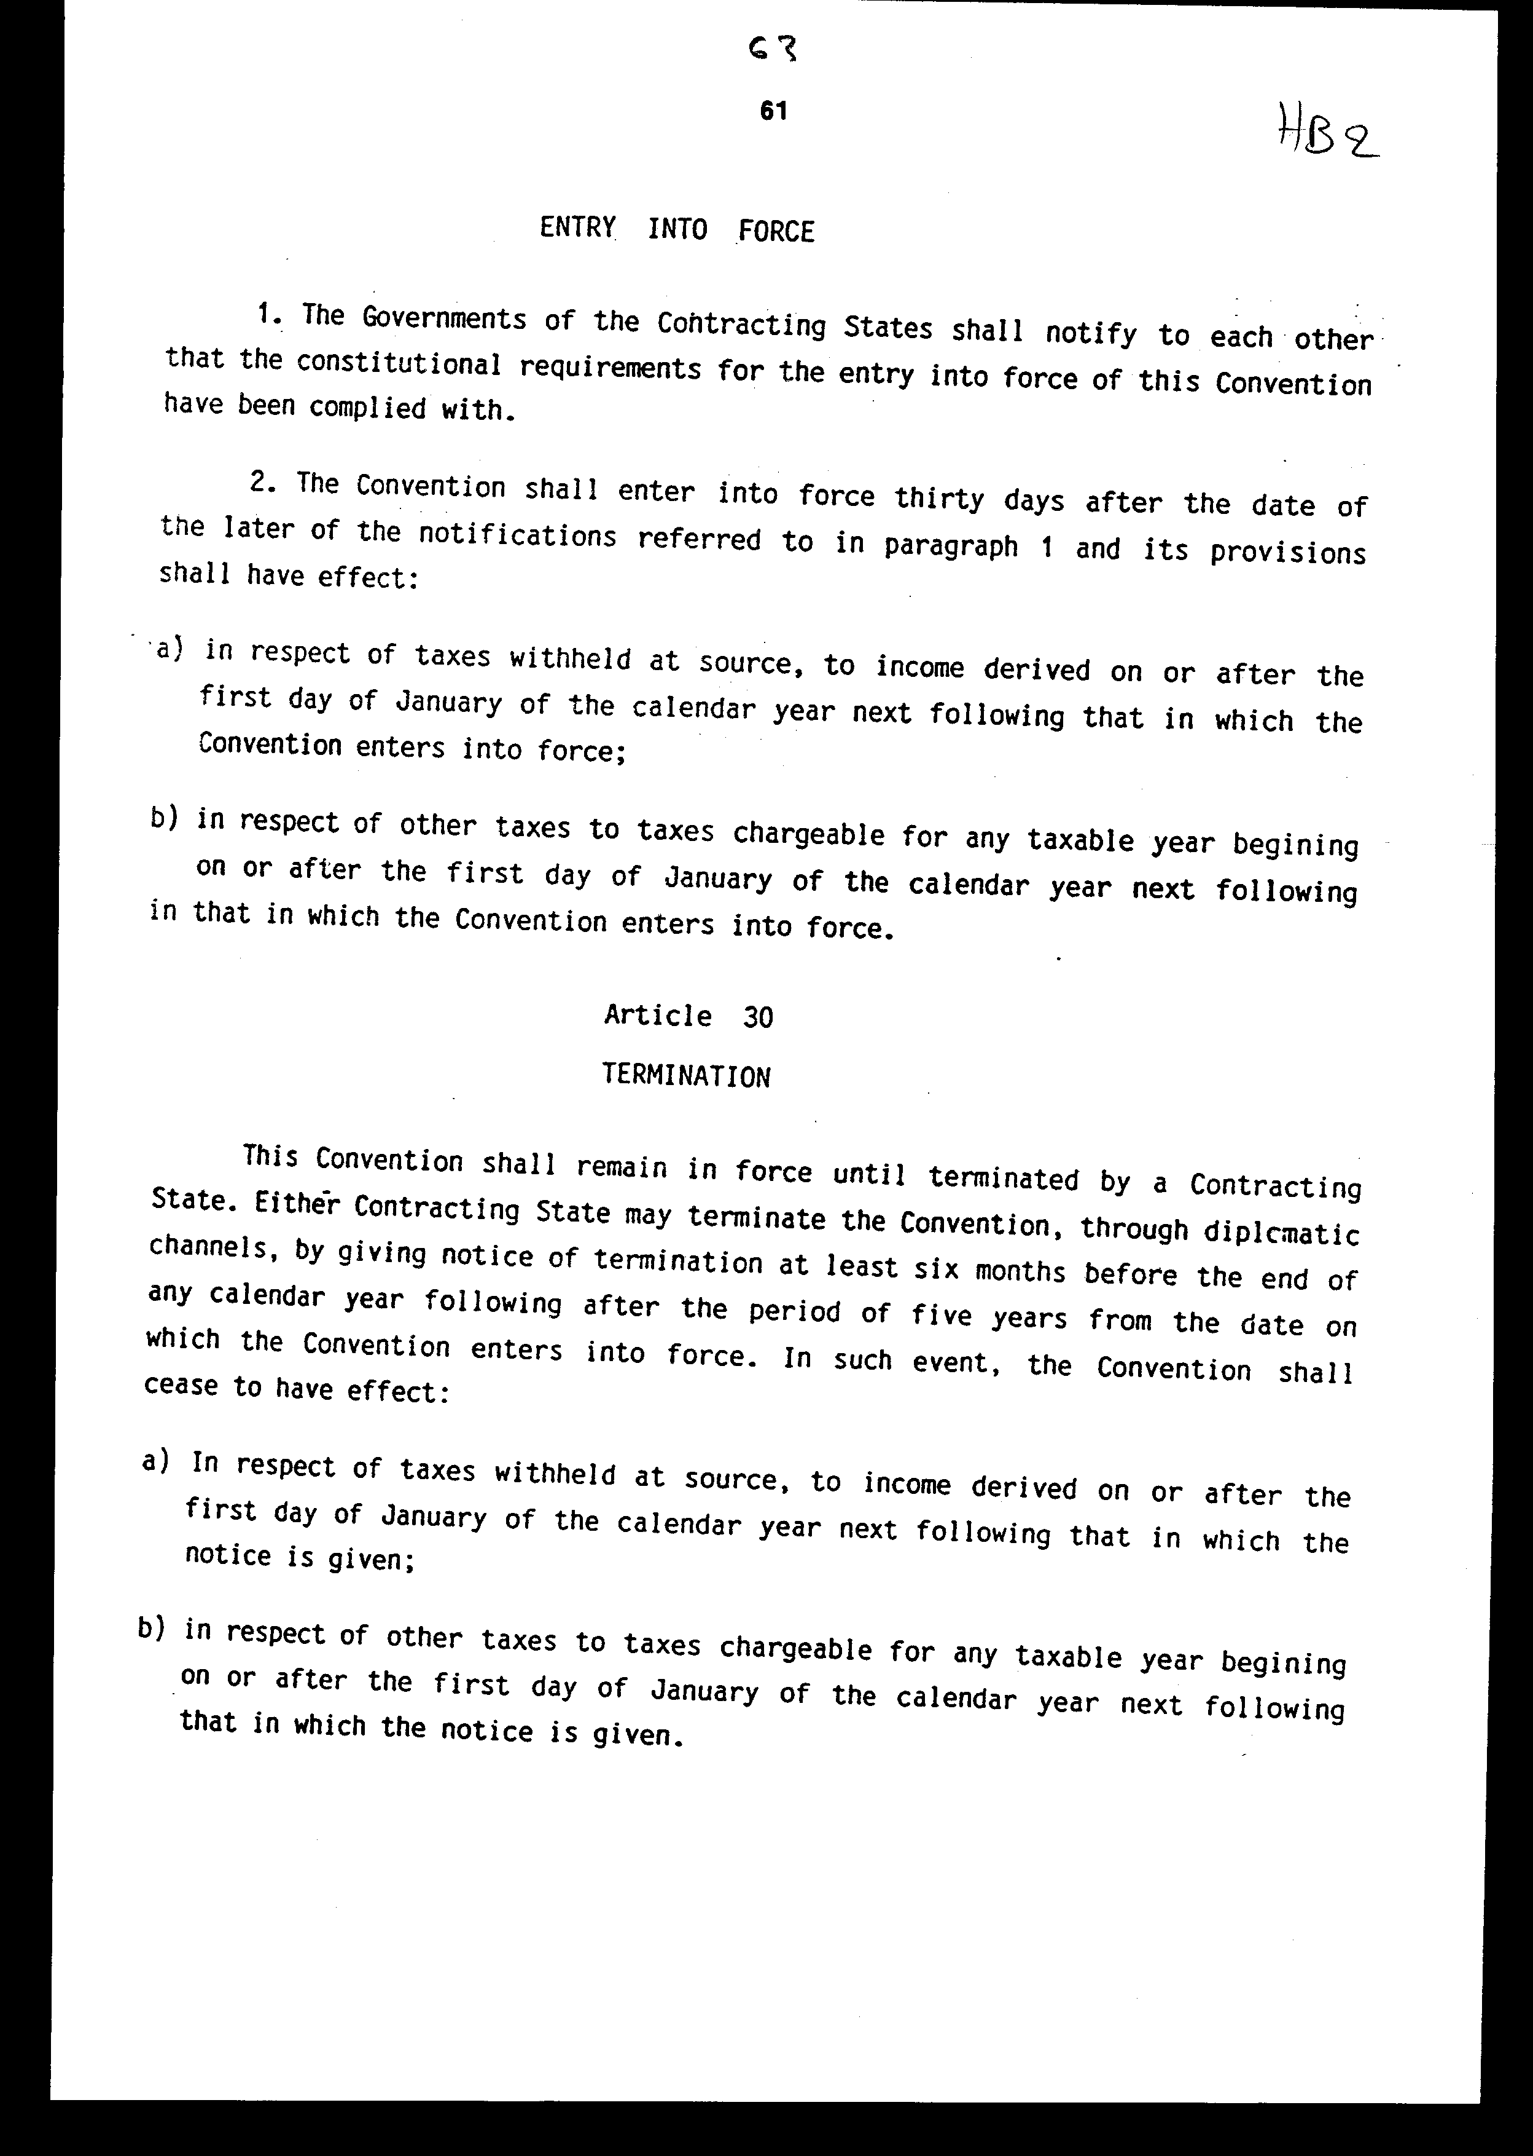

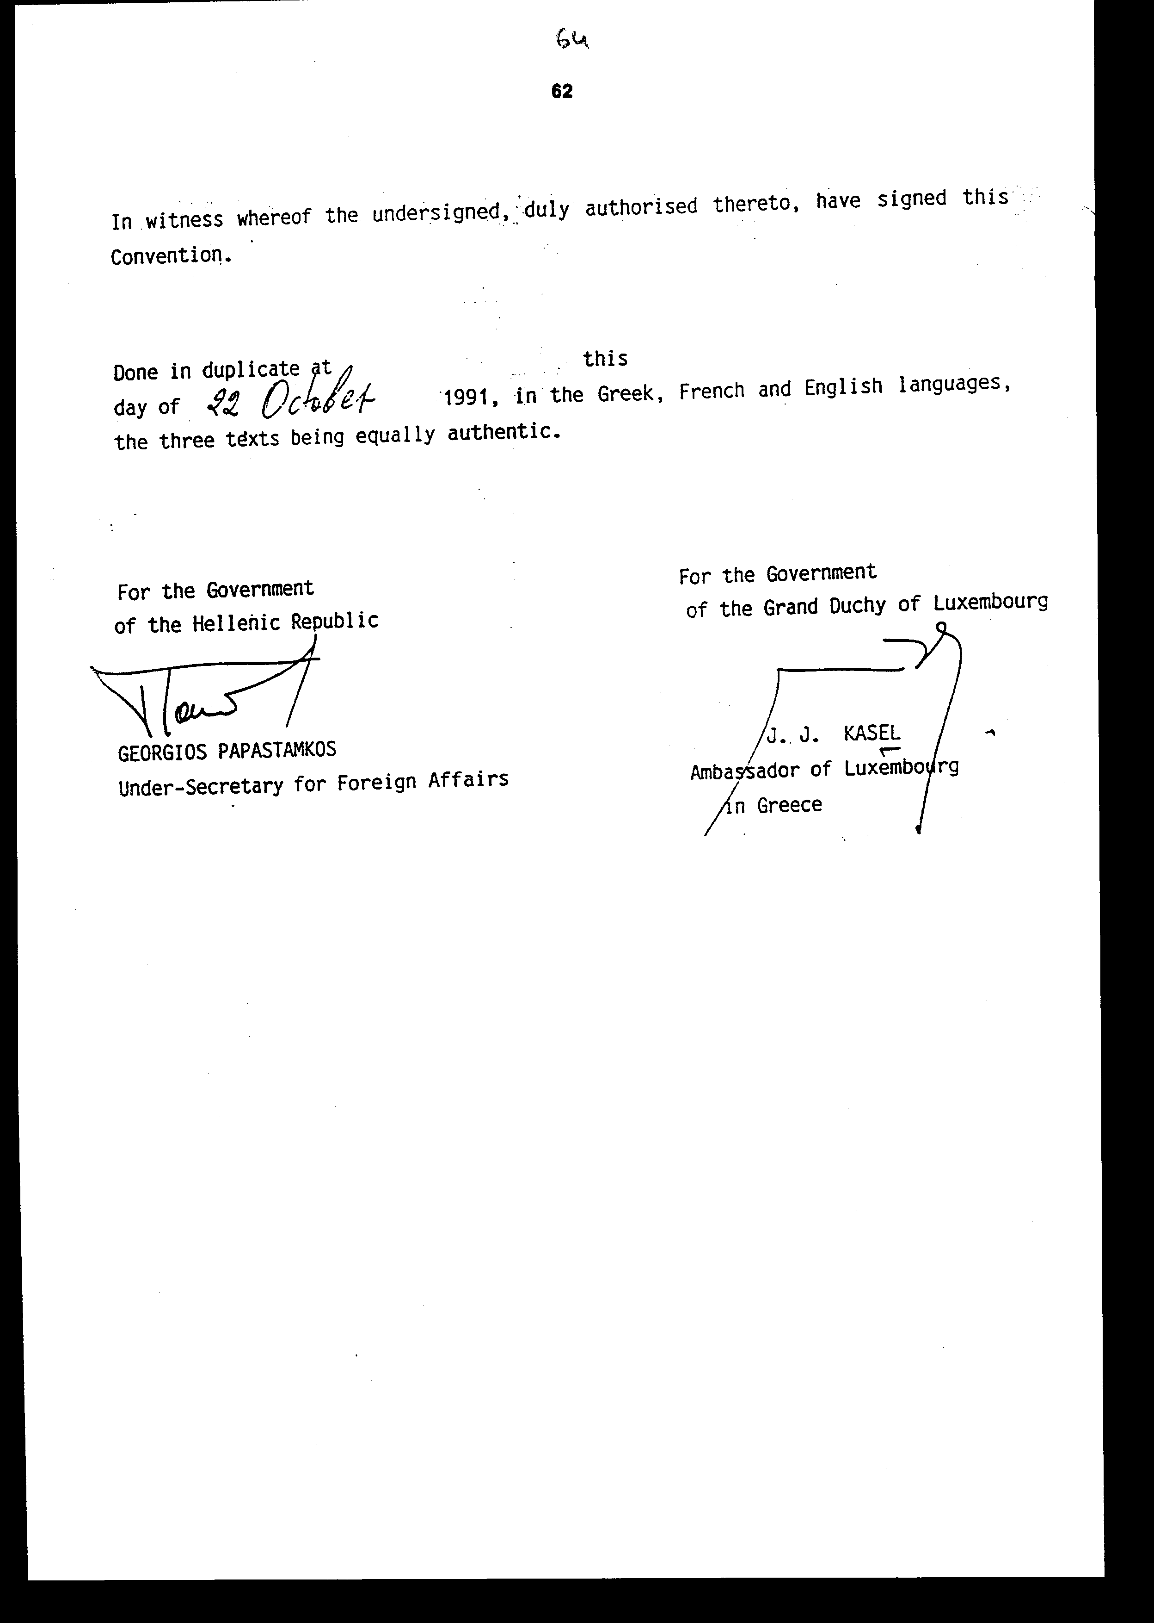
Άρθρο δεύτερο

Η ισχύς του νόμου αυτού αρχίζει από τη δημοσίευσή του στην Εφημερίδα της Κυβερνήσεως και της Σύμβασης που κυρώνεται από την ολοκλήρωση των προϋποθέσεων του Άρθρου 29 αυτής.

Αθήνα, 27 Φεβρουαρίου 1995

ΟΙ ΥΠΟΥΡΓΟΙ

ΕΞΩΤΕΡΙΚΩΝ

Κ.Παπούλιας

ΟΙΚΟΝΟΜΙΚΩΝ

Α. Παπαδόπουλος

ΠΟΛΙΤΙΣΜΟΥ

Θ. Μικρούτσικος

ΒΙΟΜΗΧΑΝΙΑΣ, ΕΝΕΡΓΕΙΑΣ ΚΑΙ ΤΕΧΝΟΛΟΓΙΑΣ ΚΑΙ ΕΜΠΟΡΙΟΥ

Κ. Σημίτης, ΕΘΝΙΚΗΣ ΟΙΚΟΝΟΜΙΑΣ

Γ. Παπαντωνίου

ΓΕΩΡΓΙΑΣ

Γ. Μωρα|της

ΕΜΠΟΡΙΚΗΣ ΝΑΥΤΙΛΙΑΣ

Γ. Κατσιφάρας

ΜΕΤΑΦΟΡΩΝ ΚΑΙ ΕΠΙΚΟΙΝΩΝΙΩΝ

Θ. Τσούρας

ΕΙΔΙΚΗ ΕΚΘΕΣΗ

(άρθρο 75 παρ. 3 του Συντάγματος)

στο σχέδιο νόμου " Κύρωση Σύμβασης μεταξύ της Ελληνικής Δημοκρατίας και του Μεγάλου Δουκάτου του Λουξεμβούργου για την αποφυγή της διπλής φορολογίας και την αποτροπή της φοροδιαφυγής αναφορικά με τους φόρους εισοδήματος και κεφαλαίου"

Με το ανωτέρω σχέδιο νόμου κυρώνεται η Σύμβαση που υπεγράφη στην Αθήνα στις 22 Νοεμβρίου 1991 μεταξύ των Κυβερνήσεων της Ελληνικής Δημοκρατίας και του Μεγάλου Δουκάτου του Λουξεμβούργου. Με τη Σύμβαση αυτή σκοπείται η αποφυγή της διπλής φορολογίας του εισοδήματος όταν κάτοικος του ενός Συμβαλλόμενου Κράτους αποκτά εισόδημα που προκύπτει στο άλλο Συμβαλλόμενο Κράτος. Με τον τρόπο αυτόν αίρονται τα εμπόδια στις συναλλαγές των Συμβαλλόμενων Κρατών και δημιουργούνται τα κίνητρα για την κίνηση κεφαλαίων και προσώπων.

Δεδομένου ότι δεν είναι δυνατόν να υπολογιστεί εκ των προτέρων το ύψος των επενδύσεων και των συναλλαγών που πρόκειται να γίνουν, δεν μπορούν, κατά συνέπεια, να υπολογιστούν και οι επιπτώσεις από την εφαρμογή της Σύμβασης πάνω στον Κρατικό Προϋπολογισμό.

Μέχρι σήμερα και μέχρι την έναρξη της ισχύος της Σύμβασης μεταξύ Ελλάδας και Λουξεμβούργου τα εισοδήματα ή κέρδη που πραγματοποιούνται στην Ελλάδα από κατοίκους Λουξεμβούργου φορολογούνται σύμφωνα με την εσωτερική μας νομοθεσία. Ελλείψει όμως σχετικών στατιστικών στοιχείων δεν είναι δυνατόν να υπολογιστεί το συνολικό ύψος των εν λόγω εισοδημάτων και επομένως και των απωλειών κρατικών εσόδων συνεπεία της εφαρμογής της Σύμβασης αυτής.

Καθόσον όμως με τη Σύμβαση αυτή θα αυξηθούν οι οικονομικές συναλλαγές μεταξύ των δύο χωρών και την παρατηρούμενη τάση των ελληνικών επιχειρήσεων να επενδύσουν στη χώρα αυτή, πιστεύουμε ότι οι διατάξεις της Συμφωνίας θα διευκολύνουν τόσο το άνοιγμα της ελληνικής οικονομίας προς το Λουξεμβούργο όσο και την εγκατάσταση στην Ελλάδα επιχειρήσεων του Λουξεμβούργου με συνέπεια τα δημόσια έσοδα τελικά να αυξηθούν. Στην αναμενόμενη αύξηση των δημοσίων εσόδων δεν θα συντελέσει μόνο ο φόρος εισοδήματος που θα επιβληθεί τόσο στα κέρδη που θα πραγματοποιήσουν οι Έλληνες επενδυτές στο Λουξεμβούργο όσο και στα εισοδήματα που θα πραγματοποιηθούν στην Ελλάδα από κατοίκους του Λουξεμβούργου, αλλά και οι έμμεσοι φόροι που θα επιβληθούν στα εισοδήματα αυτών των τελευταίων, σύμφωνα με την εσωτερική μας νομοθεσία, δεδομένου ότι οι τελευταίοι αυτοί φόροι δεν καλύπτονται από την εν λόγω Σύμβαση.

Πρέπει να σημειωθεί ότι, σύμφωνα με τη γενική αρχή που διέπει τις συμβάσεις και κατά συνέπεια και τη συγκεκριμένη Σύμβαση, κάθε παραχώρηση που γίνεται σε κάτοικο του Λουξεμβούργου ισχύει αμοιβαία για τους κατοίκους της Ελλάδας που θα πραγματοποιήσουν εισόδημα στο Λουξεμβούργο από τις εκεί επενδύσεις τους.

Αθήνα, 27 Φεβρουαρίου 1995

ΟΙ ΥΠΟΥΡΓΟΙ

ΕΞΩΤΕΡΙΚΩΝ

Κ.Παπούλιας

ΟΙΚΟΝΟΜΙΚΩΝ

Α. Παπαδόπουλος

ΠΟΛΙΤΙΣΜΟΥ

Θ. Μικρούτσικος

ΒΙΟΜΗΧΑΝΙΑΣ, ΕΝΕΡΓΕΙΑΣ ΚΑΙ ΤΕΧΝΟΛΟΓΙΑΣ ΚΑΙ ΕΜΠΟΡΙΟΥ

Κ. Σημίτης, ΕΘΝΙΚΗΣ ΟΙΚΟΝΟΜΙΑΣ

Γ. Παπαντωνίου

ΓΕΩΡΓΙΑΣ

Γ. Μωραϊτης

ΕΜΠΟΡΙΚΗΣ ΝΑΥΤΙΛΙΑΣ

Γ. Κατσιφάρας

ΜΕΤΑΦΟΡΩΝ ΚΑΙ ΕΠΙΚΟΙΝΩΝΙΩΝ

Θ. Τσούρας

Αριθμ. 41/18/1995

ΕΚΘΕΣΗ

Γενικού Λογιστηρίου του Κράτους

(άρθρο 75 παρ. 1 του Συντάγματος)

στο σχέδιο νόμου του Υπουργείου Οικονομικών " Κύρωση Σύμβασης μεταξύ της Ελληνικής Δημοκρατίας και του Μεγάλου Δουκάτου του Λουξεμβούργου για την αποφυγή της διπλής φορολογίας και την αποτροπή της φοροδιαφυγής αναφορικά με τους φόρους εισοδήματος και κεφαλαίου"

Με τις διατάξεις του πιο πάνω νομοσχεδίου κυρώνεται και έχει την ισχύ που ορίζει το άρθρο 28 παρ. 1 του Συντάγματος η Σύμβαση μεταξύ της Ελληνικής Δημοκρατίας και του Μεγάλου Δουκάτου του Λουξεμβούργου για την αποφυγή της διπλής φορολογίας και την αποτροπή της φοροδιαφυγής σχετικά με τους φόρους εισοδήματος και κεφαλαίου, που υπογράφηκε στην Αθήνα στις 22 Νοεμβρίου 1991 και προβλέπει μεταξύ των άλλων, τα εξής:

1. α) Οι υφιστάμενοι φόροι στους οποίους εφαρμόζεται η Σύμβαση είναι για την Ελλάδα ο φόρος εισοδήματος και κεφαλαίου φυσικών και νομικών προσώπων και η εισφορά για τις επιχειρήσεις ύδρευσης και αποχέτευσης που υπολογίζεται στο ακαθάριστο εισόδημα από οικοδομές και για το Λουξεμβούργο ο φόρος εισοδήματος φυσικών προσώπων, ο φόρος εταιρείας, ο φόρος επί των αμοιβών διευθυντών εταιρειών, ο φόρος κεφαλαίου, καθώς και ο δημοτικός φόρος επιτηδεύματος.

β) Η Σύμβαση αυτή εφαρμόζεται επίσης σε οποιουσδήποτε ταυτόσημους ή παρόμοιους φόρους που θα επιβληθούν από κάθε Συμβαλλόμενο Κράτος μετά την ημερομηνία υπογραφής της επιπρόσθετα ή αντί των υφιστάμενων φόρων (άρθρα 1-5).

2. Το εισόδημα που προέρχεται από ακίνητη περιουσία (συμπεριλαμβανομένου και του εισοδήματος από γεωργική ή δασική δραστηριότητα) που βρίσκεται στο άλλο Συμβαλλόμενο Κράτος φορολογείται τόσο στη χώρα της πηγής του όσο και στη χώρα της κατοικίας του δικαιούχου. Ωστόσο, η διπλή αυτή φορολογία αποφεύγεται με τις διατάξεις του Άρθρου 23 της Σύμβασης, δυνάμει του οποίου η χώρα της κατοικίας του δικαιούχου πιστώνει το φόρο που υποβλήθηκε για το ίδιο εισόδημα στη χώρα της πηγής (άρθρα 6 και 23).

3. Καθιερώνεται η γενική αρχή ότι κάθε κράτος φορολογεί τα εμπορικά και βιομηχανικά κέρδη των επιχειρήσεων που βρίσκονται στο έδαφός του. Παράλληλα όμως εισάγεται και η εξαίρεση από την αρχή αυτή, σύμφωνα με την οποία, όταν μία επιχείρηση του ενός Συμβαλλόμενου Κράτους επεκτείνει την επιχειρηματική δραστηριότητά της στο άλλο Κράτος μέσω "μόνιμης εγκατάστασης", τότε το δεύτερο αυτό Κράτος αποκτά το δικαίωμα να φορολογήσει την επιχείρηση αυτή για τα κέρδη που πραγματοποιεί στο έδαφός του μέσω της μόνιμης εγκατάστασης. Ως κέρδη μόνιμης εγκατάστασης θεωρούνται εκείνα που θα πραγματοποιούσε αν ήταν μία ανεξάρτητη επιχείρηση και είχε τις ίδιες ή παρόμοιες δραστηριότητες.

Κατά τον καθορισμό των κερδών της μόνιμης εγκατάστασης εκπίπτονται τα έξοδα που πραγματοποιούνται για τους σκοπούς της μόνιμης εγκατάστασης, συμπεριλαμβανομένων και των διοικητικών και διαχειριστικών εξόδων που πραγματοποιούνται είτε στο Κράτος στο οποίο βρίσκεται η μόνιμη εγκατάσταση είτε αλλού (άρθρο 7).

4. Καθορίζεται ο τρόπος με τον οποίο φορολογούνται τα κέρδη που προέρχονται από την εκμετάλλευση πλοίων και αεροσκαφών στη διεθνή επικοινωνία. Ειδικότερα, για τη φορολογία των κερδών από την εκμετάλλευση πλοίων καθιερώνεται το κριτήριο του νηολογίου του πλοίου (σημαία) και όχι το κριτήριο της έδρας της επιχείρησης. Για τη φορολογία δε των κερδών από την εκμετάλλευση αεροσκαφών λαμβάνεται υπόψη η έδρα της πραγματικής διοίκησης της επιχείρησης που εκμεταλλεύεται τα αεροσκάφη (άρθρο 8).

5. Ρυθμίζονται θέματα σχετικά με τη φορολογία: α) των μερισμάτων που καταβάλλονται από εταιρείες του ενός Συμβαλλόμενου Κράτους σε κάτοικο του άλλου Συμβαλλόμενου Κράτους, β) των τόκων που προκύπτουν στο ένα Συμβαλλόμενο Κράτος και καταβάλλονται σε κάτοικο του άλλου Συμβαλλόμενου Κράτους, γ) των εισοδημάτων που αφορούν δικαιώματα χρήσης οποιασδήποτε φιλολογικής, καλλιτεχνικής ή επιστημονικής εργασίας κ.λπ., δ) της ωφέλειας που προκύπτει από την εκποίηση της ακίνητης περιουσίας που βρίσκεται σε ένα Συμβαλλόμενο Κράτος και ανήκει σε κάτοικο του άλλου Κράτους, ε) των εισοδημάτων από μισθωτές υπηρεσίες, ελευθέρια επαγγέλματα, καλλιτεχνικές και αθλητικές παραστάσεις και στ) των αμοιβών διευθυντών, καθώς και των μη κατονομαζόμενων στη Σύμβαση εισοδημάτων (άρθρα 9-21).

6. Ορίζεται το Κράτος που επιβάλλει φορολογία στο κεφάλαιο από περιουσία (κινητή - ακίνητη), εγκαταστάσεις, πλοία, αεροσκάφη κ.λπ. (άρθρο 22).

7. Λαμβάνονται ουσιαστικά μέτρα για την αποφυγή σε διάφορες περιπτώσεις, της διπλής φορολογίας με την καθιέρωση της έκπτωσης, από το φόρο εισοδήματος και κεφαλαίου, ποσού ίσου με το αντίστοιχο που καταβλήθηκε για την ίδια αιτία στην άλλη χώρα. Παράλληλα εξασφαλίζεται η διαδικασία επίλυσης διαφορών που ανακύπτουν σχετικά με την ερμηνεία της Σύμβασης και προβλέπεται η ανταλλαγή πληροφοριών μεταξύ των αρμόδιων υπηρεσιών των δύο Συμβαλλόμενων Κρατών (άρθρα 23-26).

8. Ορίζεται ότι η κυρούμενη Σύμβαση δεν επηρεάζει τα φορολογικά προνόμια των διπλωματικών ή προξενικών αποστολών κατά τους γενικούς κανόνες του διεθνούς δικαίου κ.λπ. (άρθρα 27-31).

Από τις προτεινόμενες διατάξεις αναμένεται αύξηση των οικονομικών συναλλαγών μεταξύ των δύο χωρών και κατ' επέκταση όφελος της εθνικής οικονομίας αλλά και αύξηση των εσόδων του Κρατικού Προϋπολογισμού (μεγαλύτερη σε σχέση με την τυχόν απώλεια λόγω της προβλεπόμενης αποφυγής της διπλής φορολογίας) από την επιβολή φόρου στα κέρδη που θα πραγματοποιήσουν οι Έλληνες επενδυτές στο Λουξεμβούργο, τα εισοδήματα που θα αποκτήσουν κάτοικοι του Λουξεμβούργου στη χώρα μας και από τους έμμεσους φόρους που θα επιβληθούν μέσω της κατανάλωσης στα εισοδήματα αυτά. Το ύψος τόσο του οφέλους της εθνικής μας οικονομίας γενικά όσο και των εσόδων του Κρατικού Προϋπολογισμού δεν μπορούν να προσδιοριστούν, γιατί εξαρτάται από τον όγκο και την ποιότητα των επενδύσεων και συναλλαγών που θα πραγματοποιηθούν.

Αθήνα, 14 Φεβρουαρίου 1995

Ο Γενικός Διευθυντής

Δημήτριος Δρίτσας

